**XX医院**

**检验中心信息系统项目解决方案**

**东华软件股份公司**

目 录

第1章 项目概述 5

1.1 项目背景 5

1.2 项目建设目标、原则 5

1.2.1 建设目标 5

1.2.2 建设原则 5

1.3 项目建设内容与范围 6

1.3.1 项目实施要求 6

1.3.2 项目培训要求 7

第2章 项目整体设计 8

2.1 总体架构设计 8

2.1.1 J2EE平台 8

2.1.2 B/S/S架构 8

2.1.3 SOA架构 9

2.1.4 系统互联设计 9

2.2 主要技术设计 11

2.2.1 中间件：Ensemble 统一整合平台 13

2.2.2 采用XML和WebService技术 17

2.2.3 企业服务总线（ESB） 18

2.2.4 消息机制 19

2.2.5 数据集成交换引擎 19

2.2.6 标准化数据采集 24

2.2.7 可视化数据建模工具 25

2.2.8 业务规则引擎 25

2.2.9 界面开发工具 26

2.2.10 系统运行监控工具 27

2.2.11 HL7 V3.0开发技术 28

2.2.12 安全保护技术 29

2.2.13 负载均衡技术 32

2.2.14 支持主流硬件及操作系统平台 32

2.2.15 采用国家医疗信息标准及HL7等标准 32

2.3 应用支撑平台设计 32

2.4 标准规范体系建设 33

2.4.1 标准规范体系总体框架 33

2.4.2 现有标准规范的应用 37

2.4.3 标准规范的制定与实施 61

2.5 安全保障体系 65

第3章 医院实验室管理系统 66

3.1 产品概述 66

3.2 仪器连接 66

3.3 检验流程 67

3.4 产品特点 67

3.5 实验室信息系统功能 67

3.5.1 检验申请 67

3.5.2 样本采集 68

3.5.3 样本运送 69

3.5.4 样本接收 69

3.5.5 样本检验 70

3.5.6 报告处理 70

3.5.7 报告查询和打印 72

3.5.8 微生物系统 72

3.5.9 标本存储 73

3.5.10 统计汇总 73

3.5.11 TAT统计 77

3.5.12 质量控制 78

3.5.13 报告自定义 81

3.5.14 试剂耗材管理 82

3.5.15 权限管理功能 86

3.6 血库管理系统功能 86

3.6.1 备血申请 86

3.6.2 样本和申请单接收 86

3.6.3 配血操作 87

3.6.4 发血操作 87

3.6.5 用血操作 87

3.6.6 费用管理 87

3.6.7 血袋管理 87

3.6.8 系统报表 88

3.7 软件配置 88

3.8 数据采集 88

3.9 通讯接口 88

3.10 基于条形码技术的工作流程 88

3.11 备份技术 91

3.12 已连仪器列表(部分) 91

第4章 样本采集、流转与识别管理系统 96

4.1 标本采集系统 96

4.2 标本流转管理 96

4.3 标本物流管理 98

第5章 集团检验中心及交换平台 99

5.1 集团检验中心 99

5.1.1 检验中心的组成 99

5.1.2 信息交换内容 99

5.2 数据交换平台 100

5.2.1 集团检验系统与集团卫生信息平台关系 100

5.2.2 数据采集交换与共享 100

第6章 区域检验报告系统 104

6.1 报告录入 104

6.2 打印 106

6.3 报告查询 106

6.4 报告分析 107

第7章 检验应急管理 109

7.1 资源监控系统 109

7.2 单机/本地应急版本 110

第8章 项目实施方案 118

8.1 实施总体规划 118

8.2 项目组织 120

8.2.1 组织方法 120

8.2.2 联合项目小组 120

8.2.3 卫生信息化项目小组 121

8.2.4 东华公司项目小组 122

8.3 项目进度计划 123

8.3.1 总体进度安排 123

8.3.2 进度控制会议 124

8.3.3 项目的进度的更新报告 124

8.4 配置管理计划 125

8.5 前期准备 125

8.5.1 功能调研 125

8.5.2 数据准备 126

8.5.3 流程优化 127

8.5.4 软件客户化修改与扩充 128

8.6 软件开发控制 128

8.6.1 需求管理 128

8.6.2 沟通管理 129

8.6.3 变更管理 130

8.6.4 文档管理 130

8.7 项目测试 133

8.7.1 单元测试方案 134

8.7.2 系统测试方案 136

8.7.3 单元测试程序 140

8.7.4 系统测试程序 142

8.7.5 测试报告 144

8.7.6 测试工具 145

8.8 系统运行 146

8.8.1 试运行 146

8.8.2 正式上线 146

8.9 工程实施的质量管理 146

8.9.1 东华公司质量保证措施 146

8.9.2 东华公司质量管理体系 147

8.9.3 质量控制 148

8.9.4 风险因素分析和监控措施 149

8.10 系统验收 151

8.10.1 验收时间 151

8.10.2 验收组织 151

8.10.3 验收标准 152

8.10.4 验收方式 152

8.10.5 系统交付 153

8.10.6 提交资料 153

第9章 项目培训方案 155

9.1 培训承诺 155

9.2 培训对象 156

9.3 培训计划 157

9.4 培训方式 157

9.5 培训课程 158

第10章 售后服务方案 160

10.1 售后服务总体概述 160

10.2 服务内容 161

10.3 运维维护期限 162

10.4 驻点服务 162

10.5 东华服务体系概述 162

10.5.1 服务对象 163

10.5.2 质量方针、经营原则和服务宗旨 163

10.5.3 基本结构 163

10.5.4 服务资源保障 164

* 1. 项目总体规划
     1. 建设目标

建立集团统一的区域检验信息系统，并接入所有使用单位的各类检验设备，为集团目前建设的中国人民解放军空军总医院提供数字化检验应用服务，实现集团检验信息共享。

* + 1. 技术规范与架构
       1. 技术规范

支持ASTM,HL7, SNOMED,NCCL等医疗行业相关标准。

* + - 1. 业务流程

1、实验室内日常质控监管流程

该流程主要描述各医院、社区诊所日常室内质控数据如何进入检验中心平台，

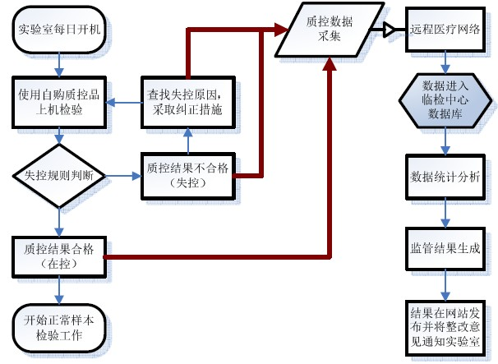

实验室内日常质控监管流程

2、实验室间横向质量评价流程

此流程主要描述各实验室使用统一质控物进行仪器质控的业务流程。

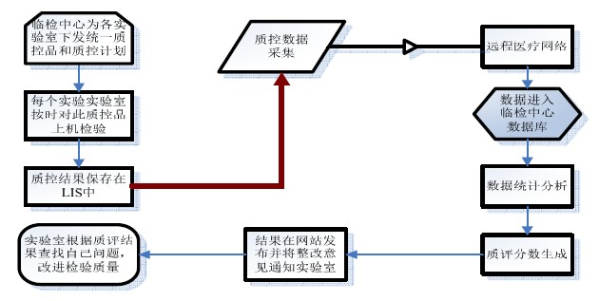

实验室间横向质量评价流程

* + - 1. 系统架构

区域检验信息系统基于医疗卫生网络实现与各医疗机构进行信息采集，对区域内医疗机构的临床检验质量进行实时监控，并进一步实现临床报告互认。区域检验信息系统总体架构

* 1. 项目总体解决方案
     1. 总体架构设计
        1. J2EE平台

J2EE平台采用一个多层次分布式的应用模式。这意味着应用逻辑根据功能被划分成组件，组成J2EE应用的不同应用组件安装在不同的服务器上，这种划分是根据应用组件属于多层次J2EE环境中的哪一个层次来决定的。

J2EE应用可以由三或四个层次组成，J2EE多层次应用一般被认为是三层应用，因为它们是被分布在三个不同的地点：客户端机器、J2EE服务器和数据库或后端的传统系统服务器。三层架构应用是对标准的客户端/服务器应用架构的一种扩展，即在客户端应用和后台存储之间增加一个多线程应用服务器。

J2EE应用是由组件组成的，J2EE组件是一个自我封装的功能软件单元，它将通过相关的类、文件和与其它组件的通讯，被集成进J2EE应用。J2EE规范定义了如下J2EE组件：  
 1.应用（Application）客户端和小程序（applet）是客户端组件  
 2.Java Servlet和Java Server Pages技术组件是Web组件  
 3.Enterprise JavaBeans(EJB)组件是业务组件  
J2EE组件使用Java编程语言编写的，也向任何Java编程语言程序一样编译的。使用J2EE平台的不同之处是，J2EE组件是被集成到J2EE应用中的，是经过很好格式化的并经过J2EE规范兼容性验证的，而且在部署和正式运行时，是运行在J2EE服务器上，并且是在J2EE服务器的管理下运行。

* + - 1. B/S/S架构

目前实现分级集中部署模式的主流架构是B/S架构。在这种架构下，用户工作界面是通过Web浏览器来实现，极少部分事务逻辑在前端（Browser）实现。主要事务逻辑在服务器端（Server）实现，形成三层结构。相对于C/S结构属于“胖”客户端，需要在使用者电脑上安装相应的操作软件来说，B/S结构是属于一种“瘦”客户端，大多数或主要的业务逻辑都存在在服务器端，因此，B/S结构的系统不需要安装客户端软件，它运行在客户端的浏览器之上，系统升级或维护时只需更新服务器端软件即可。

以目前的技术看，建立B/S/S结构的网络应用，相对易于把握、成本也是较低的。它是一次性到位的开发，能实现不同的人员，从不同的地点，以不同的接入方式（比如LAN,WAN,Internet/Intranet等）访问和操作共同的数据库；它能有效地保护数据平台和管理访问权限，服务器数据库也很安全。

* + - 1. SOA架构

SOA是面向服务的体系结构(Service-Oriented Architecture)的缩写，是指为了解决在Internet环境下业务集成的需要，通过连接能完成特定任务的独立功能实体实现的一种软件系统架构。SOA是一个组件模型，它将应用程序的不同功能单元（称为服务）通过这些服务之间定义良好的接口和契约联系起来。接口是采用中立的方式进行定义的，它应该独立于实现服务的硬件平台、操作系统和编程语言。这使得构建在各种这样的系统中的服务可以以一种统一和通用的方式进行交互

系统采用SOA架构设计，将各种类型的协同工具服务组件化，提供服务调用适配器接口或Web Service，以便其他应用程序和组件利用协同组件工作。SOA架构使系统服务的提供者和服务的使用者之间具有透明性，从而有使应用系统有极好的可维护、可扩展，结合流程引擎将基本服务组合成复合的服务，使应用系统具有很好可适应能力，此外，服务作为可重用的单元，可以容易地被新的应用使用，或组合成复合应用程序。

Ensemble是一个高性能平台，用于创建、部署和管理面向服务的应用程序。东华软件股份公司通过Ensemble的快速集成和开发功能将客户的基础设施升级至SOA，通过创建新服务、编写兼容的遗留应用程序SOA，并通过使用Ensemble的企业服务总线（ESB）把它们进行集成。

* + 1. 主要技术设计

检验中心信息平台及应用管理系统的技术架构采用基于消息服务总线和IHE体系框架，以国家医疗信息标准及HL7为信息交换标准，它为卫生信息平台的上层业务系统提供底层数据交换服务，总体技术架构如下图所示：

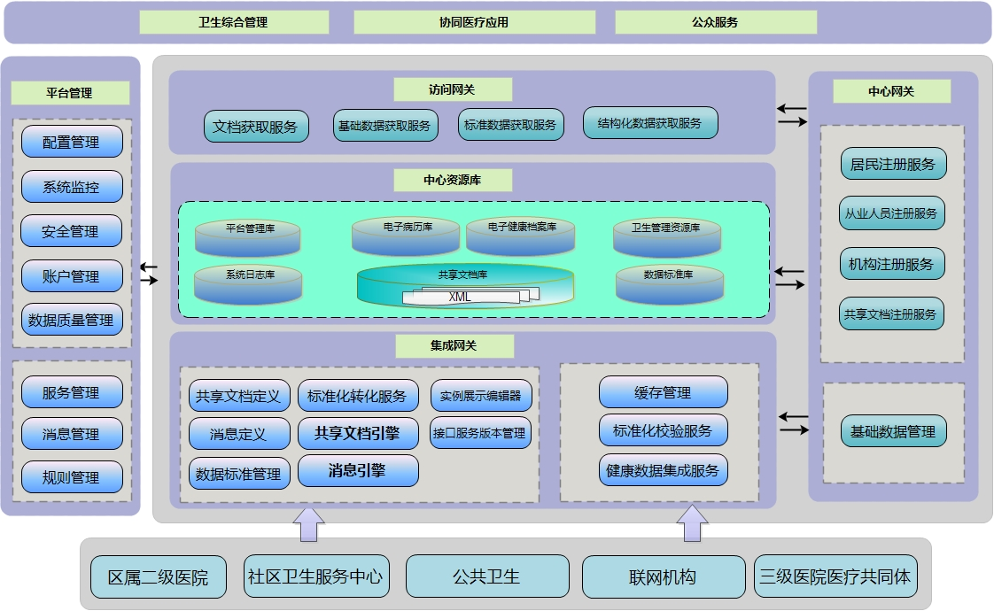

集成网关：用于采集接收接入机构系统数据，并负责对机构系统数据进行数据校验、数据质量判定、数据标准化处理。

中心网关：提供基础服务注册、卫生信息索引建立、基础数据管理等功能；

中心资源库：提供卫生信息平台数据存储服务，负责存储所有相关数据。

访问网关：负责提供卫生信息平台与区域其它系统的数据交互与共享服务。

平台管理：提供统一的区域卫生信息平台管理服务，如系统节点配置管理、统一安全管理、数据质量管理、服务注册管理、规则管理等。

应用管理系统基于Ensemble 统一整合平台，采用当今先进成熟的技术架构和路线，如SOA架构、企业级服务总线（ESB）、消息总线（EDA 事件驱动）、XML、Web Service、云计算、B/S架构、数据集成交换引擎、可视化流程管理、业务行为监控、应用适配器、大容量数据（TB级）实时访问、在线扩展集群数据库等技术，遵循HL7、IHE、 DICOM3、ICD10、CDA及国家和卫生部相关标准，以保障县乡村一体化应用管理系统的先进性、高效性、可靠性、扩展性、互联互通性和可持续性。

应用管理系统以SOA架构作为基础，将各种独立的医疗卫生系统互连在一起，对数据进行抽取、转换和整合。通过对医疗卫生机构现有的业务流程、应用系统和相关数据的集成，提供统一的访问总线，以实现：不同系统的接入、不同协议的支持；不同数据格式的转换，例如HL7消息和其他消息的转换；服务的动态路由和组合、以及医疗事件处理；安全网关，实现基于标准的信息传输通道以及用户认证服务，以及基于策略的授权模型，保护数据安全和病人隐私；基于行业标准的临床和医疗健康信息的共享；文档的注册库和文档存储库，并支持多种部署模式：中心、联邦式或混合式。

系统采用标准化的平台技术，完全基于SOA架构设计、易于扩展、支持多级平台，可实现跨操作系统、跨数据库的异构系统的整合，支持ORACLE等大型数据库。

* + - 1. 中间件：Ensemble 统一整合平台

东华软件股份公司本次投标产品采用美国Intersystems 的Ensemble 统一整合平台和Caché高性能面向对象数据库技术。Ensemble是一个用于集成和开发的无缝平台，通过复合应用程序，企业服务总线（ESB）和SOA基础设施，采用XML技术、WebService技术、消息机制、数据集成交换引擎、可视化流程管理、业务行为监控、应用适配器、大容量数据（TB级）实时访问、在线扩展集群数据库等技术，帮助其快速开发并集成新的在线应用程序，帮助开发人员轻松提升现有产品的功能，如Web接口、高适应性工作流、基于规则的业务流程，快速增强现有应用功能而不必重写代码，充分保障之前的软件投资。

Ensemble主要功能&优势

|  |  |
| --- | --- |
| **功能** | **优势** |
| **消息传递引擎** | * 发布/订阅快速又可靠的解决方案、事件驱动以及基于内容的路由 * 使用可扩展规则引擎的智能消息路由 * 程序员和业务分析师使用图形化规则编辑器可以轻松修改和管理路由规则 * 实时访问在线消息和以前处理过的消息，实现业务活动监控、高可靠性和长时间运行业务流程的可恢复性 * 确保消息传递 * 双向支持XML、SOAP、Web services和其他标准消息传递格式，其中包括医疗系统中的HL7 和 X12，和金融服务、通讯以及其他行业的标准 * 使用图形化的XML数据转换编辑器快速创建自定义数据转换 |
| **兼容SQL的嵌入式对象数据库** | * 事务性位图索引可以实时访问在线消息和以前处理的消息，实现业务活动监控（BAM）、审计、基于SQL的报告以及业务管理。 * 高可靠性、可恢复性以及长期运行业务流程的性能 * 消息共享和元数据存储库可以实现更快速的整合、迅速的研发、更轻松的管理以及更佳的扩展性。 * 成熟的数据库支持数以千计的并发用户数和万亿字节。 * 避免第三方关系数据库的成本花费和性能开销。 |
| **先进的抽象技术** | * 提供不同编程模型和数据格式一致且高效的对象表示 * 通过强大的抽象逻辑和抽象数据快速研发复合应用程序 * 提供多种形式项目可使用的抽象资源，这些项目包括有COM、 .NET、ODBC、 Java、JDBC、EJB、XML和 Web services * 支持使用最新的研发工具箱和技术实现访问遗留数据和可重复使用的NET 或J2EE组件、Web Services或XML的功能。 * 对J2EE 和.NET提供同样的支持，并且能够轻松扩展未来的对象模型和技术框架 * 支持访问作为单一“联合”数据库的多个数据库管理系统 |
| **快速集成&开发环境** | * 面向服务地快速研发能够充分利用现有数据和功能的复合应用程序 * 使用开发者已经熟知的语言和工具箱 * 为业务分析师和开发者简化及加速建模和使业务流程实现自动化 * 用混合搭配图形、XML和基于代码的研发访问最为广泛的集成场景 * 通过充分利用SOAP的服务研发自动适配器 * 通过BPEL标准的支持及时实现与第三方业务流程管理工具箱的集成 |
| **数据转换** | * 消除由语义差别和应用程序或服务之间的数据模式所产生的障碍，加速项目的完成 * 数据转换向导和图形转换编辑器减少了学习曲线并加速了转换的研发。 * 转换可以在内部或外部的数据表中使用简单的公式或简易的查找。 * 通过添加自定义功能可以将数据扩展为任何程度的复杂数据。 * 无需等待完成整个项目即可使用单元测试服务检测数据转换成果 |
| **业务流程编排** | * 图形化建模使开发者或业务分析师关注于业务流程，而非技术。 * 更快的研发 * 促使分析师和开发者之间更好地沟通，确保完成的项目可以匹配业务需求 * 混合搭配同步集成方法——图形、XML文档或代码——有效地访问最广泛的集成项目 * 编排和维护业务流程在任何时期的状态 * 通过易于编辑的规则而非代码编写来改变业务流程的处理方式 * 将人工工作流并入另外的自动化流程中 * 监控整个系统的活动和状态以及关键性能指标 |
| **业务规则引擎** | * 业务分析师和技术支持人员在运行业务流程时可以快速配置和改变决策点 * 减少改变产生的花费 * 使开发者有时间从事新的方案，而不是耗费时间修改旧的项目 * 规则独立于业务逻辑并能如同Ensemble的其他对象一样可以重复使用和进行修改 |
| **业务活动监控** | * 为了了解业务流程的操作和系统性能，充分利用嵌入式数据库的消息和元数据存储服务 * 及时发现业务事件和改变关键性能指标 * 图形化仪表盘显示适当支持和及时的管理决策 * 降低成本以及加速业务策略的执行 * 使用Ensemble定义的业务度量可以启动自动化业务流程，采取更正措施并且提供故障通知 |
| **适应性强的工作流引擎** | * 与研发环境的充分集成 * 高效的任务分配 * 更强的任务执行责任 * 任何业务流程都可轻松地重复使用这些任务 * 复杂人工交互的轻松合并，涉及复合应用程序中的地理、技术和部门的分类（geographic, technologic, and departmental divisions） * 独立于业务逻辑的用户流程定义可以用来进行更轻松和更可靠的研发。 |
| **适配器库和框架** | * 对广泛的应用程序、服务、数据来源和技术进行开箱即用的连接和数据转换 * 快速扩展现有的适配器，并使用Ensemble的研发环境、对象继承和SOAP服务功能创建新的适配器，最大限度地减少所需的开发工作 * 为了简单一致的集成和可靠的操作与管理，所有的适配器可以共享常见功能 * 降低每个连接适配器编写的相关费用 |
| **标准支持** | * 广泛支持许多行业标准 * 实现与其他支持相同标准的系统之间的互操作能力 * 使用其他项目相同标准的同时充分利用开发者掌握的技能 * 投资保护 |
| **端到端管理** | * 网页界面可以支持任何设备进行本地或远程管理 * 通过对定制管理控制台和监控关键资源的提醒进行定义，实现服务水平的优化和最大限度的减少人员负担 * 研发期间可以快速诊断和调试问题并可以使用Visual Trace（可视化跟踪）实地进行操作 * 使用任一SQL工具箱都可以从消息库中查询和生成自定义报告，满足审计和其他的管理需求 * 对业务流程和系统性能可以做到实时可见 |

* + - 1. 采用XML和WebService技术

Ensemble既是提供Web服务的平台，也是使用Web服务的平台。任何Ensemble方法或业务流程都可以作为Web服务发布。Ensemble支持将Web服务组装成复合服务，也可以用BPEL4WS标准的扩展集协奏Web服务，Ensemble支持UDDI。

Ensemble不同的编程模型和数据格式支持的一致、高效对象储存结构使它成为最新、最强大的开发工具和技术。一旦资源作为Ensemble的对象储存在数据库里，他们能以多种形式自动投射给消费者，包括XML,Web services,ODBC, Java, JDBC, EJB, NET, or Java平台环境组件。锁定特有的Java开发平台或者是特有网络这种风险可以被消除掉，从标准变更和技术中可实现隔离，并且其灵活性可以最大化。

Ensemble不仅支持一系列与卫生行业相关的标准（HL7），还支持最新的Web服务标准，包括XML，XPATH，XSLT，SAX，SOAP(作为一个消费者或生产商)，和DTD(文档类型定义)和模式。Ensemble的对象模型和数据库启用一个无缝融合的XML和对象，没有多维的XML结构映射到二维的关系数据库表处理开销。

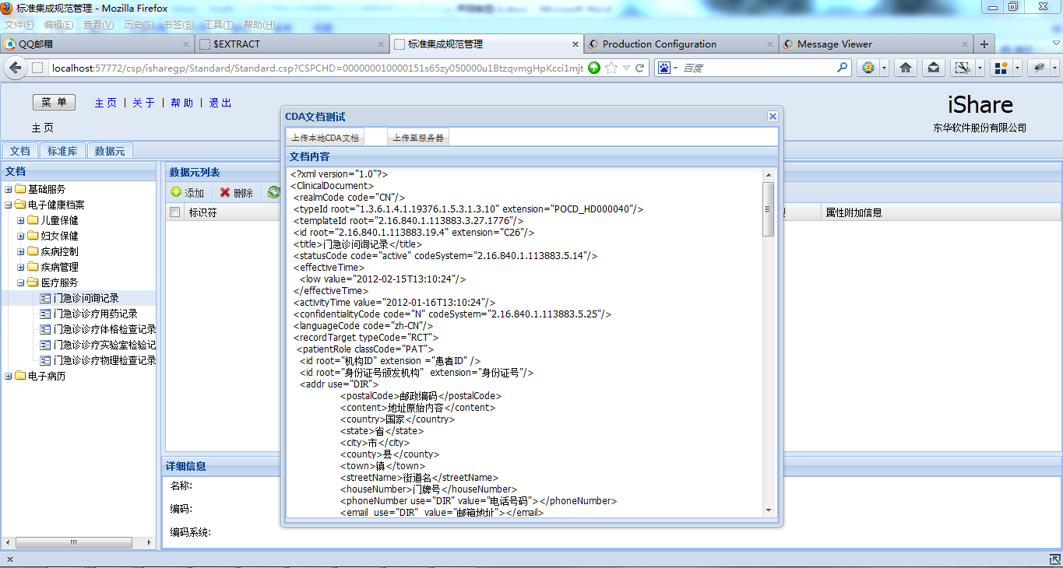

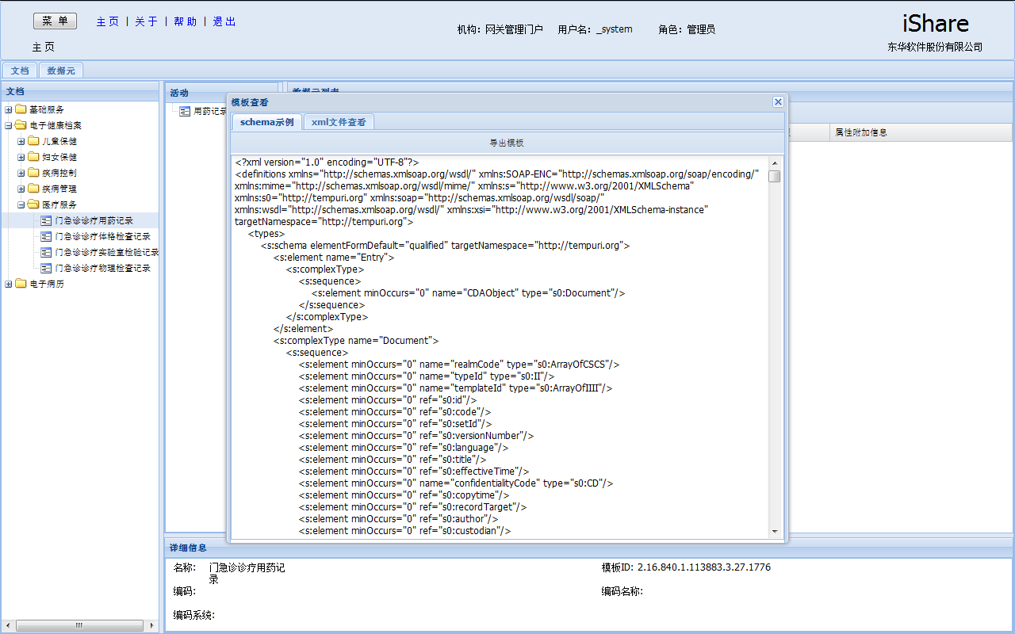

* + - 1. 企业服务总线（ESB）

Ensemble ESB是一个消息传送和事件处理的动力所在。Ensemble ESB是Ensemble 快速集成和研发平台内的一个核心技术。

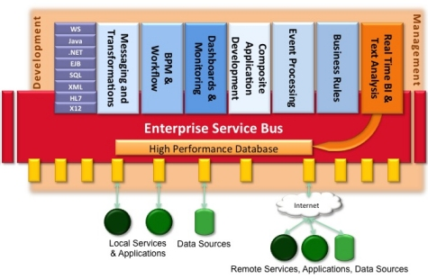

ESB是一种最先进的统一技术，可以服务于业务流程管理、业务规则、数据转换、事件处理以及门户网站和仪表盘的创建。它可以支持你在新的解决方案中快速合并现有的服务和应用程序，编排新的业务流程、自动化事件监测和响应以及整合整个企业的数据。

* + - 1. 消息机制

Ensemble的消息传送功能是Ensemble整体中的一部分，充分利用了Ensemble强大的对象模型以及高性能的数据和元数据存储，以支持快速开发和降低管理难度。Ensemble消息传送引擎能够提供可靠得消息传送、基于内容的路由、高性能的信息转换、业务规则处理，并同时支持同步和异步交互。这些可靠和强大的信息服务，能够确保由不同的应用程序接口、服务、技术和数据来源产生的活动进行清晰透明的集成。此外，这一消息传送引擎不仅可以实时访问当前和此前用于审计和业务活动监视（BMA）的已处理的信息，而且还能访问高可靠性和可恢复性得长时间运行的业务流程。Ensemble的消息包括：

* 通过一个可扩展的规则引擎，进行高速、高可靠度的发布或订阅、事件驱动和基于内容的路由。
* 对一系列的应用程序、服务、数据源和技术提供开箱即用的连接，其中连接有一个可扩展的适配器库和框架。
* 对XML、SOAP、Web服务和其它标准信息格式提供双向支持，包括医疗中的HL7和X12的标准提供双向支持。
* XML数据转换时的图形预览
* 终端到终端的管理，包括迅速排除故障和信息审查的可视日志
* 可扩展性的开发环境，可方便将现有适配器与新数据源加以连接

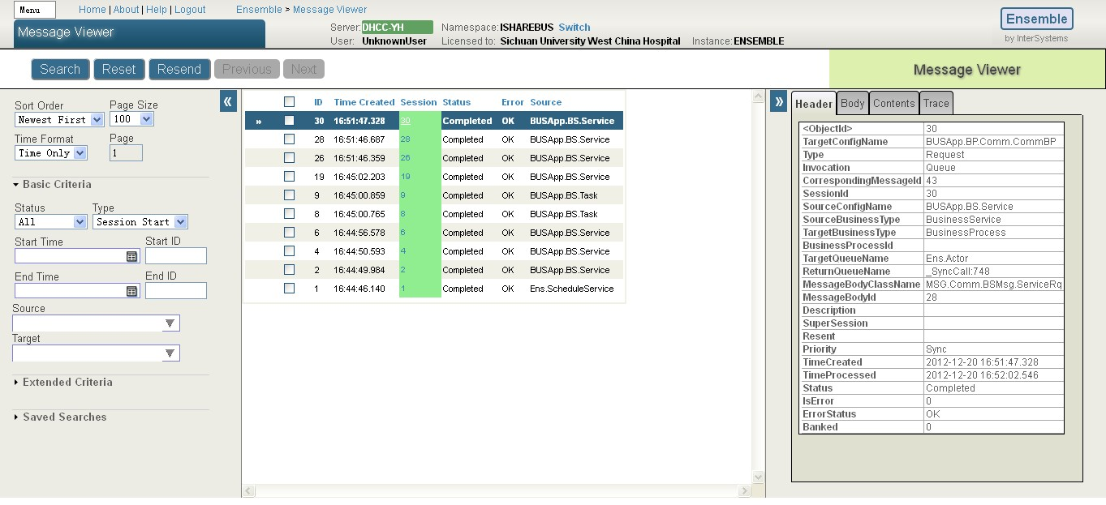

* + - 1. 数据集成交换引擎

数据集成及交换服务是区域卫生信息集成的核心，健康档案、区域协同、数据交换共享等业务应用都基于此服务构建，技术实现依托当前符合SOA结构的企业服务总线及消息总线技术。

**1．数据模式管理服务**

各应用系统的数据交换代理和数据中心进行数据交换操作时，都指示有数据模式参数，以表明要请求和操作的数据是什么。因此数据模式的管理就非常重要了。

首先各应用通过数据代理注册需要共享发布出去的数据的数据模式的 XMLSchema。数据中心收集各应用发布的Schema, 并按照提供者和类型进行存储。通过映射工具将各子系统的关系型 Schema 合成为一个全局的关系模式，并通过 XML Schema RDBMS 的映射来在中心数据库自动生成相应的表结构。以后传递过来的数据也能够自动根据该映射存放到中心数据库的表中。日后数据交换中心可以根据所请求的 Schema 自动路由到提供该Schema 的子系统中去。

数据中心经过权限配置后，将向各应用代理节点发布已经共享给该节点的所有数据模式，应用代理节点可以使用模式浏览工具浏览数据中心共享出来的数据模式，并日后根据这些模式进行数据交换请求。发布是以WebServie 的方式发布的。

**2.信息通信服务**

作用整个信息交换平台的服务交互总线及消息可靠通讯背板，支持数据存储服务、业务管理、辅助决策以及与基本业务系统和健康档案浏览器之间的底层可靠消息通信、数据交换及服务交互等。以下对信息通信服务主要模块做简要概述：

（1）协议服务组件：用来处理网络、传输和应用层协议。这些服务组件以可插拔方式，支持热部署，以支持各种应用级协议，如Web Services（WS-I）、ebXML、SOAP、JMS和远程调用和通讯的网络协议，如RMI(Remote Method Invocation) 、RPC、HTTP、POP3/SMTP等。

（2）消息服务组件：由处理消息内容的服务所组成，该消息的应用和网络协议的封装已经被协议服务组件所分离。这个组件中的服务包括解析、串行化、加密和解密、编码和解码、及消息传输等功能。

（3）上下文管理：对参与交换的各应用系统之间的业务流程，服务总线提供上下文管理及事务保障机制，支持流程状态和上下文在整个交换流程中的传递、缓存及会话管理等。

（4）集成服务：提供底层应用系统的适配接入服务代理协调、数据格式转换、内容路由、规则映射、请求排队和服务目录等，并提供异构应用系统之间的交换流程开发配置及部署管理管理等功能。它屏蔽现有应用系统的技术接口复杂性，以统一的适配技术和接口，接入到通信服务总线，以实现现有应用系统的数据抽取、功能调用及它们之间的业务协同。

（5）订阅服务：订阅服务包括两种功能，一是基于某类业务主题，提供消息内容的发布/订阅功能，二是针对信息交换平台和应用的运行环境提供预订事件和管理警报及通知的功能。

**3.数据访问和交换服务**

数据访问与交换服务主要提供XML 数据访问和交换的能力，包括数据的发布和订阅，路由数据，在两个数据交换节点间建立虚链路的能力，同时还提供基础的数据查询和更新的能力。

* 数据发布与订阅服务

提供数据的“推送”能力。一个应用节点可以向交换中心发布共享数据，其他应用节点可以订阅该数据，并由交换中心将其“推送”到订阅的应用节点。

* 数据路由与交换服务

提供数据端与端之间的交换能力。有些数据实时性要求高，无法通过数据中心转储到中心数据仓库的方式，或者不希望数据转储，这时数据中心就将作为Proxy 或 Intermediator，提供实时的数据交换服务。

* 数据链路连接服务

数据交换节点可以通过数据中心与另一个数据交换节点建立一个交换的连接通路。连接一旦建立，就好像两个节点直接连接似的。

* 数据查询服务

对数据交换节点提供查询中心数据仓库转储的数据的服务。

* 数据更新服务

对数据交换节点提供更新中心数据仓库转储的数据的服务。

* 数据交换代理

数据交换代理代表业务应用系统主动参与数据交换事务。数据交换代理与数据中心同时有数据模式管理，以管理模式映射，并向外发布。数据交换代理还提供本地接口与本地的应用系统进行互操作。这样本地应用系统就可以访问代理所提供的服务。

* HL7 数据转换服务

基于信息通信服务技术，将现有各应用系统的对应医疗数据，形成标准化的HL7格式消息，支持基于HL7消息的解析、序列化及对应加工处理等，以实现不同医疗机构之间的跨网络消息传输和共享。

* XML 引擎

基于信息通信服务技术，能解析或重构基于CDA符合XDS规范的健康档案文档（xml文档），并能够对其加工处理，如过滤、填充、序列化、反序列化、加解密、压缩、内容路由等。

**4.统一管理服务**

该组件提供区域卫生信息平台与交换层的配置管理功能，主要涉及如下几类服务：配置服务、监控管理、策略管理等，即对区域信息交换平台的运行、维护等，提供部署交换节点、业务服务、交换流程、业务应用等的必要的状态监控、日志查询、跟踪审计、参数配置及运行历史信息统计功能等。

**1）系统管理服务**

系统管理服务由如下几部分组成：

* 系统日志管理

记录系统运行交换过程和活动，以便进行审核，分析。

* 系统参数配置

调整和配置系统的运行参数，以优化系统的运行性能和进行安全管理

* 系统状态监控

对系统中每个服务的运行状态，性能，故障进行监控。如果发生性能瓶颈，或系统故障，则会进行报警，并通知系统管理员。

**2）系统服务控制**

调度系统的运行服务，如根据运行参数配置，自动调整服务的运行；根据时间计划，启停控制相应的服务等。

**3） Web服务管理**

作为整个动态协同平台的服务注册中心，与数据交换有关的 Web 服务都在服务注册中心注册。服务请求者可以在设计时或运行时在 Web 服务描述资源库（服务注册中心）中检索一条服务描述。查找到该服务描述后，就可以绑定并调用了。

Web 服务管理还可以用直接发布的方法，通过邮件、FTP、HTTP GET 等手段发布数据中心的数据交换的 WEB 服务。

**4） WebService 接口**

数据交换中心与外部系统的交互是通过提供的Web Service 来进行的，因此在顶层以 WebService 方式封装了底层提供的各类系统服务。数据中心的WebService 提供了 4 类Web 服务，包括身份认证和会话管理接口、数据模式访问接口、数据访问接口、数据交换接口。通过使用Web Service 接口的安全服务，实现安全的Web Service 通讯。

**5.安全与隐私保护服务**

安全与隐私服务提供了保护患者隐私和各区域卫生管理机构实施安全与隐私政策所需的功能。提供包括用户身份验证、资源授权、访问安全控制、网络通讯数据安全等服务功能，安全管理服务借助于系统安全平台提供如下服务：

* 策略管理

制定数据中心整体的安全策略，配置安全服务各项的启用和参数。

* 权限管理

设定各类资源的访问控制以及用户的访问权限。

* 角色管理

将用户分角色，以方便和简化系统的权限管理。

* 身份认证

利用安全平台提供的身份验证服务，对每个访问数据交换中心的用户进行身份验证。

* 数字签名
* 时间戳

数据交换的服务调用打上数字时间戳并记入日志以支持不可抵赖性。

* + - 1. 标准化数据采集

本项目还需提供一套数据采集系统，采集并生成标准结构化的健康档案及各类医疗机构相关数据，定时上传到数据中心。

数据采集：对医疗机构系统所提供的数据进行数据采集，即接收医院信息系统所提供的标准化数据。

数据校验：对所采集的数据进行校验。若校验出不规范的地方，则反馈给医院信息系统。

数据解析：数据解析是对各医疗机构进行数据抽取，并对其进行加工、整合，为实现数据共享和统计分析提供数据基础。

数据传输：对所采集的数据进行加密后再进行传输。

数据存储：接受所传输的数据，并按相关的规范进行存储。

日志监控：日志需记录系统的使用详细信息，对服务的调用情况、使用频率、资源峰值空闲，做日志归档，加强系统资源应用平衡，保证系统稳定。

* + - 1. 可视化数据建模工具

业务流程是为了完成业务目标所必须完成的一系列任务，如处理一个抵押贷款申请或到医院检查病人。编排是一个设计过程，它关注的是业务流程，而不是技术。鉴于此，业务分析师可以使用Ensemble丰富的图形编辑器，对包括规则和工作流在内的过程和信息流进行图解，并将重点放在系统之间的逻辑交互上，关注应用程序接口、适配器和中间件机制。Ensemble可以从生成的模型中自动生成可执行代码。图形界面模式有利于分析员和开发者之间的对话和沟通，加快系统的开发，以更好地满足业务需求。开发人员可以优化自动生成的代码，如果有需要，还可使用图形化建模，通过对Ensemble业务处理语言 (BPL，一个BPEL标准的超集)、XML文档或代码的运用，做出书面说明，而综合运用这些工具则为最大范围地有效解决集成问题，提供了最多样的开发方法。

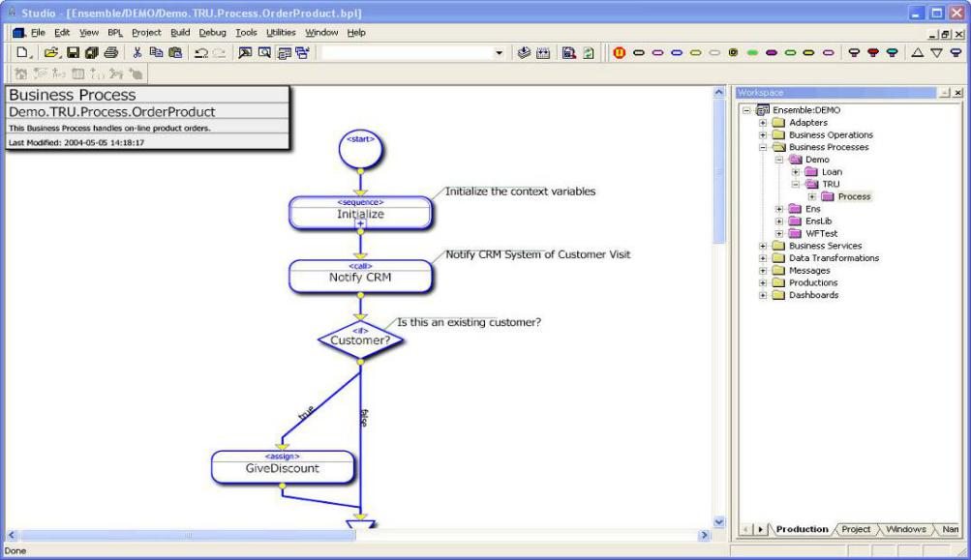

* + - 1. 业务规则引擎

Ensemble的集成工作流引擎充分利用了产品统一的架构。由Ensemble图形编辑器创建的工作流任务，被表示为对象，存储在Ensemble的数据库中。因此，任何自动化的业务流程可以轻松地使用存储任务，由于工作流引擎已经完全融入Ensemble中，因此它可以使用Web服务、企业应用程序、数据源：

* 复杂的应用程序可以轻易地和跨区域、技术和部门复杂手动交互结合起来。
* 基于用户的过程定义可以从业务逻辑中分离，允许开发人员和分析师各自定义整体中的一部分。
* 工作流系统更灵活、更健强大，更容易构建，并易于维护。

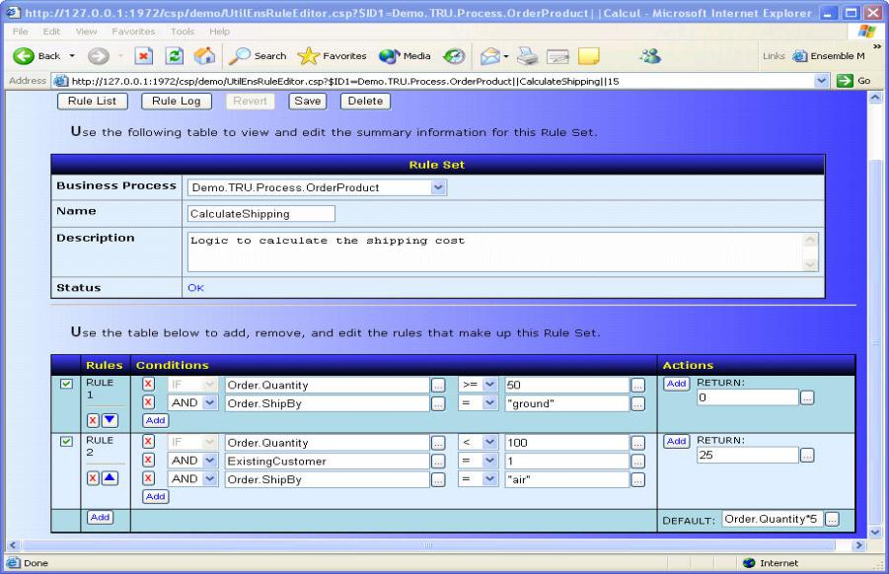

* + - 1. 界面开发工具

东华的界面编辑器(Layout Editor)允许用户编辑或修改一个界面的显示格式、内容、提示信息、快捷键、帮助文件、TAB顺序，各个数据字段的初始值等。布局编辑器可允许所有的操作被键盘或鼠标所引导，它是使系统更加有直觉性的工具之一。它允许用户按工作性质不同灵活定义界面内容。

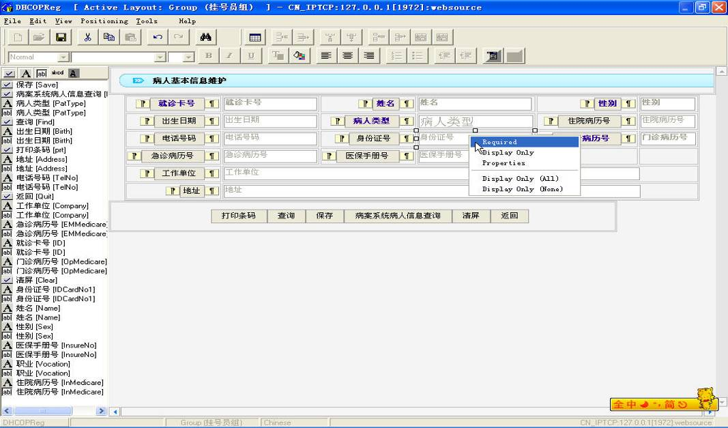

* + - 1. 系统运行监控工具

从Ensemble的业务活动监控功能里可以获得丰富的数据，整个企业的管理者可以通过图形指示板、电子邮件警报以及其他方式及时了解商业动态和商业环境的变化。这些清楚呈现的信息能帮助IT和商业管理人员做出恰当、及时的决策。Ensemble通过为管理者提供这种实时信息，降低了成本并加快了商业策略的执行速度。

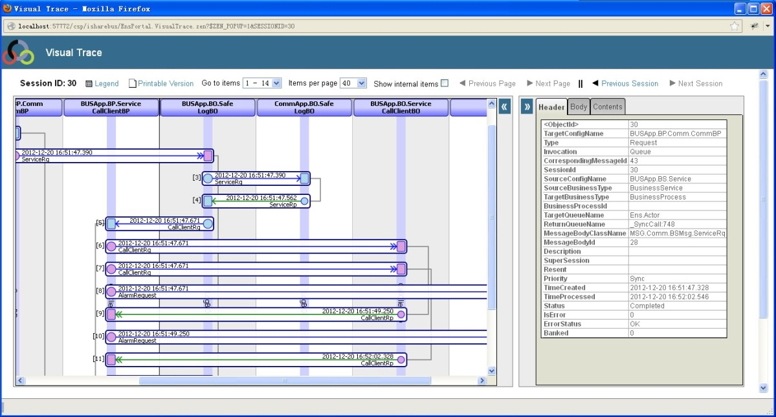

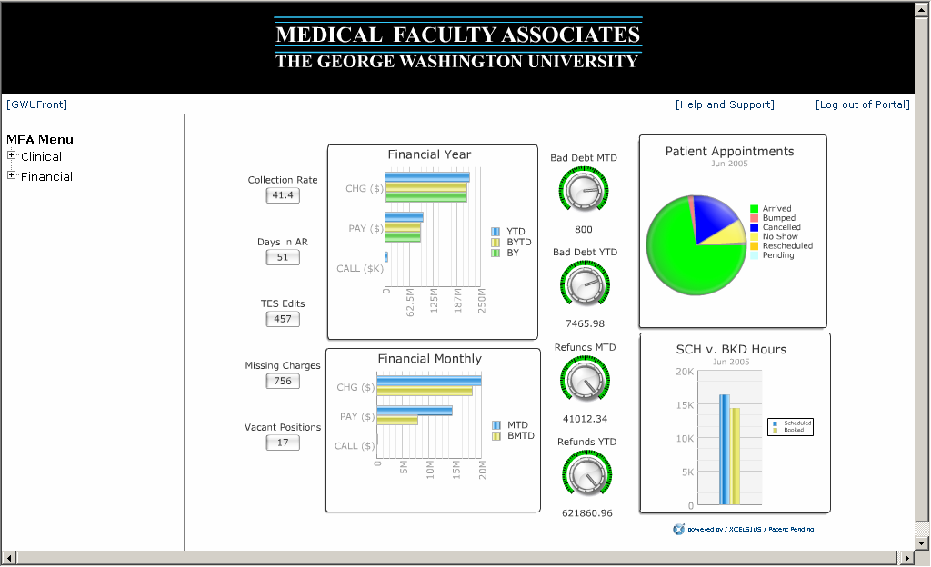

* + - 1. HL7 V3.0开发技术

HL7 提供了在具有不同数据结构和应用领域的异构系统环境之间进行信息共享 的一种标准模式，其目的是为了达成临床上乃至卫生领域跨平台的应用，为医疗 服务、卫生管理提供信息交换和整合的标准，让各个卫生医疗信息系统之间的信 息交换变得简单而畅通。

**1、HL7 的消息机制**

消息机制是 HL7 的核心部分，在 HL7 v2.x 版本中，HL7 消息采用“竖线编码 方案”，如下一段消息：

MSH|^~\&|ADT1|MCM|LABADT|MCM|198808181126|SECURITY|ADT^A01|MSG00001|P|2.4|<cr> EVN|A01|198808181123||<cr>…

一个消息由多个段(Segments)组成，一个段由多个字段(Fields)组成，字段是由一个或多个数据元组成的字符串，各字段之间采用竖线分隔。这种消息表示 方法的优点是编码紧凑，消息长度短，但它的明显缺点就是消息可读性差，加上消息定义过程中存在许多自主性，给消息的解读带来困难，最终影响到应用的一致性。

而在 HL7 v3.0 则采用可扩展标记语言 XML (Extensible Markup Language) 表达数据结构。通过各个系统生成包含 HL7 消息内容的 XML 文档或从 XML 文档中 解析 HL7 消息，不同系统就能够交换和处理消息。虽然采用 XML 后消息长度大大 增长，但增加部分主要是对消息结果的定义和说明，借助这些提示信息，我们就 很容易准确识别和理解消息内容。

更重要的是，HL7 v3.0 提供了更为强大的开发框架，通过定义各种信息模型 而推导出严谨的 XML HL7 消息文档，最大程度地避免不确定性。

**2、HL7 开发框架**

HL7 中所涉及的相关范畴很广，从整个健康服务系统到为实现某一特定目的而 进行的信息交换过程都可以成为其范畴。为此，HL7 针对不同范畴定义三种模型： 参考信息模型 RIM（Reference Information Model）、域信息模型 D‐MIM (Domain Message Information Model)和精细化信息模型 R‐MIM (Refined Message Information Model) 。这些 模型互相关联一致，而且它们具有相同的符号和基本结构。RIM 是 HL7 所关注的领域内所有信息总和的模型，在整个 HL7 消息开发框架中，RIM 是 HL7 v3.0 标准开发方法的关键。这个方法不仅只是一组符号，而是从需求到实现消息开发的一个 系统的过程。对于 HL7 中所有消息的数据内容来说，RIM 是一个具有一致性的共享 信息模型资源——RIM 能够在包括消息在内的多重信息结构中提供数据和概念重 用；D-MIM 是 RIM 的精简子集，它继承了一些类、属性和相互关系，用于生成相关 医疗领域内的消息；R-MIM 是 D-MIM 的精简子集，它用于描述单个或一系列消息的细节注释信息。

HL7开发框架遵循了面向对象的方法学，从定义一个新的项目的范围开始，并 通过开发用例模型提供领域事务过程。用例模型是利用用例图捕获项目范围，并 且能够完全定义设计的消息集。用例模型提供了基本消息开发最后阶段的质量和 利用HL7的应用的一致性要求的保证。在此基础上进行结构与行为的分析，建立各 类信息模型RIM→D-MIM→R-MIM，再采用HMD（Hierarchical Message Description） 加以描述，随之形成定义消息负载的 MT(Message Type)。最后通过XML生成器生 成XML规范的HL7消息。

**3、HDF的应用**

基于区域卫生信息化的卫生信息平台分析与设计，不仅要考虑到应用领域内 的信息共享、交互和管理，而且涉及到系统与平台之间信息交换与协同处理机制。 在这方面，应用 HL7 消息标准作为系统与平台之间的信息交互，能够满足不断发 展的区域卫生信息化需求，是一个较好的解决方案。

* + - 1. 安全保护技术

医院的数据涉及医院业务及病人就诊信息，需要得到保护，以防止其他人员的非法获取。数据在传输与储存过程重，通常需要通过加密技术进行处理。加密技术的应用是多方面的，但最先广泛应用的还是在电子商务和VPN上。

1、在电子商务方面的应用

电子商务（E-business）要求顾客可以在网上进行各种商务活动，不必担心自己的信用卡会被人盗用。在过去，用户为了防止信用卡的号码被窃取到，一般是通过电话订货，然后使用用户的信用卡进行付款。现在人们开始用RSA（一种公开/私有密钥）的加密技术，提高信用卡交易的安全性，从而使电子商务走向实用成为可能。

许多人都知道NETSCAPE公司是Internet商业中领先技术的提供者，该公司提供了一种基于RSA和保密密钥的应用于因特网的技术，被称为安全插座层（Secure Sockets Layer，SSL）。

也许很多人知道Socket，它是一个编程界面，并不提供任何安全措施，而SSL不但提供编程界面，而且向上提供一种安全的服务，SSL3.0现在已经应用到了服务器和浏览器上，SSL2.0则只能应用于服务器端。

SSL3.0用一种电子证书（electric certificate）来实行身份进行验证后，双方就可以用保密密钥进行安全的会话了。它同时使用“对称”和“非对称”加密方法，在客户与电子商务的服务器进行沟通的过程中，客户会产生一个Session Key，然后客户用服务器端的公钥将Session Key进行加密，再传给服务器端，在双方都知道Session Key后，传输的数据都是以Session Key进行加密与解密的，但服务器端发给用户的公钥必需先向有关发证机关申请，以得到公证。

基于SSL3.0提供的安全保障，用户就可以自由订购商品并且给出信用卡号了，也可以在网上和合作伙伴交流商业信息并且让供应商把订单和收货单从网上发过来，这样可以节省大量的纸张，为公司节省大量的电话、传真费用。在过去，电子信息交换（Electric Data Interchange，EDI）、信息交易（information transaction）和金融交易（financial transaction）都是在专用网络上完成的，使用专用网的费用大大高于互联网。正是这样巨大的诱惑，才使人们开始发展因特网上的电子商务，但不要忘记数据加密。

2、在VPN中的应用

现在，越多越多的医院走集团化运作，一家医院在多个地方有分支机构，每一个机构都有自己的局域网LAN（Local Area Network），但在当今的网络社会人们的要求不仅如此，用户希望将这些LAN连结在一起组成一个公司的广域网，这个在现在已不是什么难事了。

采用具有加密/解密功能的路由器，使得通过WAN连接这些局域网成为可能，这就是我们通常所说的虚拟专用网（Virtual Private Network ，VPN）。当数据离开发送者所在的局域网时，该数据首先被用户湍连接到互联网上的路由器进行硬件加密，数据在WAN上是以加密的形式传送的，当达到目的LAN的路由器时，该路由器就会对数据进行解密，这样目的LAN中的用户就可以看到真正的信息了。

3、系统的安全可靠性设计

在应用层面上, 系统是一套基于B/S的系统，提供了非常丰富的安全管理机制。系统安全分为：系统级、安全组级、用户级和业务工作流级别。

系统级控制：任何一位用户登录系统都必须输入用户密码进行验证，当用户第一次登录时系统强制用户更换新密码保障密码不外泄，且系统密码具有强制有效期功能要求用户定期更换。所有系统验证数据的传输均采用当今流行的SSL加密技术进行加密，保障数据传输安全可靠性。

安全组级控制：当用户通过系统级别验证成功后系统随即根据其所属安全组的授权分配用户系统功能组件和菜单定义，用户只准在其安全组定义的范围内部进行操作。安全组授权控制的范围包括：界面是否显示、界面内容元素（文本、选择框、多选框、按钮或链接）和信息是否显示、菜单是否显示或允许点击等等。

用户级别控制：除了安全组定义进行安全控制以外，系统也可以根据用户级别定义的界面权限控制其访问的界面元素内容和访问数据权限。

工作流安全控制：系统还通过工作流管理器进行安全控制，将用户权限和所执行的业务流程联系在一起，这使系统可以根据不同业务区分用户在安全授权上面的权限，大大增强系统安全控制能力。例如：在同一个安全组的不同用户，彼此执行相同业务流程所能处理的数据权限可以不同；即便同一个用户在执行不同业务流程时候，对于同一个业务对象的处理权限和数据读写权限也可以不同。

敏感医嘱（Sensitive Order）控制：系统通过不同用户和安全组的定义可以控制用户对医嘱的读写权限，即没有权限的用户无法开出或访问到该类型医嘱。对于敏感医嘱只有专门授权的用户才可以使用。

试点功能：系统对于试点病人的信息进行特殊安全控制，只有在授权范围内的用户才可以打开该试点病人的相关信息进行处理，其它一般用户均无法访问。

数据访问跟踪（Audit）控制：系统提供对于所有业务对象的增、删、改、查的监控功能，可以随时根据定义捕捉到数据访问的跟踪信息并提供相关报表。例如：用户一旦访问阅读某个页面即可别系统记录其访问信息，用户一旦更新修改某些信息也相应会记录在系统跟踪日志里面。

系统支持多种外部硬件设备验证连接，例如：指纹或其它生物安全验证设备、卡或其它数字安全验证设备（Swipe Cards、Proximity Passes等）。

* + - 1. 负载均衡技术

系统目前使用oracle数据库提供的负载均衡技术实现数据库层面的负载均衡。系统同时建议用户使用硬件的网络均衡负载，该系统对于大型应用均衡访问控制有非常好的效果，另外如果应用Windows2003作为主机，则Microsoft的NLB即网络均衡负载软件也是一种选择。

* + - 1. 支持主流硬件及操作系统平台

系统支持IBM、HP、SAN等主流硬件平台，支持UNIX、LINUX、Windows等主流操作系统。数据库层：支持使用WINDOWS/LINUX/UNIX等操作系统。终端层：支持使用WINDOWS操作系统。

* + - 1. 采用国家医疗信息标准及HL7等标准

东华软件股份公司全面参与了国家卫生部、国家中医药管理局等主管部门的相关卫生信息化标准规范的制定工作。参与卫生部主持的《卫生信息化发展规划（纲要）（2011-2015年）》、《2010年基于电子健康档案、电子病历、门诊统筹管理的基层医疗卫生信息系统试点项目管理方案》、《2010年中西部地区县级医院信息化建设项目管理方案》、《2010年远程会诊系统建设项目管理方案》、《2011年基层医疗卫生管理系统中央预算内投资建设项目技术方案》、《基本药物集中采购使用系统技术方案》、《基于健康档案的区域卫生信息平台建设技术解决方案（试行）》、《基于电子病历的医院信息平台建设技术解决方案（1.0版）》、《居民健康卡技术规范》、《基于居民健康档案的区域卫生信息平台技术规范（征求意见稿）》、《基于电子病历的医院信息平台技术规范（征求意见稿）》等标准规划的制定工作。东华有些标准已经被吸收为国家标准，如医院信息平台等。

* + 1. 应用支撑平台设计

应用支撑平台是支撑整个系统运行的软硬件环境，主要包括：

**2、软件平台**

**3、网络与安全平台**

主要包括：

* 交换机：包括核心交换机、路由等，用于支撑整个网络系统的运行；
* 防火墙：用于网络安全防护，防止外部非法访问，保护系统的安全；
* IPS：用于检测外部的入侵攻击，提高安全等级；
* 其他：如漏洞扫描、杀毒软件等。

通过网络平台建设，可以解决医疗集团信息化建设中存在的数据交换困难、信息孤岛等问题，相关单位和部门通过网络平台连接，实现信息交换和数据共享。同时，通过安全平台，保障信息存储与使用的安全。

* + 1. 标准规范体系建设
       1. 标准规范体系总体框架

根据对医疗集团信息化建设的总体规划，设计卫生信息标准规范的总体框架，如下图所示：

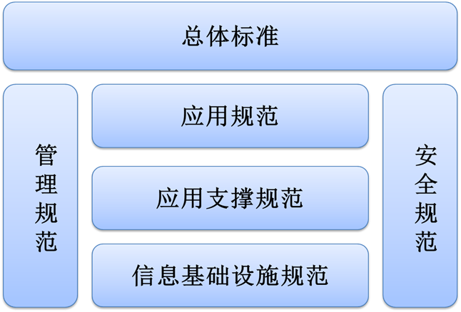

标准规范总体框架体系分为总体标准、应用规范、应用支撑规范、信息基础设施规范、管理规范和安全规范共六个部分。

应用规范是面向业务的，应用支撑规范、信息基础设施规范和安全规范是面向技术的，管理规范是面向管理的。其中业务类标准是涉及整个行业的需要与公共卫生标准体系以及医疗服务体系保持一致，而技术类标准和管理类标准主要是面向项目的。

而在应用规范中，我们通常着重对数据集、数据元、代码以及数据交换接口的内容进行标准规范，从业务数据的角度，针对信息化建设的需要进行业务标准的编制。

标准编制的一般方法是按照国家标准→行业标准→地方标准→内部（企业）标准的序列来采纳和编制的。在采纳和编制标准的过程中，我们将首先考虑现有国家标准，进行参考或遵循以及地方化的处理。其次要考虑并参考其他国家标准以及国际标准的编制方法。

其中应用规范将根据各地信息化建设情况，针对地方的特殊业务在引用相关国家标准的基础上进行编制，而其他5大类标准主要以遵循为主，再进行地方化处理。

* + - * 1. 总体标准

总体标准中将明确各信息系统的技术参考模型，其意义在于保证系统的当前建设及未来的建设具有一致性、开放性和稳定性。

* + - * 1. 应用规范

应用规范的主要目的是确定业务的基本规范。对于业务基本规范的确立，通常包含的内容有：业务的数据项、业务代码、业务信息分类、业务信息的内容结构、业务服务及业务流程。

* **数据类标准**

数据类的标准确定了信息系统中有关数据的业务规范。数据涵盖的范围包括：数据元目录、代码目录、分类目录和数据类资源目录。数据元的目录确定了信息系统中涉及的所有的数据指标的定义；代码目录确定了信息系统中数据项所采用的代码标准；信息分类目录确定了信息系统中对信息的基本分类方案的；数据类资源的目录确定了信息系统中各类业务实体的数据结构。

* **服务类标准**

服务类标准包括基本的服务类资源目录标准和复杂的服务类资源标准。复杂的服务类资源标准是由若干其他基本的服务类资源复合而成，具有流程的特点，因此在标准中也成为流程类资源目录标准。服务类资源目录规范了电子政务平台中各类可用的服务的相关信息，明确服务的提供部门、服务的使用条件等基本信息，形成一个面向业务人员的服务的黄页。

流程类资源目录标准规范了信息系统各种业务操作的流程的过程定义、明确了流程的提供者、流程的使用情况、涉及的其他服务类资源等信息。

* **系统功能规范**

遵照国家卫生部组织业务专家和厂商制定的《居民健康档案基本架构与数据标准》、《电子病历基本架构与数据标准》等，制定医疗集团卫生信息平台的基本架构和功能。结合各级卫生信息系统的现状，规范基本数据集、数据传输、统计指标和应用软件基本功能，同时优化业务流程。

卫生部《基于健康档案的区域卫生信息平台建设指南（试行）》参考国外已有平台建设模式和经验，提出了现有平台的建设架构，平台架构具有稳定性。

* + - * 1. 应用支撑规范

应用支撑标准一方面为解决系统间信息资源整合，另一方面为业务标准中的业务知识表示提供支撑技术。因此，从标准的体系框架角度分为资源数据类标准和资源整合标准。

* **资源数据类标准**

资源数据类标准包括数据的描述和数据的访问两个方面。数据又分为元数据和业务数据。其中元数据是用于描述其他业务数据的数据。

* **资源整合类标准**

资源整合类标准主要是解决系统间、系统内不同模块间的整合而设定的技术规则。资源整合可以分为四个不同层次的整合，分别是：消息整合、服务集成、数据整合和流程整合。

* + - * 1. 信息基础设施规范

信息基础设施规范主要的目的是为基础设施在选择时提供规范的约束和指导。对于在本项目中已经确定的技术路线在基础设施部分必须彻底贯彻执行，对于可能有选择余地的地方例如：中间件，可以提供技术选择指南。

* + - * 1. 安全规范

安全规范包括物理安全规范、系统安全规范、网络安全规范、应用安全规范和安全管理标准。信息安全标准规范的框架如下：

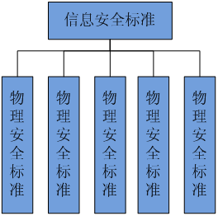

* + - * 1. 管理规范

管理规范确定了应用系统在建设、运营阶段的各种要求、制度等。管理标准涉及的范围也是非常广泛，例如：软件工程过程标准、验收与监理标准、系统测试与评估体系标准等。管理规范的框架如下：

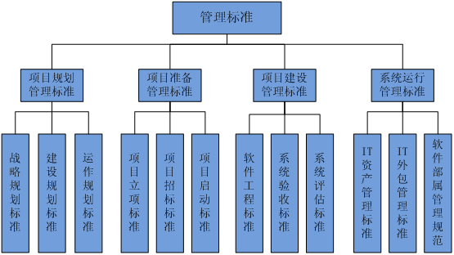

* + - 1. 现有标准规范的应用
         1. 遵循的标准

在标准编制过程中需要遵循的标准，主要指法律法规相应文件。

主要包括：方针政策、法律（包括法律和司法解释）、法规（包括行政法规和地方性法规）、规章（包括部门规章和地方规章）、规划、计划和方案、规范性文件。

本项目的建设需依据《中共中央、国务院关于深化医药卫生体制改革的意见》（中发〔2009〕6号）、《国务院关于医药卫生体制改革近期重点实施方案2009—2011年》（国发〔2009〕12号）、《卫生部、财政部、人口计生委关于促进基本公共卫生服务逐步均等化的意见》（卫妇社发〔2009〕70号）、《卫生部关于规范城乡居民健康档案管理的指导意见》、《卫生部、中央编办、国家发展改革委、财政部、人力资源社会保障部关于公立医院改革试点的指导意见》（卫医管发〔2010〕20号）、《卫生部关于改进公立医院服务管理方便群众看病就医的若干意见》（卫医管发〔2010〕14号）和《卫生信息化发展规划（2011-2015）》等政策和文件，项目软件开发过程中需遵循以下标准：

**1．国家、行业、地方标准：**

* + 《全国卫生信息化发展规划纲要〔2003-2010年〕》
  + 2011 中共中央国务院关于深化医药卫生体制改革的意见
  + 卫生部医药卫生体制改革近期重点实施方案（2011－2011年）
  + 《全国卫生信息网建设总体方案》
  + 《国务院关于发展城市社区卫生服务的指导意见》
  + 卫生部《基于电子病历的医院信息平台建设技术解决方案》
  + 卫生部《卫生信息框架标准》
  + 卫生部 基于健康档案的区域卫生信息平台建设指南（试行）
  + 卫生部 健康档案基本数据集编制规范（试行）
  + 卫生部 健康档案公用数据元（试行）
  + 卫生部 电子病历基本架构与数据标准（试行）
  + 卫生部 综合卫生管理信息平台建设指南
  + 卫生部《健康档案基本架构与数据标准（试行）》；
  + 卫生部《医院信息系统基本功能规范》
  + 卫生部《社区卫生信息系统功能规范》
  + 卫生部《妇幼保健信息系统基本功能规范》
  + 卫生部标准WS/T102-1998，临床检验项目分类与代码；
  + 卫生部《电子病历系统功能规范（试行）》；
  + 卫生部《卫生综合管理信息平台建设指南（试行）》；
  + 卫生部《国家基本公共卫生服务规范（2011年）》；
  + 卫生部《地市级突发公共卫生事件应急指挥与决策系统建设技术指南》；
  + 卫生部《临床检验结果共享互操作性规范》
  + 卫生部标准WS/T102-1998，临床检验项目分类与代码；
  + 卫生部标准WS/T302-2009,卫生信息数据元标准化规则
  + 卫生部标准WS/T306-2009,卫生信息数据集分类与编码规则
  + 卫生部标准WS/T304-2009,卫生信息数据模式描述指南
  + 卫生部标准WS/T305-2009,卫生信息数据集元数据规范
  + 卫生部标准WS/T102-1998，临床检验项目分类与代码
  + 医药行业标准YY0252-1997，化学药品(原料、制剂)分类与代码。
  + 卫生部卫生信息最小数据集
  + 《中国公共卫生信息分类与基本数据集》
  + 《公共卫生信息分类框架和基本数据集标准》
  + 《社区卫生服务功能规范和基本数据集标准》
  + 卫生机构（组织）分类与代码（WS218-2002）
  + 疾病分类与代码
  + 健康状况代码（GB/4764-1984）
  + 疾病分类代码标准 (ICD-10)；
  + GB/T 15237-1994 术语学基本词汇
  + GB2887-89 计算机站场地技术条件
  + GB9361-88 计算机站场地安全要求
  + GB50174－93 电子计算机房设计规范
  + BMZZ1-2000涉及国家秘密的计算机系统安全技术要求
  + GB/T 18336-2001信息技术 安全技术 信息技术安全性评估准则
  + GB/T 8567-1988计算机软件产品开发文件编制指南
  + GB/T 11457-1995软件工程术语
  + 《社区与区域卫生信息平台数据交换标准规范》
  + 北京市卫生信息资源分类与编码
  + 北京市药品编码（PJP18的成果）

**2、技术标准**

* + HL7（美国医疗服务信息网络通讯协议）3.0/2.4。

包括：概念模型（例如HL7 RIM）、数据类型、语义学规范（标准化词汇术语体系，以及本地词汇扩展机制）、文档规范（例如HL7 CDA）、应用标准（例如HL7 CCOW）等。

* + SNOMED《国际系统医学术语全集》3.5版
  + ICPC（国际初级保健信息标准）
  + CPT（美国医院临床操作服务分类编码和术语标准）
  + X12N（美国医疗保险业电子数据交换标准）
  + IHE（医疗企业集成）相关集成规范
  + LOINC、HHCC、ICIDH等标准
  + XML文档结构标准
  + 电子病历标准
  + 词汇术语标准等
    - * 1. 借鉴的标准

在编制标准时必须要参考国际标准，国际标准大致分为两大类：一类是代码、术语标准，例如ICD10、LOINC、SNOMED、CPT4、ICPC、NDC、UMLS等；还有一类是不仅含有数据标准，更是一种信息技术框架，例如HL7、DICOM，以及目前国际上新兴的IHE标准。

**1．HL7**

HL7（Health Level 7）是标准化的卫生信息传输协议，是医疗领域不同应用之间电子传输的协议。HL7汇集了不同厂商用来设计应用软件之间界面的标准格式，它将允许各个医疗机构在异构系统之间，进行数据交互。

HL7的主要应用领域是HIS/RIS，目前主要是规范HIS/RIS系统及其设备之间的通信，它涉及到病房和病人信息管理、化验系统、药房系统、放射系统、收费系统等各个方面。HL7的宗旨是开发和研制医院数据信息传输协议和标准，规范临床医学和管理信息格式，降低医院信息系统互连的成本，提高医院信息系统之间数据信息共享的程度。

Health Level 7中的“Level 7”是指OSI的七层模型中的最高一层，第七层。但这并不是说它遵循OSI第七层的定义数据元素，它只是用来构成它自己的抽象数据类型和编码规则。它也没有规定规范说明如何支持OSI第一到第六层的数据。

HL7并没有提供一个完全的“即插即用”解决方案，因为在医疗机构的传输环境中有两个重要的影响因素：

1. 医疗机构的传输环境中缺乏处理的一致性；
2. 产生的结果需要在用户和厂商间进行协商。

因此，它提供的是一个可在较大范围内选择数据和处理流程的灵活系统，并尽可能的包括所有已知的程序(触发器Trigger)和数据(段Segment和域Field)要求。

在HL7通信协议中，消息(Message)是数据交换的基本单位。HL7的消息是自动生成的，它将HL7标准文档自动转化为一个HL7规则数据库和部分程序数据结构代码。实现一个通信标准的具体工作是生成数据结构，以及实现一个构造器(Builder)和一个解析器(Parser)。数据结构表现了标准中各个数据对象的相互关系。构造器将数据结构中的数据转化成能在电子数据交换媒介中传输的数据串。而解析器能够将数据串解析回原来的数据结构。HL7标准是一个文本结构的文档。首先，利用一些文字处理工具将文档中的各个数据定义抽取成数据结构，再将结构的形式存入预先定义的HL7规则数据库。然后，开发一种代码生成器，它根据规则数据库的内容，自动生成某一种计算机语言代码。最后，可将这些代码加入实际应用的程序框架。

* 特点
* 完整性－对基本的医嘱，财务，检验信息都有了规范的描述，而且做得非常详细，如病人的饮食忌讳，宗教信仰等按照相应的ISO标准描述。
* 可实现性－选择OSI第七层做标准，保证其可实现性。
* 兼容和扩展性－包括对中药计量单位的支持。
* 安全性－由于HL7的开发和兼容性导致安全性很难保障，尽管支持数字签名，但主要还是要靠网络底层协议保证。
* 实现方法
* 采用点对点通讯方法以实现不同系统的对接；
* 采用HL7服务器的方法实现，HL7 Server实际上是应用服务器，形成居于HL7接口的中心数据库，这样可以减少接口数量，提高系统可靠性。

**2.CDA**

HL7临床文档结构（CDA）是制定的以交换文档为目的的，一种指定结构和语意的文档标记标准。临床文档中包括观测、服务等，并有以下特点：

* 持续性：一个临床文档在一个被定义的局部和调整好的需求内会在一个时间段内保持稳定不变。
* 可操作：一个临床文档是由一个受医疗所委托的人或组织维护。
* 可鉴定：一个临床文档是一组有法律效应的临床信息集合。
* 整体性：文档鉴定是适用于整个文档，并非只适用于整个文档的一部分。
* 可读性：一个临床文档是便于人们阅读的。

临床文档是一个完全的信息对象的定义，它包括文本、图像、声音和其它多媒体内容。

* CDA的主要特性
* 标记CDA用的是XML语言。
* CDA继承了HL7 RIM3和HL7 3版发布的数据类型第一版。
* 完整的CDA将包括一套分层级的文档规范，这个层级就形成“文档结构”。
* CDA的研究内容范围

CDA的研究领域范围是临床文档的交换标准。

交换内容以外的临床数据结构不在本规范以内。

CDA文档内容在RIM中定义，CDA本身不对文档内容建模，只对需要交换的临床文档的结构和语意制定了标准。

CDA可以在为交换临床文档而设计的消息中传输。虽然此规范指定了如何在HL7消息中打包CDA文档，但消息的规范的已超出CDA。

CDA不指定文档的创建和管理，只指定其交换标记。

文档管理与本规范密切相关，但文档管理的规范已超出本规范范围。

* 目标
* 提供病患医疗记录传输的优先级。
* 允许在更多的系统中廉价地实施。
* 支持在不同技术水平的人们之间交换可读性文档。
* 提升在此结构下编码的信息的有用期限。
* 支持大量处理信息交换的应用系统。
* 与大量文档创建系统相兼容。
* 提供独立于传输和存贮机制的交换。
* 有能力进行适当快速的设计。
* 使政策制定者可以在不扩展本规范的前提下控制他们的信息需求。
* 设计原理

根据以上目标指定了以下设计原理：

* 此结构必须与XML和HL7 RIM兼容。
* 此结构的技术屏障必须最小化。
* 此结构规范制定交换所需的框架。
* 此结构在交换所需的文档结构和内容中，应该利用最小的限制和需要。
* 此结构必需是可升级的，以用于适应更好的标记，如高度结构化的文本或编码数据。
* 基于此结构的文档应该能适应一定的专业、商业、代理商提出的约束和需求。
* 创建和处理文档的文档规范，如果要进行交换，应该使用这个交换结构。
* CDA文档必须是人们可以在广泛可得的配置了XML的浏览器中浏览和打印，并且是由一般的用标准XSLT语言编写的转换样式转换。

**3.IHE**

IHE（医用信息系统集成）是一项推进整合现代医疗保健机构信息系统的倡议。它的基本目标是确保提供给医疗保健专业人员对病人诊断必需的所有信息是正确、可用的。医疗保健信息管理系统学会（HIMSS）和北美放射学会（RSNA）是这项倡议的主办单位。我们欢迎其他医疗机构专业人员组织加入其主办行列。

IHE倡议既是鼓励整合的一个过程，也为其提供了一个论坛。为了获得特定的临床应用目标，它在现有消息通讯标准（如DICOM和HL7）的基础上定义了一个技术框架。其中包含了为实现这个框架的一个严格的验证过程。IHE在医疗专业人员的各大学会上组织了教育性的讲座和展览来宣传和证明这个框架的益处，来鼓励工业界厂家和医院用户采纳和使用本提倡。

在IHE倡议中使用的方法不是去定义新的整合标准，而是支持现有的标准的应用——目前只有DICOM、HL7，但适当时也会采纳其他有针对性的标准；在应用这些标准时，我们从整体考虑出发，根据需要定义配置选项。当有必要对现有的标准进行进一步解释或扩展的时候，IHE的做法是向有关的标准组织提出建议 (而不擅长自定义一些新的标准、或标准的延伸)。

IHEIT基础架构如下：

IHE IT Infrastructure Technical Framework分为第一卷和第二卷，第一卷对每个集成事务图（Integration Profile）提供了高层次的概述，一个集成事务图具备了解决特定IT基础架构需求的特定能力。第二卷（ITI TF-2）对于集成事务图中的交易域transaction所使用的具体技术进行了详细的描述。IT基础架构技术框架2.0版包含9个Profile，Profile之间存在依赖关系：

1）Retrieve Information for Display (RID)：显示所需信息获取。提供一种简单快捷的方式来获取必要的患者信息。此profile支持对已存储文档的读取，包括CDA、PDF、JPEG等流行的文档格式。另外，为了临床的需要，此profile还支持读取某些以病人为中心的关键信息，例如过敏信息、当前用药、报告汇总等。

2）Enterprise User Authentication (EUA)：机构用户验证――为每个用户分配唯一的用户名，此用户名可以登录进入企业的所有的设备和应用程序。这样，可以极大的方便医院内部的用户授权、验证和管理工作。在此基础上，可以通过支持单点登录(single sign-on)方式，为用户提供很大的方便。此profile是在Kerberos (RFC 1510)标准和HL7的CCOW标准的基础上建立的。

3）Patient Identifier Cross-referencing (PIX)：患者ID交叉索引――在多个患者ID域之间，提供同一个的患者标识的相互索引。一旦这多个系统建立了患者ID交叉索引，同一个患者即使在多个信息系统中有不同的ID，也可能同时从多个系统中获取患者相关的信息。

4）Patient Synchronized Applications (PSA)：患者同步应用――用户可以在一台电脑上，同时使用多个独立的应用程序上浏览同一个患者的数据信息，减少了用户在多个程序中分别选择此患者的重复操作。此事务图profile是基于CCOW标准的，尤其是CCOW中关于“患者”主题的上下文管理部分的内容。

5）Consistent Time (CT)：一致时间――这是一套在多个系统和多台电脑之间保证时间一致的体系结构。IHE中很多其他profile都要求多台电脑间保持时间的一致。此profile提供的方法，使多台电脑的时间差异小于1秒。

6）Patient Demographics Query (PDQ)：患者基本信息查询――多个分布式应用程序可以使用某种特定的查询语法，向一个中心患者信息服务器查询患者信息，查询结果可以直接被应用程序所使用，包括患者的人口学基本信息，也可以包含就诊相关信息。

7）Audit Trail and Node Authentication (ATNA)：审核所需记录与节点验证――描述了一个基本安全的节点所应具备的特征。1)，描述了安全节点所处的安全环境，包括用户标识、授权与验证、访问控制等。以便安全评审者可以判断环境是否满足安全要求。2)，定义了基本的安全审核要求。3)，定义了关于节点之间使用TLS或类似方法进行通讯时的基本的安全要求。4)，描述了在节点和收集审核信息的存储节点之间传输“审核消息”的架构。

8）Personnel White Pages (PWP)：个人白页――访问获取机构内员工的基本信息。

9）Cross-Enterprise Document Sharing (XDS)：跨机构文档共享――在属于同一个临床相关域内的多个医疗机构之间共享临床记录。此profile基于ebXml Registry标准、SOAP协议，HTTP协议和SMTP标准。此profile详细的描述了如何配置ebXml登记处，来支持跨机构的文档共享。

至2007年，IHE技术框架推出的集成事务图integration profiles有：

* 影像医学Radiology：18个
* IT基础设施ITI：17个
* 心血管学Cardiology：7个
* 检验学Laboratory：6个
* 病人监护协作Patient Care Coordination：5个
* 眼科学Eye Care：3个
* 放疗Radiology Oncology：1个
* 病人监护设备Patient Care Device：1个
* 另外还将在药房、病理、质量、内镜、兽医学等方面，推出新的事务图profiles。

**4.术语、代码类标准**

对于代码、术语标准，例如ICD10、LOINC、SNOMED、CPT4、ICPC、NDC、UMLS等将逐项分析：

1）ICD-10国际疾病及健康相关问题统计分类

International Statistical Classification of Diseases and Related Health Problems （10th Revision），ICD系列的疾病分类与代码标准是由WHO组织建立和编写，卫生部委托北京协和医院成立专门工作小组，二十几年的持续工作，以ICD－10为原则，已经出版了“疾病分类与代码”国家标准（GB/T 14396-2001）。

2）LOINC临床观测指标及实验室检验项目信息的通用数据编码系统

由美国的专业行业组织建立并维护。已被美国国家级接纳为行业标准。不断持续更新，公开发布，可免费下载使用，在CHISS（中国卫生信息学会 标准化专业委员会）网站上已提供按名称各要素通过关键字模糊查询来获取观测指标中文名称和代码的功能，国际LOINC网站可下载全套数据以及数据库工具。LOINC系统主要分为实验室LOINC和临床LOINC两个部分，已被HL7、IHE组织接纳作为标准使用。石家庄白求恩医院的张林为首翻译了完整数据库，并已提交卫生部和LOINC组织公开发布使用。国内已发布的行业标准为：WS/T 102-1998临床检验项目分类与代码，但尚未见有国内厂家产品具体应用，本项目建设中将采用此系统。

3）SNOMED系统医学命名法

SystemizedNomenclatureofHumanandVeterinaryMedicine。国际系统医学术语全集（SNOMED）是美国病理学家学会（CAP）编著出版的当今世界上最庞大的医学术语集。1997年10月出版的3.4版共收入146217条词汇。内容包括人体解剖学、生理学、病生理学、组织形态学等基础临床医学；细菌学、病毒学、真菌学、寄生虫学及动物传媒体等病源学；生物化学、药物、生物制品等；物理因素和致病动因等；手术操作、处理、康复医学等；遗传学、性医学、免疫学、肿瘤学、酶学、核医学、化验及人体检查法等；诊断学、治疗学、护理学、医院管理学、医学社会学等；以及其他贯穿于各个专门领域的医学术语。全集还收入多种国际性编码系统和资料，如ICD－9－CM，CPT，ICD－0，IUB，ILO，AHFS，NANDA，SNOVDO等，有利于查询参考。国际系统医学术语全集（SNOMED）数据库结构支持多种系统间的交叉联系和检索，也是医院信息管理、计算机化病案管理、医学科学研究、医学信息管理等国内外系统联网的基础数据库。主要用于电子病历。

4）CPT4

Current Procedural Terminology，4thEdition通用过程术语学；是美国的付账赔偿编码体系中使用的一套编码系统，基于消费来定义诊断和治疗过程，提供了编码策略。是医院所使用的临床操作与提供服务的分类编码与术语体系，在美国的付款和应用评估方面广为使用。每年由美国医学会(American Medical Association，AMA)发布一次。CPT4，指的是CPT的第四版本。由于我们国内主要采用医保和合作医疗，所以不会采用该标准。

5）ICPC国际初级医疗分类法

ICPC（International Classification of Primary Care)，即国际初级医疗分类法；由基层医疗卫生问题涉及生物、心理、社会各方面的问题，不仅包含诊断编码，还包含就诊原因、治疗原因和试验结果的代码。ICPC可以根据SOAP准则结构化病人就诊编码。OpenEHR将采用SOAP格式，其中可以考虑采用ICPC编码的可行性。

6）NDC国家药品编码

NationalDrugCodes(NDC)，NDC是被美国联邦药品管理署要求使用的标准药品编码，它包括了药品的许多细致的细节，包括包装。到1995年该编码包括了170000多条NDC编码。NDC的缺点是没有药品商品名与通用名的参照表。我国有代表性的药品标准代码有“化学药品（原料、制剂）分类与代码YY0252-1997”。在《医院基本数据集》中该代码是作为药品剂型代码。而《医院基本数据集》中对药品代码的值域暂时为空。我们策略是对于医保范围的药品：使用医保统一发布在药品申报网站上字典（即便是对非医保患者的就医对象）；对于非医保范围的药品：使用医院内药房管理的字典。

7）UMLS统一的医学语言系统

UnifiedMedicalLanguageSystem美国国立医学图书馆自1986年开始研制统一的医学语言系统，其目的在于克服计算机生物医学信息检索中相同的概念具有不同的表达方式，有用的信息分散在不同的数据库系统中。UMLS是计算机化的情报检索语言集成系统，它不仅是语言翻译、自然语言处理及语言规范化的工具，而且是实现跨数据库检索的词汇转换系统，它可以帮助用户在联接情报源，包括计算机化的病案记录、书目数据库、事实数据库以及专家系统的过程中，对其中的电子式生物医学情报作一体化检索。与外界作术语转换时可以采用，将来建立医疗卫生文献库时可以使用。

8）X12N（美国医疗保险业电子数据交换标准）

HHCC、ICIDH等标准

* + - * 1. 参考的标准

**1.标准编制规范文件**

在制定标准时，我们需依据参照一定的规范性文件进行编制，而针对于卫生行业，卫生部于09年发布了相关的规范文件，分别为以下四种：

1）卫生信息数据元标准化规则

本标准规定了卫生信息数据元概述、数据元属性、卫生信息数据元的命名、定义、分类、卫生信息数据元内容标准编写格式规范。

本标准适用于下列活动卫生信息数据元目录（数据元字典）的研究与制定、卫生信息数据元元数据注册系统的设计与开发、卫生信息标准的研究、教学与交流。

2）卫生信息数据模式描述指南

本标准规定了卫生信息数据模式描述、主题域模式描述、类关系模式描述、数据集模式描述。

本标准适用于医药卫生领域信息资源的组织与规划、卫生信息系统设计与开发，以及具体数据资源描述中的数据模式描述。

3）卫生信息数据集元数据规范

本标准规定了数据集概述、卫生信息数据集元数据规范、元数据内容框架、卫生信息数据集核心元数据、元数据子集、引用信息与代码表。

本标准适用于作为医药卫生领域数据集属性的统一规范化描述，也可用于医药卫生领域针对数据集制定专用元数据标准的依据。

4）卫生信息数据集分类与编码规则

本标准规定了卫生信息数据集分类与编码需遵循的基本原则、技术方法以及应用规则。

本标准适用于医药卫生领域各类卫生信息数据集分类与编码方案的制定。

**2.数据集标准**

1）健康档案基本架构与数据标准

为贯彻落实《中共中央 国务院关于深化医药卫生体制改革的意见》（中发〔2009〕6号）和《国务院关于印发医药卫生体制改革近期重点实施方案（2009－2011年）的通知》（国发〔2009〕12号）精神，推进居民健康档案标准化和规范化建设工作，卫生部组织制定了《健康档案基本架构与数据标准（试行）》，并于2009年5月19日颁布了《健康档案基本架构与数据标准》。主要内容如下：

* 健康档案基本架构与数据标准（试行）
* 健康档案基本数据集编制规范（试行）
* 健康档案公用数据元标准（试行）
* 个人信息基本数据集标准（试行）
* 出生医学证明基本数据集标准（试行）
* 新生儿疾病筛查基本数据集标准（试行）
* 儿童健康体检基本数据集标准（试行）
* 体弱儿童管理基本数据集标准（试行）
* 婚前保健服务基本数据集标准（试行）
* 妇女病普查基本数据集标准（试行）
* 计划生育技术服务基本数据集标准（试行）
* 孕产期保健与高危管理基本数据集标准（试行）
* 产前筛查与诊断基本数据集标准（试行）
* 出生缺陷监测基本数据集标准（试行）
* 预防接种基本数据集标准（试行）
* 传染病报告基本数据集标准（试行）
* 结核病防治基本数据集标准（试行）
* 艾滋病防治基本数据集标准（试行）
* 血吸虫病病人管理基本数据集标准（试行）
* 慢性丝虫病病人管理基本数据集标准（试行）
* 职业病报告基本数据集标准（试行）
* 职业性健康监护基本数据集标准（试行）
* 伤害监测报告基本数据集标准（试行）
* 中毒报告基本数据集标准（试行）
* 行为危险因素监测基本数据集标准（试行）
* 死亡医学证明基本数据集标准（试行）
* 高血压病例管理基本数据集标准（试行）
* 糖尿病病例管理基本数据集标准（试行）
* 肿瘤病例管理基本数据集标准（试行）
* 精神分裂症病例管理基本数据集标准（试行）
* 老年人健康管理基本数据集标准（试行）
* 门诊诊疗基本数据集标准（试行）
* 住院诊疗基本数据集标准（试行）
* 住院病案首页基本数据集标准（试行）
* 成人健康体检基本数据集标准（试行）

2）电子病历基本架构与数据标准

卫生部办公厅关于征求《电子病历基本架构与数据标准（征求意见稿）》，2009年8月4日。卫办综函[2009]688号，2009年底前将要出台。

为贯彻落实党中央、国务院关于深化医药卫生体制改革的意见，推动医院标准化电子病历建设，我部组织专家研制了《电子病历基本架构与数据标准（征求意见稿）》。主要内容包括：

* 电子病历基本架构与数据标准
* 附录1：电子病历基本内容架构图
* 附录2：电子病历数据组与数据元标准
* 附录3：电子病历基础模板数据集标准
* 电子病历基本架构与数据标准
* 第一章 电子病历基本内容架构
* 第一节 图例
* 第二节 电子病历基本内容架构总图
* 第三节 病历概要
* 第四节 门（急）诊治疗处置记录
* 第五节 门（急）诊护理记录
* 第六节 检查检验记录
* 第七节 知情告知信息
* 第八节 住院志
* 第九节 住院病程记录
* 第十节 住院治疗处置记录
* 第十一节 住院护理记录
* 第十二节 法定医学证明及报告
* 第二章 电子病历基础模板
* 第十三节 病历概要基础模版
* 第十四节 门(急)诊病历基础模版
* 第十五节 门(急)诊处方基础模版
* 第十六节 护理—护理操作记录基础模版
* 第十七节 护理—护理评估与计划基础模版
* 第十八节 治疗处置—一般治疗处置记录基础模版
* 第十九节 治疗处置—助产记录基础模版
* 第二十节 检查检验记录基础模版
* 第二十一节 知情告知信息基础模版
* 第二十二节 住院病案首页基础模版
* 第二十三节 住院志基础模版
* 第二十四节 住院病程记录基础模版
* 第二十五节 住院医嘱基础模版
* 第二十六节 出院记录基础模版
* 第二十七节 转院记录基础模版
* 第二十八节 转诊记录基础模版
* 附件1：电子病历相关业务活动记录分类表
* 附件2：电子病历基础模板、数据组、业务活动记录对照表

3）医院信息基本数据集

在美、英等发达国家提出要为每个国民建立可共享的电子健康档案任务以来，世界上就掀起了一个医疗卫生信息化的新浪潮。医疗卫生信息化可以减少医疗差错、提高诊疗与服务质量、有效控制医疗费用的过快增长，已为业界所公认。另外，医疗卫生信息标准化的问题已经成为世界各国卫生信息化进一步发展的瓶颈，也是业界的共识。

中国医院信息基本数据集标准（Basic Data Set Standard Of Chinese Hospital Information，BDSS）是近年来卫生部委托研制的最重要的医药信息标准化项目之一，将对我国医院乃至整个医疗卫生信息化的进程起到积极的推动作用。该标准向上积极采用适宜的国家标准或国际标准，向下突出医院信息化的特点和需求，参考了包括HL7 2.X~3.0，GB/T 18391在内的大量国际和国家标准。该数据集标准被用来作为医院之间，医院和卫生行政主管部门、医疗保险部门之间以及医院和疾病预防与控制中心之间进行信息交换的基础，同时也可提供给医院信息系统开发者在数据结构与数据库设计时参考。

中国医院信息基本数据集标准的主体是数据元，数据元是指可以用一组属性描述其定义、标识、表示和允许值的数据单元。数据元的提取方法有两种：自上而下（top-down）提取法和自下而上（down-top）提取法。本数据集标准是采用自下而上的方式提取构建的。数据元形式上是彼此平等的、不可再分的基本数据元素，但数据元概念实际上会隐含着层次的含义，数据集标准定义了两种与层次有关的机制，共享数据元和交叉引用数据元。共享数据元是指多个HIS 应用子域均含有的，具有共同实质性内涵与属性的项目。交叉引用数据元是指应在本子域范围内列出，但其它系统已经产生并定义的。

BDSS按医疗业务的应用领域划分为了11个子域。本标准子域划分的完整性和合理性受到了一些质疑，但对于一个自底向上分析、抽取的数据集，其子域的划分只能基于当前医院信息系统的应用实践。为了解决各子域之间数据元概念的共享与交叉引用问题，避免重复与冲突，又增加了一个共享数据元素域，共12个子域，602个基本元素。每个子域又分为若干个系统，同一系统内数据元的关系更为密切。

BDSS 是一个自下向上选取出的基本数据集，依据的是多年来我国医院信息系统开发与实现的丰富经验以及医院医、教、研、管工作的实际需要。BDSS中划分数据元的各子域中与医院内部产生数据的各系统之间大致关系见下表：

表：基本数据集和医院内部系统关系

|  |  |
| --- | --- |
| 子域 | 对应医院内部系统 |
| 共享数据元素 | 主要由HIS产生（HIS,CIS,LIS,RIS,PACS） |
| 患者ADT 及挂号与转诊 | HIS |
| 门急诊/住院医嘱处理与医生工作站 | 门诊医生工作站、住院医生工作站 |
| 财务与病人帐务管理 | HIS |
| 药品管理 | HIS |
| 医技科室管理（手术、麻醉、ICU、CCU） | HIS，CIS |
| 实验室 | LIS |
| 医学影像 | RIS和PACS |
| 后勤与物资 | HIS或专业软件 |
| 病案管理与电子病历 | HIS、EMR |
| 人力资源与办公自动化 | OA |
| 医疗保险与社区保健 | 社区服务中心的CHSS |

对于设计数据接口而言，BDSS的优势在于其权威性、规范性、全面性；域、系统的层次结构清晰；具体数据元的指标详尽。对于设计数据接口而言，BDSS的不足在于：没有明确的主线（即不为特定的业务流程所设计）；其子域和系统的划分和现有系统的分工有出入；其各子域、各系统之间的业务关联性弱。因此，建议在设计数据接口时，参考BDSS的层次结构并采纳其具体数据元作为指标。

4）中国公共卫生信息分类与基本数据集标准

近年来，随着疾病预防控制和公共卫生事业发展的需要，公共卫生信息化建设不断发展，公共卫生信息系统日臻完善，信息资源日渐庞大。但信息资源的综合利用程度低，系统间、部门间信息难以共享和交换等问题已经成为制约信息系统向纵深发展的瓶颈。信息难以共享和交换的一个重要原因就是公共卫生信息系统的无序建设，缺少统一的数据标准和规范，形成了大量的信息孤岛。为推动卫生系统信息资源共享技术体系的建立，提高信息的规范化和标准化程度，促进信息资源的共享和交换，卫生部从2003 年底起组织进行了卫生信息标准化的研究工程，先后启动了“卫生信息框架标准”、“医院基本数据集标准”、“公共卫生信息分类框架和基本数据集标准”以及“社区卫生服务功能规范和基本数据集标准”等四个卫生信息标准的基础性研究。

作为四个卫生信息基础性标准研究之一的“公共卫生信息分类框架和基本数据集标准”，其主要目的为：一是为公共卫生信息资源规划提供科学的分类技术与框架；二是为公共卫生信息系统建设的顶层设计提供模型支持；三是为评价公共卫生服务提供规范的统计口径和统一的指标内容；四是为CDC各业务部门应用系统的设计与开发提供基本数据元标准和数据规范化描述规则，促进公共卫生信息的有效交换和广泛共享，为公共卫生信息系统建设的统一规划、顶层设计、避免重复建设、降低开发成本、消除信息孤岛、增进各系统间的互联互通、协调运作、数据交换和有效共享提供标准化基础。研究的主要内容为：公共卫生信息分类框架，公共卫生信息概念模型，基本数据集标准及决策层数据元标准。

《中国公共卫生信息分类与基本数据集标准》是为建立国家公共卫生信息资源分类与编码体系和基本数据集标准、增强公共卫生基础数据的一致性表达、规范公共卫生领域基础数据采集以及促进信息的交换与共享进行地研究。

研究的主要内容包括：《公共卫生信息分类与编码》、《公共卫生数据元标准化基本原则与方法》、《公共卫生信息概念模型》、《公共卫生决策层数据元概念框架》以及《公共卫生基本数据元集》标准的研究。

2004年初，卫生部启动公共卫生信息系统基本数据集标准体系建设，委托中国疾病预防控制中心组织实施，任务分工：

* 第一组：免疫规划
* 第二组：职业卫生
* 第三组：实验室管理
* 第四组：卫生资源
* 第五组：疾病监测
* 第六组：妇幼卫生
* 第七组：健康监测
* 第八组：突发公卫事件
* 第九组：卫生监督
* 第十组：基础框架

《公共信息分类与基本数据集标准》涵盖公共卫生领域业务与技术管理工作所涉及的基础性数据和指标，全部内容将分期分批进行，逐步完善。本次提交的研究结果包括公共卫生信息标准化基础理论研究以及包括免疫规划、职业卫生与职业中毒、实验室管理、突发公共卫生事件、公共卫生资源、妇幼卫生、传染病监测、慢性病监测及健康相关危险因素监测等九个业务领域的基本数据集研究。

5）社区卫生信息技术标准——社区卫生信息基本数据集

我国各地居民健康档案的建设情况参差不齐，2003年，全国社区卫生服务现况调查（卫生部委托课题：卫生部卫基妇社区便函[2003]121号）中，在对全国11个省、自治区、直辖市的708个社区卫生服务机构进行了调查后，国家考虑制定全国统一的居民健康档案模式与标准，在确定健康档案标准和模块的情况下，允许有地区特色，并实行健康档案现代化管理。另外，还应该继续加强开展社区卫生服务的宣传力度，使之深入民心，让广大民众充分了解“卫生入社区”的重大意义。

2006年，卫生部统计信息中心启动了“国家科技部“十五”科技攻关重点项目（编号2005BA722B）”重大疾病社区预防与控制适宜相关的社区卫生信息技术标准研究课题。

课题在技术路线上通过查阅国内外文献，对现行的国内外健康档案进行深入研究，形成健康档案的初步构思。针对健康档案所具有的内容、功能、结构进行了综合的分析，通过对健康档案目前的需求分析，并结合已有的一些信息标准框架，提出并建立了健康档案的初步构架，用来规范健康档案中的各种信息。在初步构架的基础上，将构架的理念融入到实际开展的卫生服务工作中，经过逐步完善，最终提出标准健康档案所应具有的一个结构。小组讨论并参考文献后将生命周期分成9个阶段，专家会议对收集到的健康档案内容进行遴选和科学分类，将个人健康内容分为人口统计学和社会经济学状况、健康相关因素、主要健康状况三类，同时分析家庭、社区健康相关因素，确定个人、家庭、社区健康档案的主要健康问题，采用DELPHI 法分别对个人各个生命阶段、家庭、社区主要健康问题进行排序，将相应的记录项分成核心和扩展两类，对每个记录项赋值，形成标准化个人、家庭、社区健康档案记录项集。将健康档案内容按标准的构架搭建成标准化健康档案。

* 高血压病管理数据集
* 糖尿病管理数据集标准
* 肿瘤病管理数据集标准
* 精神病管理数据集标准
* 成人健康体检数据集标准
* 残疾人保健数据集标准
* 老年人保健数据集标准
* 医学死亡证明数据集标准
* 个人信息数据集标准
* 家庭信息数据集标准
* 社区信息数据集标准

6）妇幼卫生基本数据集

在妇幼卫生基本数据集标准中，主要分为以下几部分数据集内容：

* 婚前保健服务数据集数据元标准
* 计划生育技术服务数据集数据元标准
* 妇女病普查数据集数据元标准
* 孕产期保健服务与高危管理数据集数据元标准（含分娩记录子集）
* 出生医学证明数据集数据元标准
* 产前筛查与诊断数据集数据元标准
* 新生儿疾病筛查数据集数据元标准
* 儿童健康体检数据集数据元标准
* 体弱儿童管理数据集数据元标准
* 出生缺陷监测数据集数据元标准
* 五岁以下儿童死亡报告数据集数据元标准
* 孕产妇死亡报告数据集数据元标准
* 妇女儿童基础档案管理

**3.功能规范**

对应基本业务处理类应用大多可以参考卫生部发布的一系列功能规范《医院信息系统软件基本功能规范》、《社区卫生服务系统功能规范》、《妇幼卫生系统功能规范》，以及《国家基本公共卫生服务规范》中提出功能规范。在建设信息共享和业务联动类应用时可以参考。

1）医院信息系统软件基本功能规范

卫生部于一九九七年印发公布的《医院信息系统软件基本功能规范》（以下简称《医院功能规范》），对于加快卫生信息化基础设施建设，规范管理，提高医院信息系统软件质量，保护用户利益，推动医院计算机应用的健康发展，起到了重要的指导作用。

但是随着计算机网络技术的迅速发展，卫生部重大医改政策的实施及医疗模式的转变，原《医院功能规范》已不能适应新形式的需要。为此，卫生部信息化工作领导小组办公室于二○○一年三月着手修订《医院信息系统功能规范》。

在广泛征求意见、调查研究的基础上，卫生部信息化工作领导小组办公室组织了由卫生信息化主管人员、医院信息化主管人员、工程技术人员以及临床医生组成的专家组负责《医院功能规范》的重新修订。

根据国际医院信息化发展趋势及我国医院信息化发展的现状与需求，经反复论证、讨论，形成了新的《医院信息系统功能规范》（2002年版）。

主要内容包括：

* 总则
* 数据、数据库、数据字典标准化
* 临床诊疗部分
* 门诊医生工作站分系统功能规范
* 住院医生工作站分系统功能规范
* 护士工作站分系统功能规范
* 临床检验分系统功能规范
* 输血管理分系统功能规范
* 医学影像分系统功能规范
* 手术、麻醉管理系统功能规范
* 药品管理部分
* 药品管理分系统功能规范
* 经济管理部分
* 门急诊挂号分系统功能规范
* 门急诊划价收费分系统功能规范
* 住院病人入、出、转管理分系统功能规范
* 住院收费分系统功能规范
* 物资管理分系统功能规范
* 设备管理分系统功能规范
* 财务管理分系统与经济核算管理分系统功能规范
* 综合管理与统计分析部分
* 病案管理分系统功能规范
* 医疗统计分系统功能规范
* 院长综合查询与分析分系统功能规范
* 病人咨询服务分系统功能规范
* 外部接口部分
* 医疗保险接口功能规范
* 社区卫生服务接口功能规范
* 远程医疗咨询系统接口功能规范

2）社区卫生信息技术标准——信息分类与功能规范

我国各地居民健康档案的建设情况参差不齐，2003年，全国社区卫生服务现况调查（卫生部委托课题：卫生部卫基妇社区便函[2003]121 号）中，在对全国11个省、自治区、直辖市的708 个社区卫生服务机构进行了调查后，国家考虑制定全国统一的居民健康档案模式与标准，在确定健康档案标准和模块的情况下，允许有地区特色，并实行健康档案现代化管理。另外，还应该继续加强开展社区卫生服务的宣传力度，使之深入民心，让广大民众充分了解“卫生入社区”的重大意义。

2006年，卫生部统计信息中心启动了“国家科技部“十五”科技攻关重点项目（编号2005BA722B）”重大疾病社区预防与控制适宜相关的社区卫生信息技术标准研究课题。

归纳出社区卫生功能规范分为以下几部分内容：

* 总则
* 平台建设规范
* 数据、数据库、数据字典编码标准化
* 健康档案分系统功能规范
* 预防服务分系统功能规范
* 健康教育分系统功能规范
* 保健服务分系统功能规范
* 康复服务分系统功能规范
* 计划生育技术服务分系统功能规范
* 基本医疗分系统功能规范
* 综合管理与统计服务分系统功能规范
* 基本数据集规范
* 外部接口功能规范

3）妇幼卫生系统功能规范

根据卫生部《全国卫生信息化发展规划纲要2003－2010年》要求，为加强妇幼保健机构信息化工作的规范管理，推动和指导各地妇幼保健信息化建设，提高妇幼保健业务工作效率和信息管理的水平，实现妇幼保健信息的交流与共享，满足国家及各级政府进行妇幼保健工作科学决策的需要，特制定卫生部妇幼卫生功能规范。此规范是各级妇幼保健机构开展妇幼保健信息系统建设的指导性文件，是评价各地妇幼保健信息系统建设和运行管理的基本标准。

卫生部妇幼卫生功能规范包括：

* 第一篇 妇幼保健信息系统基本功能规范
* 第二篇 妇幼保健信息系统分系统功能规范
* 第一章 妇女儿童基础档案管理系统功能规范
* 第二章 婚前保健服务管理分系统功能规范
* 第三章 计划生育技术服务管理分系统功能规范
* 第四章 妇女病查治普查管理分系统功能规范
* 第五章 孕产期保健服务管理分系统功能规范
* 第六章 孕产妇高危管理分系统功能规范
* 第七章 出生医学证明管理分系统功能规范
* 第八章 产前筛查与诊断管理分系统功能规范
* 第九章 孕产妇死亡报告管理分系统功能规范
* 第十章 新生儿疾病筛查管理分系统功能规范
* 第十一章 儿童健康体检管理分系统功能规范
* 第十二章 体弱儿管理分系统功能规范
* 第十三章 出生缺陷监测管理分系统功能规范
* 第十四章 五岁以下儿童死亡报告管理分系统功能规范
* 第十五章 妇幼卫生统计报表系统功能规范
* 附录1：妇幼保健信息系统组成结构图
* 附录2：妇幼保健信息系统分系统业务功能流程图

4）国家基本公共卫生服务规范

为贯彻落实《中共中央、国务院关于深化医药卫生体制改革的意见》和《国务院关于印发医药卫生体制改革近期重点实施方案（2009-2011年）的通知》精神，促进基本公共卫生服务逐步均等化，卫生部组织起草了《国家基本公共卫生服务规范（征求意见稿）》2009年7月2日。

卫生部国家基本公共卫生服务规范包括：

* 居民健康档案管理服务规范
* 健康教育服务规范
* 0-36个月儿童健康管理服务规范
* 孕产妇保健服务规范
* 老年人健康管理服务规范
* 传染病报告和处理服务规范
* 高血压患者管理服务规范
* 2型糖尿病患者管理服务规范
* 重性精神疾病患者管理服务规范
  + - * 1. 引用的标准

在标准编制的过程中，有关数据元值域代码的部分，若有相关国标则以国标为准进行直接引用，针对于地方情况进行补充或修改，若没有国标则自行编制。

目前我们引用的国标代码主要为：

* WS/T102-1998 临床检验项目分类与代码
* 医药行业标准YY0252-1997 化学药品（原料、制剂）分类与代码
* WS 218-2002 卫生机构（组织）分类与代码
* GB/T 2260-2007 中华人民共和国行政区划代码
* GB/T 2261.1-2003 个人基本信息分类与代码 第1部分 人的性别代码
* GB/T 4658-2006 学历代码
* GB/T 4754-2002 国民经济行业分类
* GB/T 6864-2003 中华人民共和国学位代码
* GB/T 7408-2005 数据元和交换格式 信息交换 日期和时间表示法
* GB/T 8561-2001 专业技术职务代码
* GB/T 12402-2000 经济类型分类与代码
  + - 1. 标准规范的制定与实施
         1. 标准制定方法

标准化是一项有组织的活动过程。其主要内容就是制定标准、实施标准、进而修订标准、又实施标准。如此反复循环，螺旋式上升。标准是标准化活动过程的成果。标准化作为一项工作，大致包含四个阶段：制定标准、组织实施标准和对标准的实施进行监督或检查，并作相应的处理。

对于标准的制定，涉及三方面内容：

1、搜集现有的国家、行业和地方标准，并参考国际标准。国内的国家、行业和地方标准是起码必须遵循的，体现了标准的完善性和规范性。国际标准目前仍然代表技术发展趋势，体现了标准的符合发展方向。

2、建立标准体系。只有建立了标准体系才能明确哪些标准是我们要使用，哪些是要制定的。目前标准体系可以遵循国家电子政务标准体系，在该体系下结合卫生行业的特点。

3、编制标准。首先结合业务需求开展系统建模，建立概念模型、功能模型和信息模型才能结合业务把握规律，体现标准的科学性和前瞻性。

标准编制主要围绕医院、公共卫生、社区卫生、妇幼卫生、精神卫生、健康档案、卫生统计等各领域卫生信息化建设需求，覆盖区域内城乡全部医疗卫生服务体系，通过对功能、流程、模型和代码的需求分析，提取需要进行数据交换的数据元进行标准化处理，促进业务领域内信息化规范建设和领域间数据交换与共享。

* + - * 1. 标准制定原则

（1）有国家（行业）标准的优先遵循国家（行业）标准。

（2）即将形成国家（行业）标准的，争取在标准基本成熟时，将该标准率先引入试用。

（3）无国家（行业）标准的，等效采用或约束使用国际标准。

（4）无参照标准，按标准制定规范，自行研制。

（5）在编写卫生信息交换标准时需特别考虑到未来的发展和变化。

* + - * 1. 标准制定范围
* 健康档案数据规范：健康档案数据元和代码规范，健康档案数据交换接口数据元和代码规范。
* 社区诊疗（含医院管理和药品管理）数据规范包括诊疗数据元和代码规范，诊疗数据交换接口数据元和代码规范。
* 公共卫生（含疾病预防控制包括传染病管理、慢性病管理，以及妇幼保健等）数据规范包括公共卫生数据元和代码规范，公共卫生数据交换接口数据元和代码规范。
* 业务联动标准：基本医疗服务、健康档案建档、慢病随访管理、妇幼保健等各条线功能联动的数据交换接口数据元和代码规范。
* 与其他系统的接口规范包括计划免疫、社保、医保、农保、农合、疾控、公安等接口规范；
* 遵循卫生部颁布的区域卫生平台建设解决方案，并结合当地卫生信息化现状，充分研究符合医疗集团特色的区域检验平台，强化城乡区域卫生服务的自动化和数字化管理。
  + - * 1. 标准制定计划

|  |  |
| --- | --- |
| 步骤 | 主要内容描述 |
| 编制准备 | 成立标准专项组、制定项目计划、编制标准草案或标准大纲、确立工作流程、确定技术内容、分析技术难点 |
| 标准编制 | 编制标准征求意见稿的初稿 |
| 标准审核 | 标准内部核对、审查；标准修改、补充、文档排版、校对 |
| 标准申报 | 标准申报 |

* + - * 1. 标准管理维护

标准管理的框架如下图：

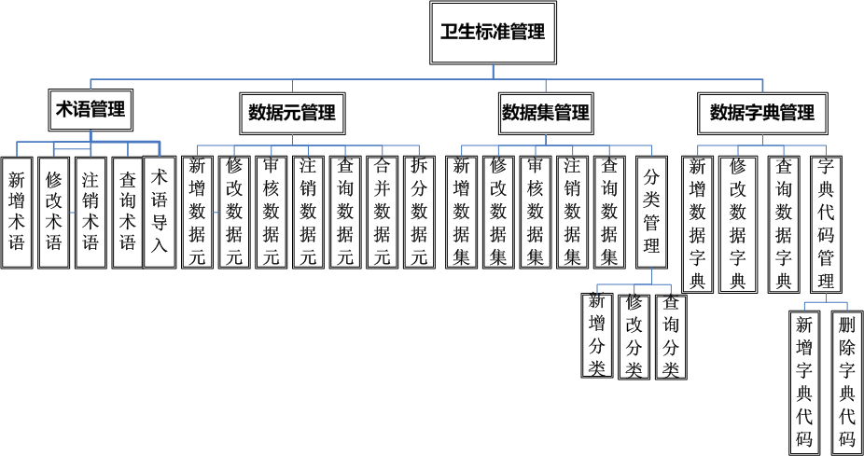

建议有专门制度进行代码的维护和管理，包括增加、修改和更新。

代码的属性定义包括：编号、代码类型键值、代码项代码值、代码项名称、代码项描述。

代码的维护和管理工作包括如下几个方面：

* **代码的构建和维护**

在代码项描述中增加是否是标准，标准的版本

* 解决所有业务都一定要基于标准；
* 可以根据用户要求灵活将业务代码上升到标准或将标准下降为业务代码
* 代码的版本可以用来说明是基于国标、市标、卫标，以及其版本（如国标2007）

在代码项描述中增加标准和代码的父子关系和是否使用

* 将要遵循的标准作为父标准，各业务系统代码要引用标准的一部分时，定义为子标准，即业务代码
* 父标准增加标准值时，将增加的标准值下发到各子标准（业务代码），子标准中可以默认为不使用（如果子标准要想增加标准值，可以要求父标准加后下发，子标准使用即可）
* 各业务系统使用不同子标准（业务代码），可以引用的标准值域不同
* **代码的更新和引用原则：**

新增业务系统的数据元的代码表

* 新增：如果父标准允许加，则父标准加，下发即可；如果父标准不允许加，那么新建子标准作为父标准的补充部分，并征询第三部分描述的三个层面意见，上升为标准，添加到父标准中；并在系统中进行引用（如果使用的代码还不是标准，可以调整好业务数据后直接修改）
* 新增、合并、拆分、变更数据元引用的代码表的值域

如果推出标准的新版本，业务系统中的数据元引用的代码表值域取值范围发生新增、合并、拆分、变更情况，在上新版本标准前进行调整。

* + 1. 安全保障体系

区域信息平台的可靠安全的运行不仅关系到数据中心本身的运行，还关系其他业务部门相关系统的运行，因此它的网络，主机，存储备份设备，系统软件，应用软件等部分应该具有极高的可靠性；同时为保守企业和用户秘密，维护企业和用户的合法权益，数据中心应具备良好的安全策略，安全手段，安全环境及安全管理措施。

众所周知，信息系统完整的安全体系包括以下四个层次，最底层的是物理级安全，其包括计算机安全，硬件安全等,其次是网络级安全，主要包括链路冗余，防火墙等等，再次是系统级安全包括数据灾备，病毒防范等，最后是应用级安全包括统一身份认证，统一权限管理等，而贯穿整个体系的是安全管理制度和安全标准，以实现非法用户进不来，无权用户看不到，重要内容改不了，数据操作赖不掉。

* 1. 解决方案功能模块及参数
     1. 集团检验中心及交换平台

通过交换平台实现所辖集团内检验信息采集、存储、整合及共享；建立全集团的检验信息中心实现信息的交互，方便患者及医务人员及卫生管理者。架构图如下：



* + - 1. 集团检验中心
         1. 检验中心的组成

集团临床检验中心包含：检验数据中心信息系统、检验信息交互平台、检验监控平台、检验质量网络平台、数据分析/挖掘平台、临床实验室信息系统等。

* + - * 1. 信息交换内容

集团检验中心信息交换的内容：临床检验相关的检验申请项目、检验申请项目组合、检验报告项目、标本种类、微生物名称、药敏试验药物名称等基础数据的统一管理；临床实验室外送标本的检验申请信息；检验结果信息；临床实验室室内质量控制数据；临床实验室室间质量控制数据等。

临床检验电子申请单应包含的元素：申请单ID、优先级代码、送检医疗机构代码、名称；目的床实验室代码、名称等；同时包含申请单相关病人、医疗机构、检验项目等相关信息。

一般临床检验结果应包含：报告单ID、申请单ID；临床实验室名称、检验报结果及项目相关信息，如参加人、实验方法、参考值、图像报告等等。

* + - 1. 数据交换平台

集团检验信息平台提供对各级医院数据的存储、共享与传输管理功能，支持全区检验信息数据的集中管理、存储与共享，通过对质量控制实现区域内检验结果的互认，并能够作为集团内医疗信息平台电子健康档案与电子病历数据资源的一个子项，为集团医疗提供临床实验室信息服务，与所在省内、国家卫生信息平台良好对接整合。

* + - * 1. 集团检验系统与集团卫生信息平台关系

系统主要是直接部署在集团数据资源中心，各单位通过专用网络直接链入数据中心使用集团检验信息系统，数据直接存储于集团数据资源中心。各单位各类检验设备，通过终端数据采集服务器统一接入专用网络，实现仪器设备的统一管理和数据采集，采集数据直接存储于集团数据资源中心。

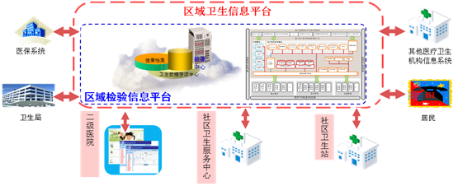

* + - 1. 数据采集交换与共享
         1. 数据采集网关

集系统流程如下：

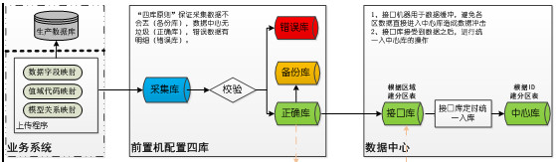数据采集系统应包括自动校验模块、校验规则配置模块、流程监控模块、自动化建模、校验规则导出与部署、流程控制服务。前置机采集方式应同时支持前置机数据库接口和前置机服务接口两种方式。

**数据采集模块**

数据采集模块具备推/拉数据的功能：

1、通过webservice等方式，向外提供数据上传的服务

2、通过自身的适配器，实现前置机中间库表的连接，完成从中间库表中数据的读取。

3、甄别敏感数据，通过第三方机构的接口对敏感数据能够进行。

**数据校验模块**

1、对数据采集模块获取的数据根据相关标准进行校验，分别统计出错误数据项、空数据项、正确数据项。

2、调用数据评价接口，数据数据校验结果进行评价

3、调用数据上载模块接口，将数据评价结果和数据记录一同传给数据上载模块。

**数据上载模块**

不同过数据评价的数据记录，直接存入错误库中。

将通过数据评价的数据记录以如下方式上传至数据采集接收服务网关

1、共享文档批量上传

将共享文档通过数据中心HUB的接收服务，直接上传至数据中心。

2、中间库批量导出方式

将正确库中的数据和备份库中的数据以文件的形式导出，并加密压缩上传至中心数据接收服务系统。数据中心会定时的扫描中心数据接收mysql库中的数据，从数据库中读取数据，并按照一定的机制进行删除。

3、实时上传方式

通过webservice、socket等通讯方式实现数据的实时上传。如数据在上传过程中不成功则将数据记录存入备份库。

4、备份数据上传

根据备份数据上传机制，将备份库中的数据上传至接收服务器中。同时将上传成功的数据存入正确库，并将备份库中的数据删除。

**共享文档引擎**

实现对共享文档内容的解析/生成。

**自定义消息引擎**

实现对自定消息内容的解析/生成。

**HL7消息引擎**

实现对HL7消息内容的解析/生成。

**交换标准处理引擎**

实现对交换标准数据内容的解析/生成。包括将传入的交换标准XML数据转换为对应的业务对象。然后调用相关接口实现数据的校验。

**正确库**

用来存储上传成功通过评价的业务数据。

**错误库**

用来存储数据评价不通过的业务数据。

**备份库**

用来存储上传不成功，但通过评价的业务数据。

**数据填报系统**

1、用来为医院提供特殊数据、扫描文件等的提交界面，在提交过程中需要首先在数据中心查询到该患者，使该患者与提交的内容发生关联。然后再提交，平台在收到文件后，直接将该文件保存在前置机中，然后数据采集网关将注册信息和相关文件传送给数据中心，供其他业务系统检索。

2、通过表单设计器生成手工填报界面，医院医生通过生成的界面，实现数据的上报。

* + - * 1. 数据共享网关

通过在机构部署数据网关实现数据交换管理。通常情况下，只有一个Hub，但每个机构的组织（或在某些情况下，一组供应商组织）有其自身的数据存储池和网关。网关和相关的数据存储池可以是集中放置，也可以是几个机构分别部署各自网关，也可以是集中式和分布式相结合的形式。

1.部署中心管理系统。在医管局数据中心部署中心管理系统。

2.部署网关管理系统。在各个接入单位（POS端）部署网关系统。网关部署比较灵活，可以采用集中式（几个网关部署在同一物理地点），也可以采用分布式（几个网关部署在不同地点，但逻辑上集中）。

3. 部署基础服务：

1）机构注册、人员组册组件安装。主要实现服务对象的注册、更新、查找等功能

2）术语管理等组件的安装。

3）MPI（主索引）。通过MPI解决居民标识问题，为身份的识别提供前提条件。

4）交换模版组件安装部署。通过该组件，为文档的数据交换与共享提供标准.

4.部署集成开发工具模块：在数据采集时，使接入机构上传的数据符合卫生部发布的数据标准，便于各个机构之间数据共享，支撑协同业务开展。

5.安装数字证书：数字证书的使用主要是基于数据的安全性考虑，保障居民相关隐私数据的安全性，使有相应权限的人获得相应的数据信息。

6.EHR浏览器：结合具体项目的应用系统部署EHR浏览器。健康档案（电子病历）浏览器能够为使用者提供一个用户友好的环境，在该环境下被授权的卫生专业人员可以方便地访问区域健康档案以及电子病历中保存的客户相关数据，可以了解居民健康状况的全景视图。通过和安全管理服务组件中的角色、权限的结合让数据的访问和使用安全性得到保证。

以下的图形说明数据采集、处理和共享系统部署在一个简单的配置 - 两个机构组织和医学实验室，分享彼此的临床数据。

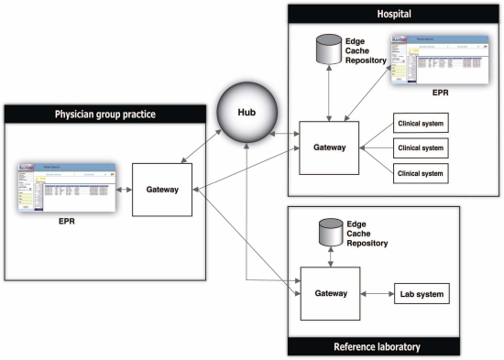

* + 1. 样本采集、流转与识别管理系统

样本采集、流转与识别系统主要实现区域范围的统一标本流转管理及实时监控。

* + - 1. 标本采集系统

1. 居支持打印条码和预置条码；
2. 可在采血室打印标签；
3. 可在门诊工作站、护士站、医生工作站打印标签；
4. 可记录采样者、采样日期、采样时间、样本描述等信息。

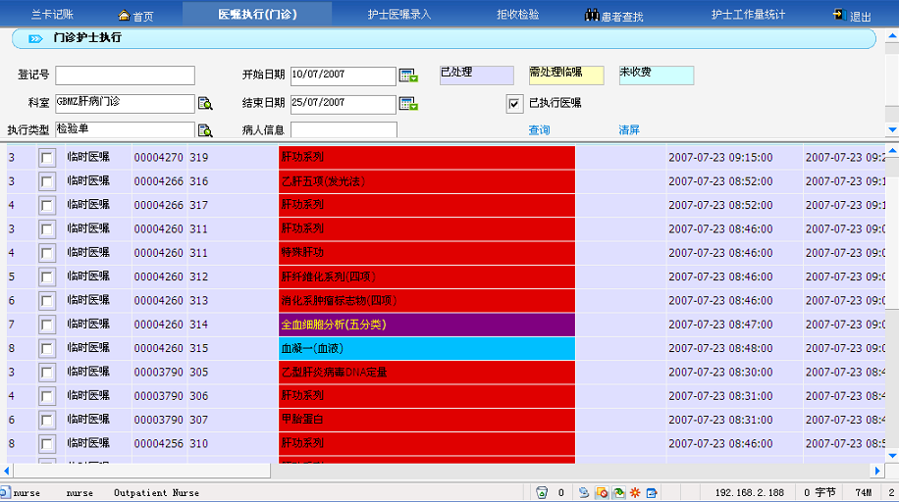

* + - 1. 标本流转管理

1. 自动从HIS系统中回传检验申请单，从HIS系统中读取受检者的个人信息和检验项目信息；
2. 条形码扫描，自动接受、确认标本，提示测定仪器。记录标本的状态。



1. 打印标本接收清单、条码标签。
2. 支持标本拆分、排序功能。支持标本回退。
3. 可自动将临床医生下达的组合检验项目，分解为仪器检测的单项项目，并将检测项目分发至相应检验仪器；
4. 可以多种条件组合查询。
5. 系统应支持实时打印条形码，并支持标本在院内及临检中心的使用。区域检验信息体系下各机构打印的条形码标签上必须使用统一的ID，并同时打印有病人主索引信息和病人资料等可识别信息，以便在区域内流转。
6. 条形码包含相应检验项目。实验室工作（任务分排、结果查询、计费等）全部通过条形码管理。

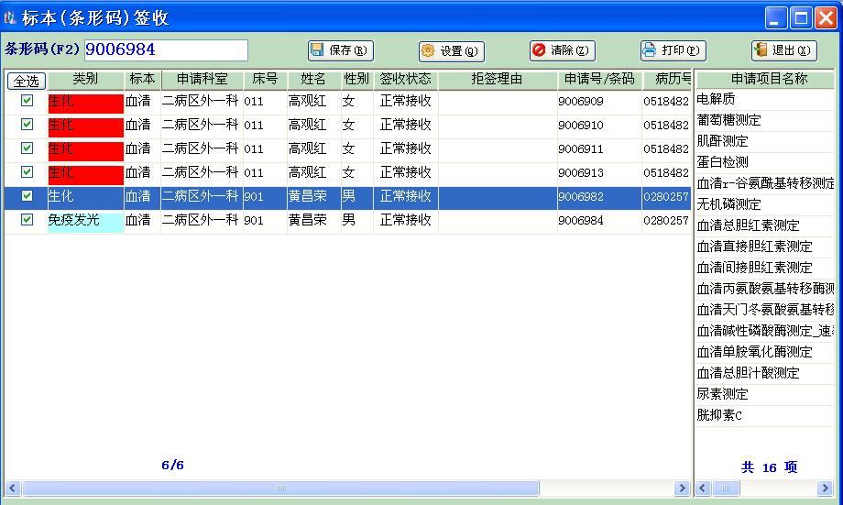

系统在打印条码的同时，依据医院的实际情况在条码标贴上产生物流标识并自动分配该标本到本院哪台仪器上展开检验，或需要外送至临检中心进行检验。根据其实际运行环境，检验报告将在护士站激光打印机上打印，软件应该支持方便快捷的报告打印功能。实现住院采样提示功。

* + - 1. 标本物流管理

通过RFID射频技术对全区各医疗机构的标本进行统一的标签管理和物流管理，从标本物采集的时间到送检、检验、到达确认、检验检查、报告发布的整套流程中，记录完整的时间、标本ID信息、病人身份信息与操作信息，并有专门的模块可供查询，并在流程中可对标本进行监控。

* + 1. 区域检验报告系统

检验报告的过程记录中有各种时间记录（开医嘱时间、采样时间、接收时间、报告时间）、责任人（采样人、接收人、项目责任人、审核验收人）；明确整个医嘱流程的控制与管理。完善的检验数据日志机制，支持检验报告的溯源。

报告结果可以修改，并相应地留下修改记录，如修改日期、时间、修改人、修改项目、结果值由多少修改成多少等；

* + - 1. 报告录入

1. 切换标本：用户可以直接输入一个标本号，然后按下回车键即可切换到这个标本上；可以按快捷键pagedown（pageup）切换到下（上）一个标本号；同时还可以鼠标点击画面下方的标有上（下）箭头的按钮来切换上（下）一标本号，切换标本号后，前一标本的所有内容会自动存盘。
2. 录入病人信息：对于病人类型、费别、科室、标本、医生等信息，由于在字典中都有维护，这里输入直接输入代号即可（如果不记得代号，可以按下空格键系统会弹出列表供用户选择）；性别输入时，1表示男，2表示女；年龄单位默认为岁，若要修改则1为岁、2为月、3为天、4为时；住院号、姓名等信息直接输入即可；输入完任何一个信息直接按下回车键光标会自动切换到下一个输入内容，如果需要修改上一个输入内容，按键盘向上键“↑”可以将光标移到到上一个输入内容。
3. 对于一个有住院号的病人（如：住院号为12345，姓名为张三…等），输入完病人信息一次，下次这个病人再进行检验时，用户直接输入住院号，系统会自动带出这个病人的姓名、性别、年龄等其他信息；对于已经联网到HIS的睿博系统，输入病人住院号、门诊号、或者扫描条形码都可以自动获得病人所有相关信息。
4. 若要修改项目结果，直接在画面右边的结果区域进行修改即可，若要新增或删除结果，按下按钮“新增”和“删除”即可，在结果区域的最后一行的最后一列直接回车，系统也自动增加一个空行。
5. 对于新增一笔结果，在输入项目代号时，你可以直接输入项目代号，你也可以输入它的的接口代号，如WBC的接口代号为1，你输入1后系统自动将1变成WBC，如果不记得项目的代号或接口代号可以按下空格键，系统会弹出列表供用户选择。
6. 打印报告：输入完所有信息后，直接按下“打印”按钮即可打印当前标本的检验报告单，打印前，系统会自动存盘。
7. 审核：对当前标本进行审核、审核条件用户可以设置（详细参考上一章），审核后标本不可修改，对于具有取消审核权限的用户，可在结果区域右键点击鼠标弹出菜单，选择“解除审核”则可以取消对当前标本的审核；审核后的标本如果联网后则可以被医生工作站查询到，也可以被门诊取报告处打印报告。
8. 设置：点击“设置”按钮可以弹出对当前画面的输入设置画面如图。你可以设置各个输入字段的默认值、是否禁止输入，是否自动记忆；你还可以设置画面右边区域包含几个页面；同时可以设置画面的字体大小等。

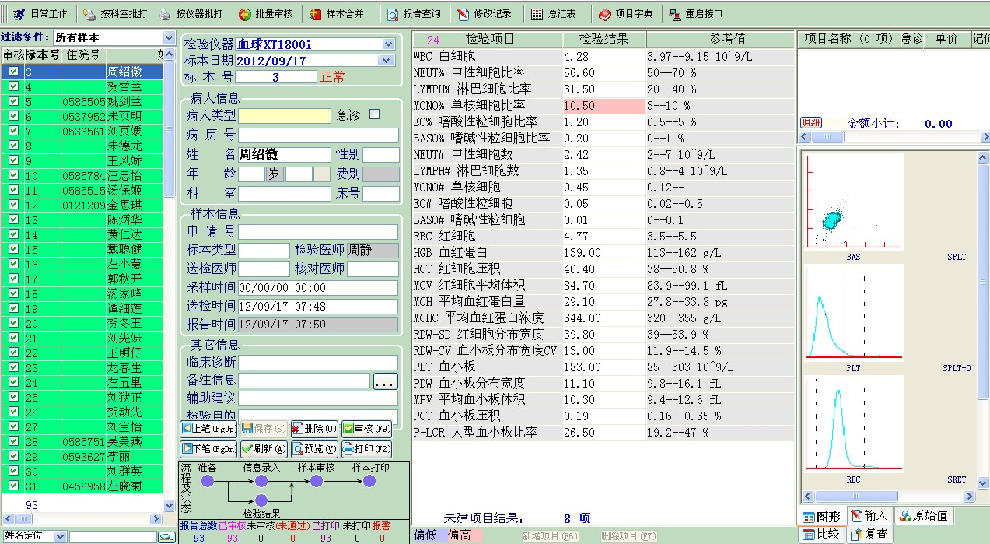

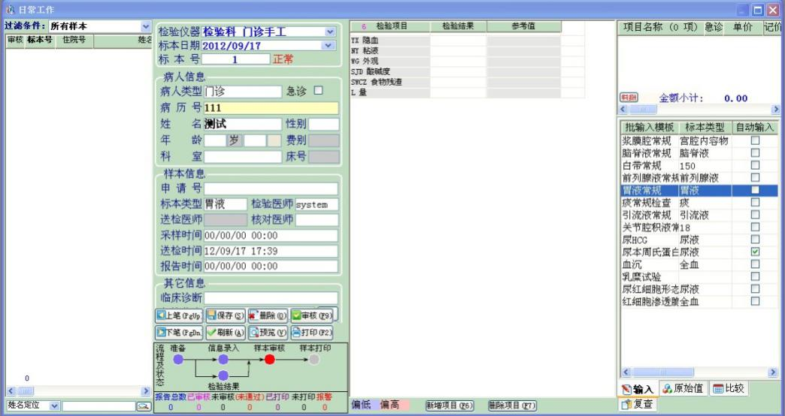

* + - 1. 打印

1、批次打印，可以选择菜单“输入”🡪“批次打印”，也可以按下屏幕上方的快捷按钮“**批打印**”，系统会弹出批次打印窗口（如图），你可以输入要打印标本的条件，图中显示的是打印2002/4/13日的1号到100号标本，你还可以限制病人类型（如：只打印门诊或住院的标本），或者依照科室来打印

2、提供独立的打印系统，支持各种打印机；

3、提供多达几十种以上报告样式由用户选择，包括图像报告单；

4、提供远程报告打印；

5、提供实时报告打印；

* + - 1. 报告查询

如果要查询以前标本，可以选择菜单“查询”🡪“**报告查询**”进入，也可以按屏幕上方的快捷按钮“**查询**”（如右图）；进入查询作业后，用户可以看到如下图的画面，上面是**输入查询条件**的地方，左下方为查询出符合条件的**标本列表**，右下方为当前标本的**检验结果**；用户按下“打印”按钮即可打印当前标本的报告单，当下“预览”按钮可以打开模拟打印窗口；查询条件不输入的字段表示没有下条件，同时姓名提供模糊查询（如：张三可以输入一个“张”或一个“三”、用户还可以输入姓名拼音的首字符，张三可以输入“ZS”进行查询）。

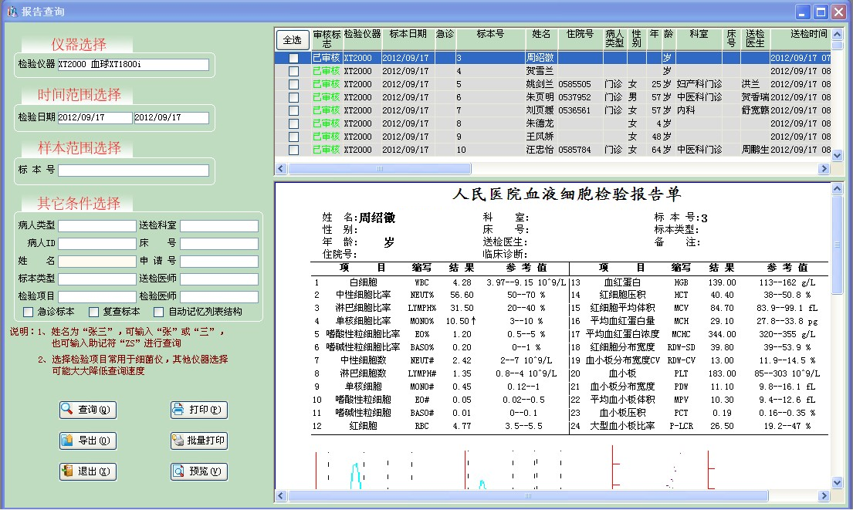

* + - 1. 报告分析

自定义查询条件，支持单项条件快速查询或模糊查询。支持样本处理进程查询和实时监视。项目分类查询（结果、费用、用户、系统日志等）

自定义统计项目（收费、工作量、检验数据、动态趋势等），支持多种模式的细菌数据基本分析和统计，基于正常参考值的测定数据阳性分析，结果图形方式直观表示。

报告查询：对审定后的检验结果，可以按照多种条件组合进行查询；

按多种条件分类统计工作量，可导出到EXCEL中；

可对满足条件的检验项目进行结果分析，计算指标；

可统计满足条件的样本数量；

可以报表、图形等打印输出

结果报告（血常规）：

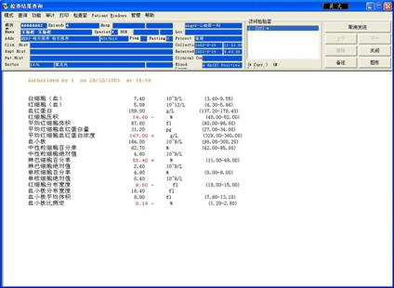

趋势分析图（肝功）：

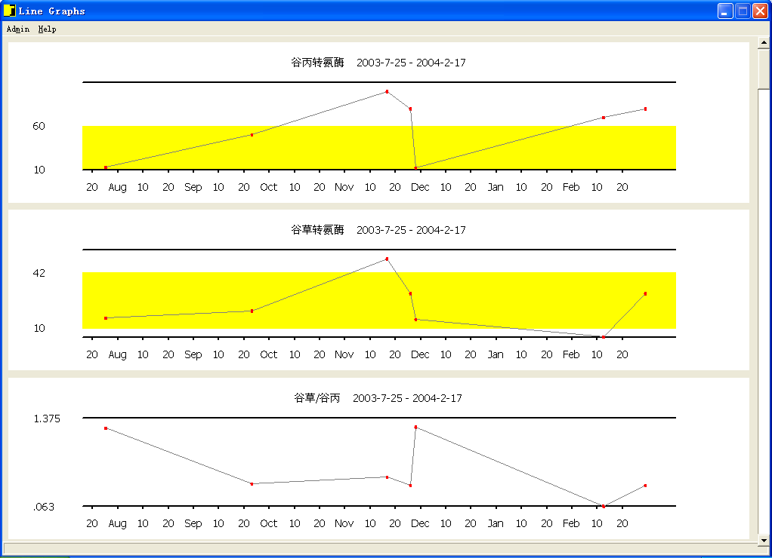

* + 1. 终端医院实验室管理系统
       1. 产品概述

东华检验信息管理系统是将实验室的分析仪通过计算机网络连接起来,采用科学的管理思想和先进的数据库技术,实现以实验室为核心的整体环境的全面管理，为临床提供全面的医学检验服务。它集样本管理、资源管理、流程管理、网络管理、数据管理(采集,传输,处理,输出,发布) 、报表管理等诸多模块为一体,组成一套完整的、符合实验室管理规范的综合管理和检测质量监控体系,既能满足实验室日常管理要求,又保证各种实验分析数据的严格管理和控制。

系统应支持条形码管理，具有医嘱和检验仪器双向自动传输功能。检验仪器应通过终端服务器的方式直接接入HIS系统的主干网络。

* + - 1. 仪器连接



* + - 1. 检验流程



* + - 1. 产品特点

1. 使用高性能的数据库平台
2. 使用专业的数据采集器(终端服务器)连接检验仪器，保证数据传输安全、准确可靠
3. 实现样本全程状态监控和周转时间(TAT)管理
4. 使用条码管理，实现双向通讯和标本管理
5. 符合临床实验室管理系统标准和管理规范
6. 提供专业规范的检验报告和个性化报告定制服务
7. 提供微生物多级报告管理
8. 提供完善的质量控制体系
9. 提供丰富的查询和统计功能
10. 支持ASTM、HL7等医疗行业相关标准和WHONET数据接口标准
11. 支持检验报告以Web方式进行访问
12. 支持检验报告以手机短信、大屏方式进行提示
    * + 1. 实验室信息系统功能
           1. 检验申请
    1. 医生或护士可在临床工作站录入检验医嘱形成检验申请单；
    2. 技师可在标本登记中录入检验申请单；
    3. 自动根据录入的医嘱取得标本类型，医嘱数量和容器类型；
    4. 可以接受来自外部系统的检验申请；
    5. 支持打印多种形式的检验申请单。

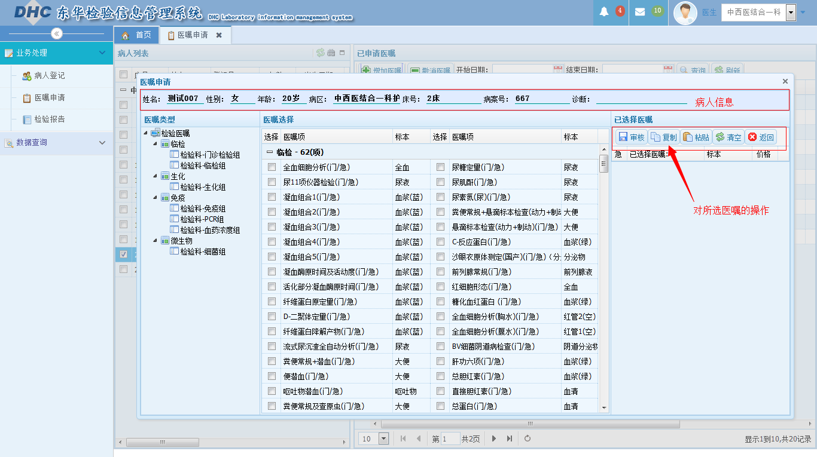

* + - * 1. 样本采集

1. 可在采血室打印标签；
2. 可在门诊工作站、护士站、医生工作站打印标签；
3. 可记录采样者、采样日期、采样时间、样本描述等信息。

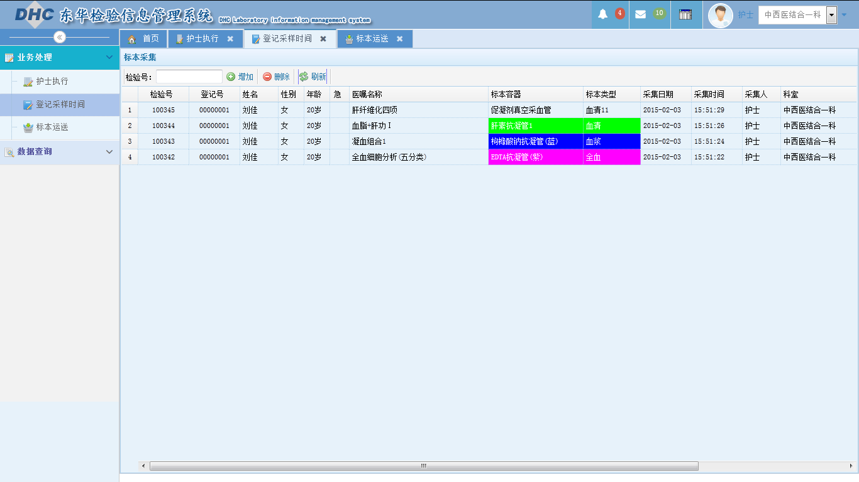

* + - * 1. 样本运送

1. 样本运送记录运送时间，运送人，运送容器；
2. 样本运送明细查询；
3. 样本运送时间，运送人查询。

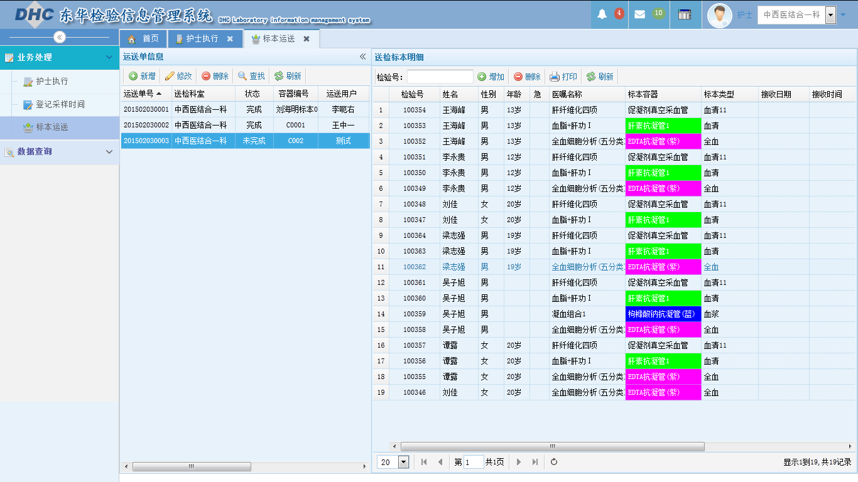

* + - * 1. 样本接收

1. 支持样本统一接收，自动按接收科室生成分拣单和自动计费
2. 可自动判断标本是否超过有效期,对超时的标本自动提示
3. 对于采集不合格的标本予以拒收，同时记录拒收原因并自动反馈给临床
4. 支持手工登记标本及其检测项目信息

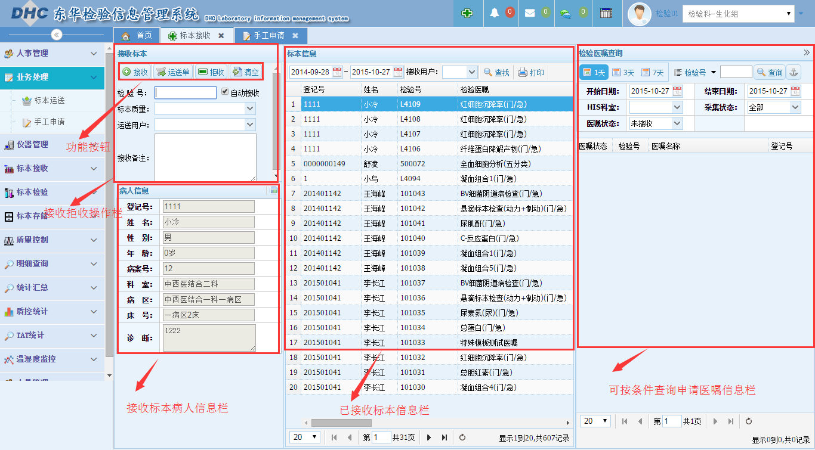

* + - * 1. 样本检验

1. 支持单向通讯，自动采集仪器检验结果；
2. 支持双向即时通讯，下传检验项目和上传检验结果；
3. 支持与LAS(实验室自动化系统)进行连接，实现无人化实验室；
4. 支持仪器图形结果的采集、显示和输出。

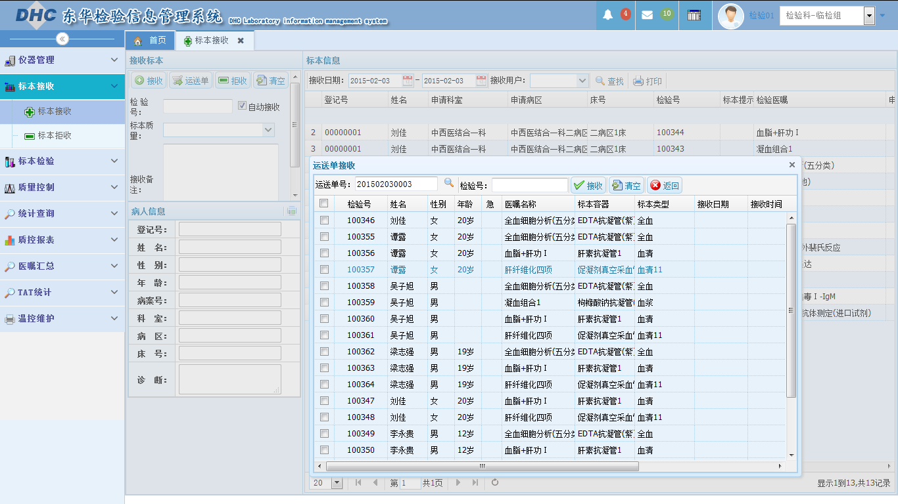

* + - * 1. 报告处理

1. 支持急诊标本和快到审核时限自动提醒
2. 支持手工录入结果和多台仪器结果自动合并
3. 支持糖耐量报告的结果自动合并
4. 提供单个或批量修改检验结果，自动将修改信息写入日志系统；
5. 支持自动生成计算项目、结果异常和危急值判断，并可将危急值报告提示反馈给临床
6. 提供标本结果的动态分析，生成曲线图

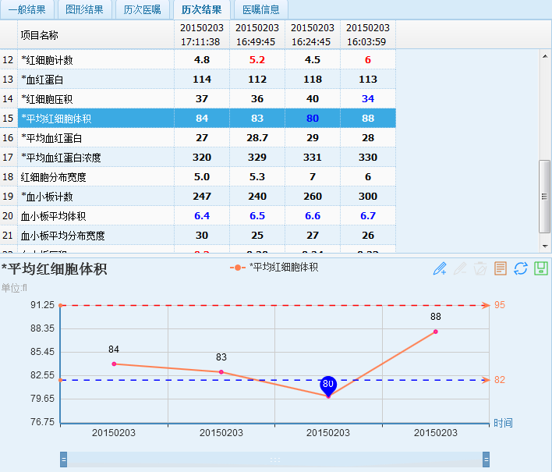

1. 支持多级审核授权及自动审核限制设置
2. 支持样本结果可溯源性
3. 同一界面显示图形，历次结果和报告信息

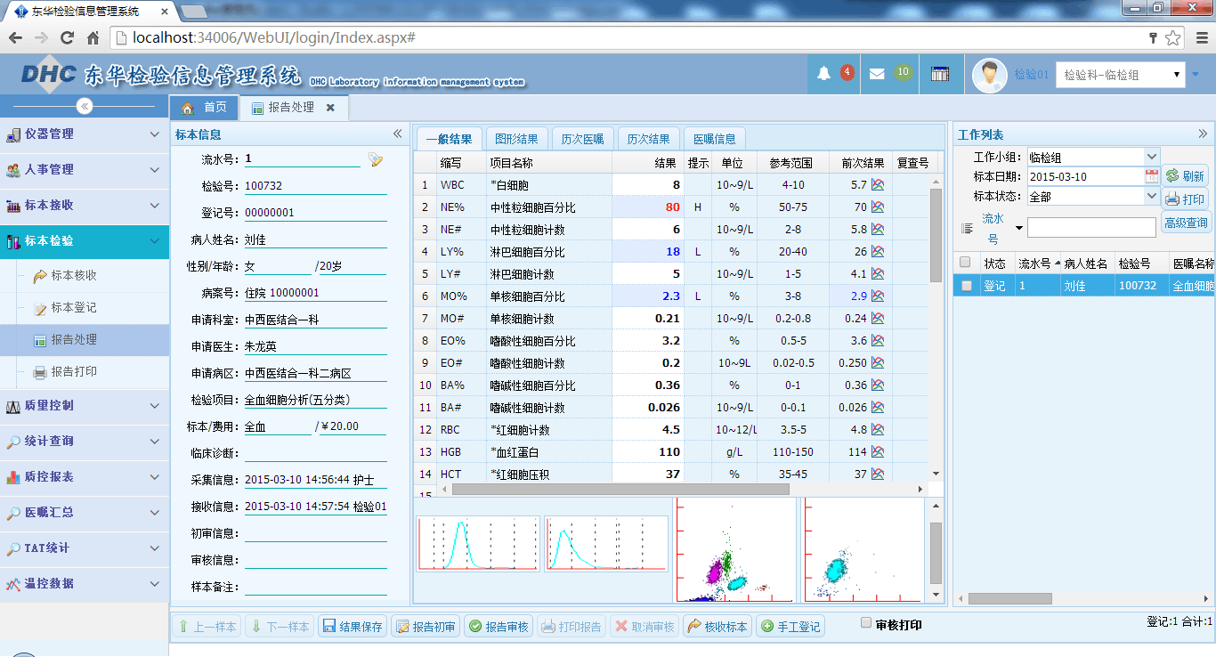

* + - * 1. 报告查询和打印

1. 支持将检验报告提供其它系统访问
2. 支持通过互连网、短信等形式发布检验结果
3. 支持在服务台打印
4. 支持自助查询打印

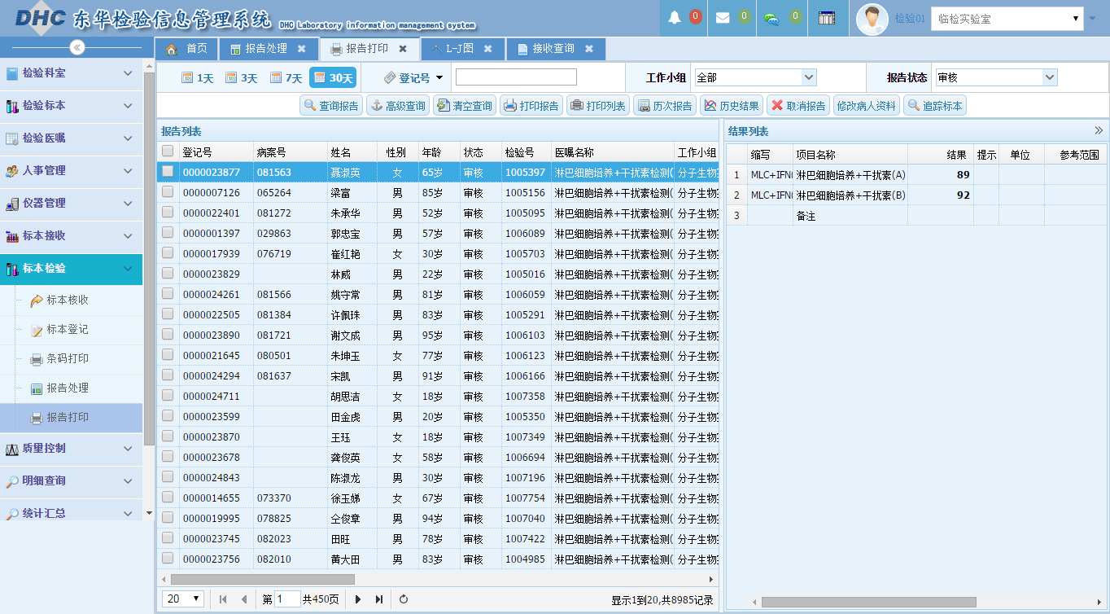

* + - * 1. 微生物系统

1. 细菌和抗生素库保持与WHONET同步
2. 提供WHONE数据接口
3. 支持手工计费
4. 采集药敏结果
5. 根据折点自动判断药敏结果
6. 支持血培养多级报告
7. 支持报告耐药规则
8. 支持报告专家规则

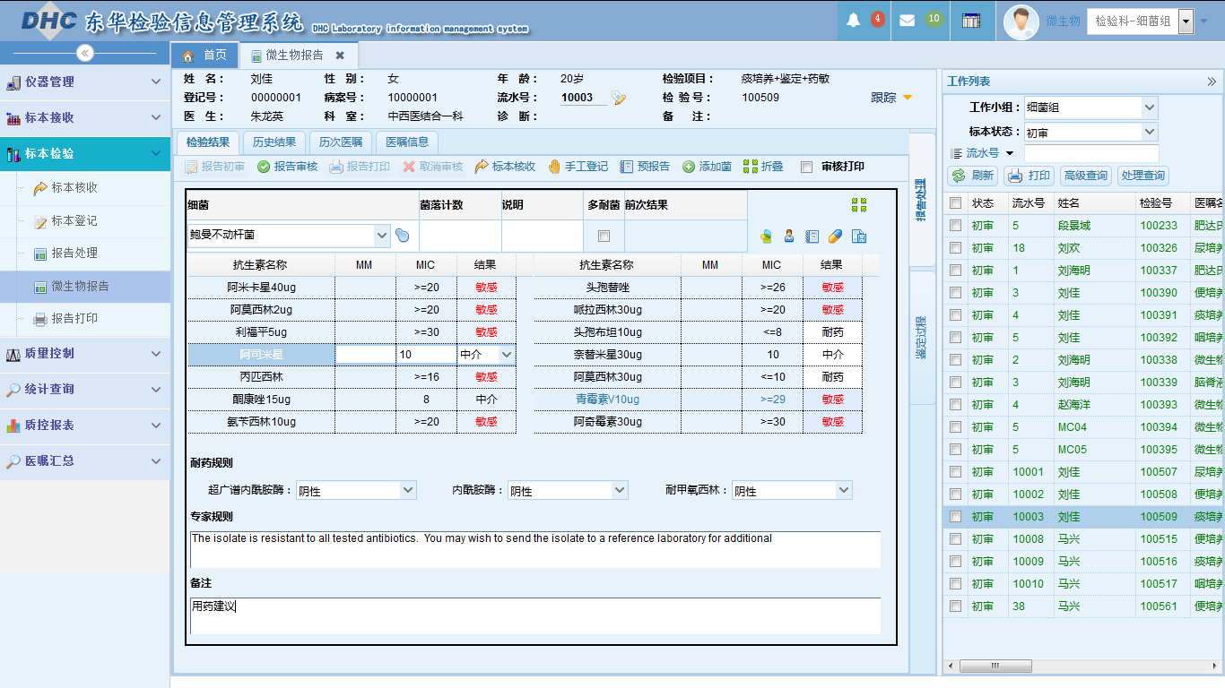

* + - * 1. 标本存储

1. 支持按条码号进行标本入库
2. 支持按顺序号进行批量入库
3. 提供标本自动或手工报废处理
4. 提供存储位置管理
   * + - 1. 统计汇总
5. 检测仪器工作量

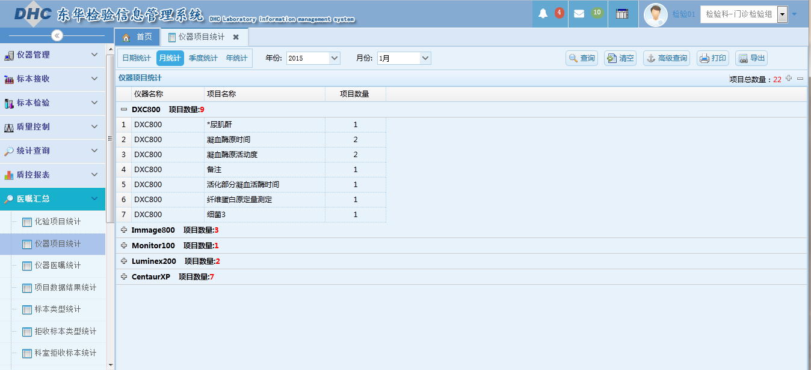

1. 检验科室工作量

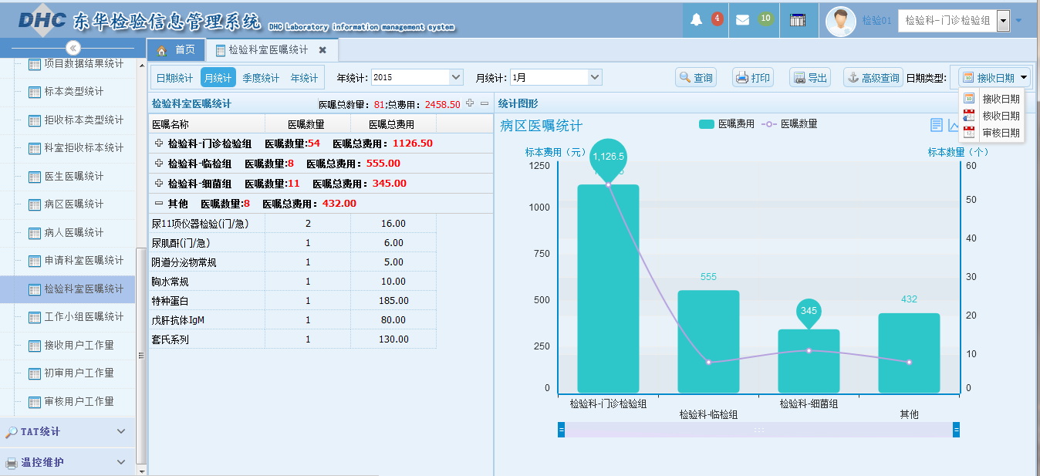

1. 检验工作小组工作量

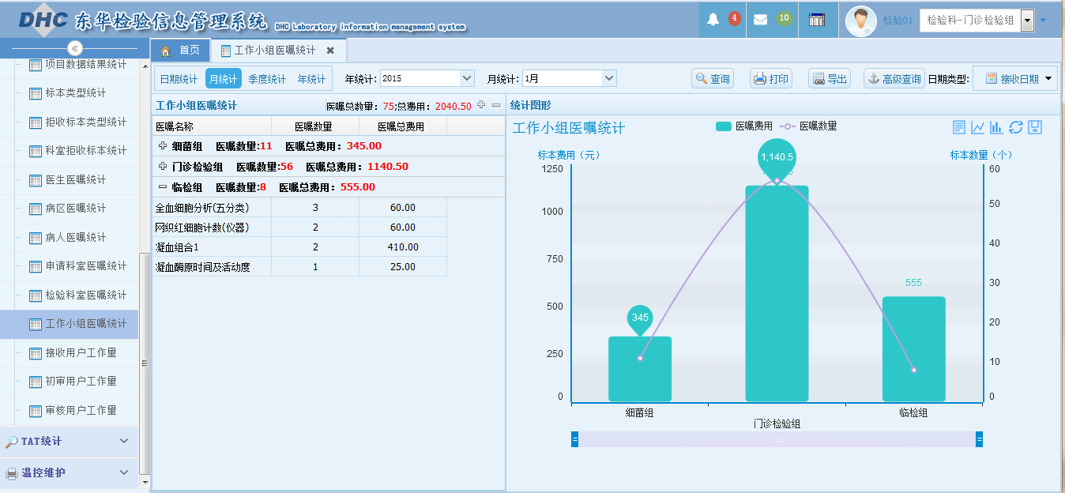

1. 接收工作量

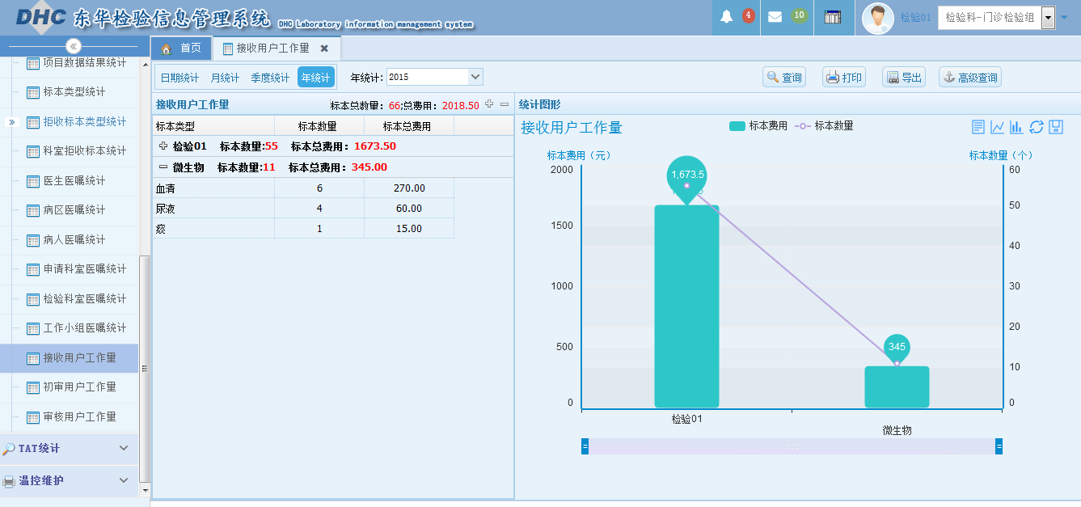

1. 初审工作量

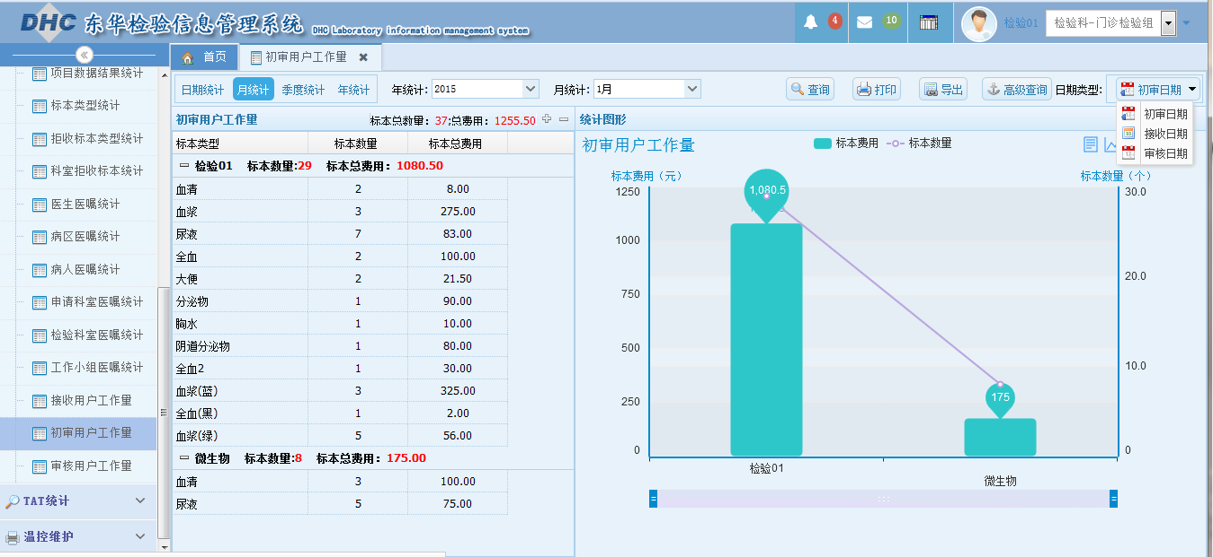

1. 审核工作量

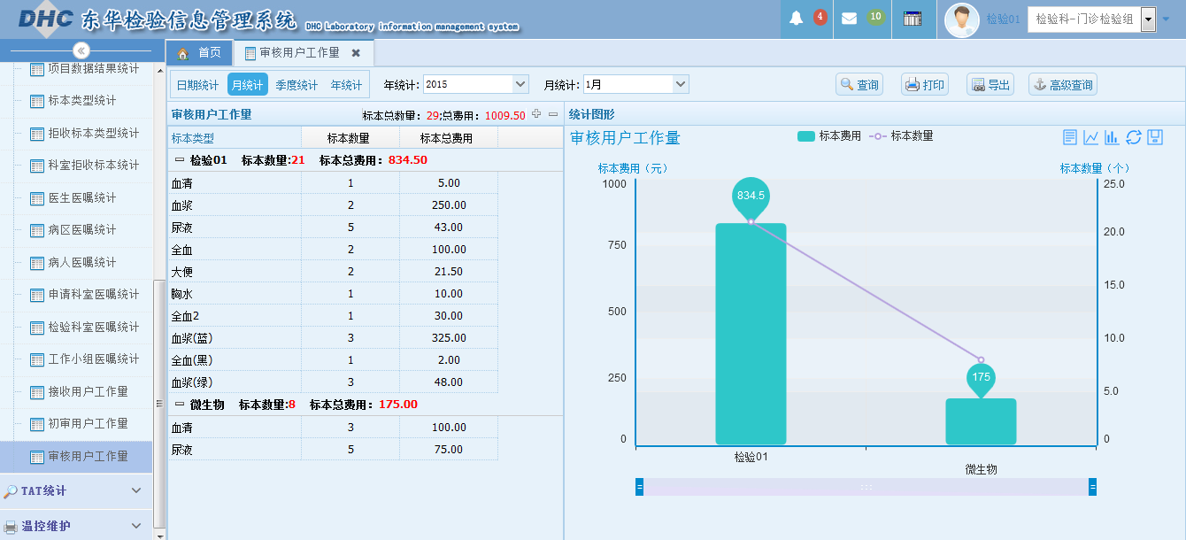

1. 申请科室工作量

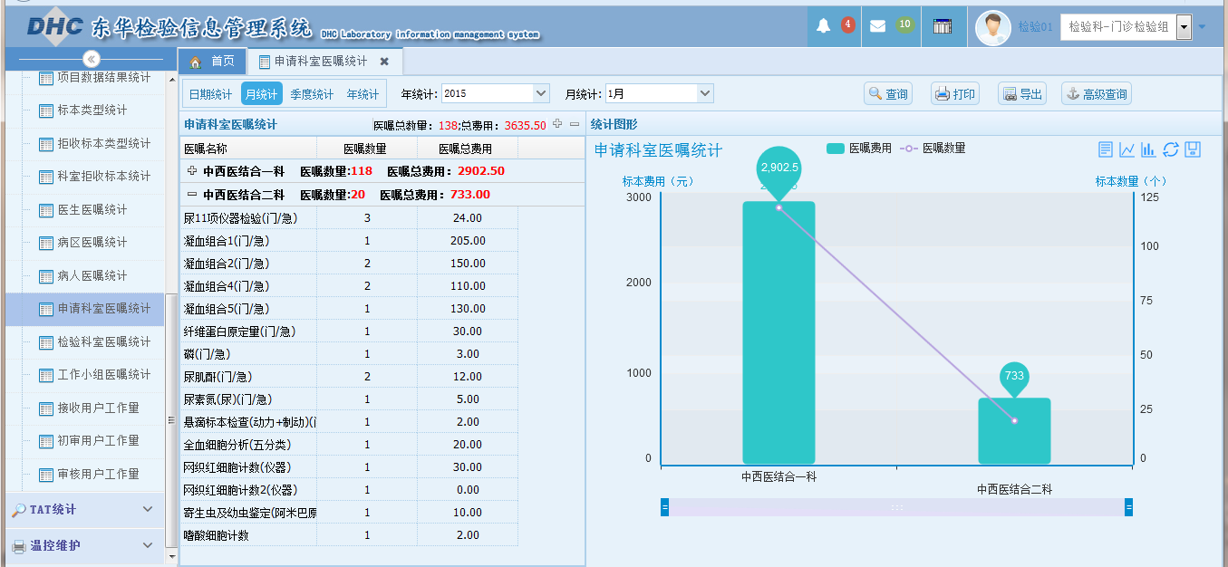

1. 申请医生工作量

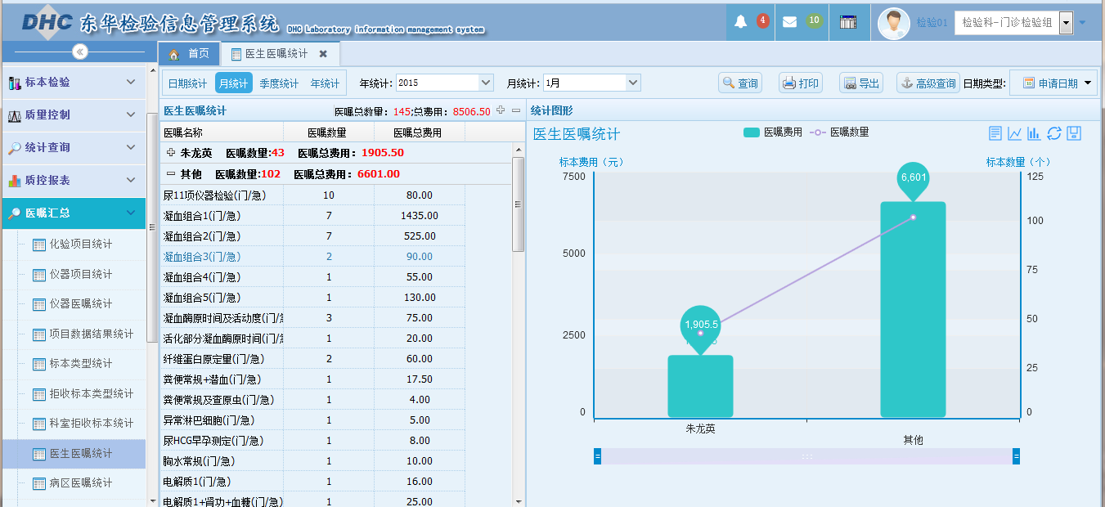

1. 检测项目统计

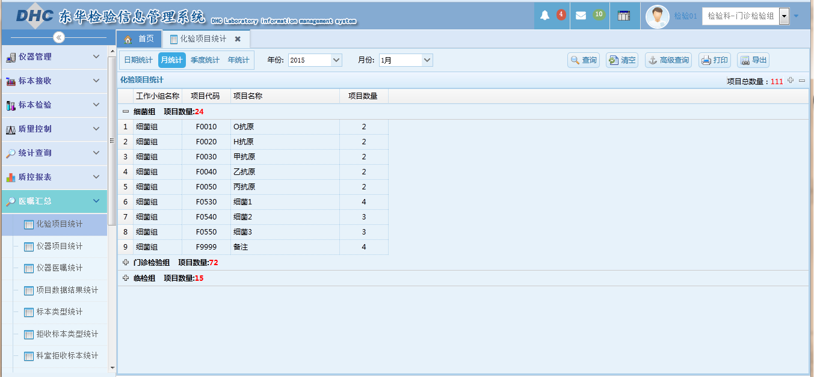

1. 标本类型统计

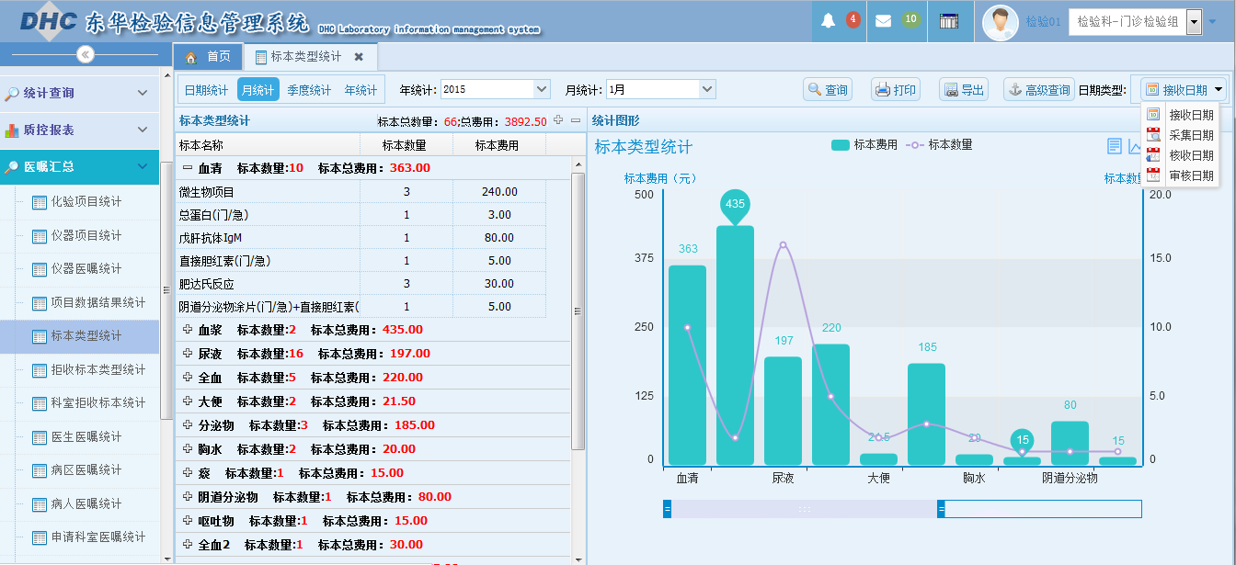

1. 拒收标本统计

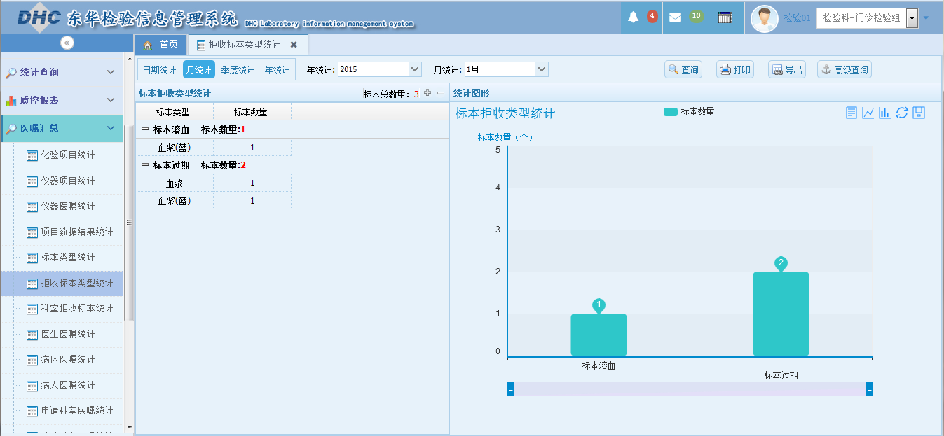

* + - * 1. TAT统计

1. 提供实时检测各状态的样本数量

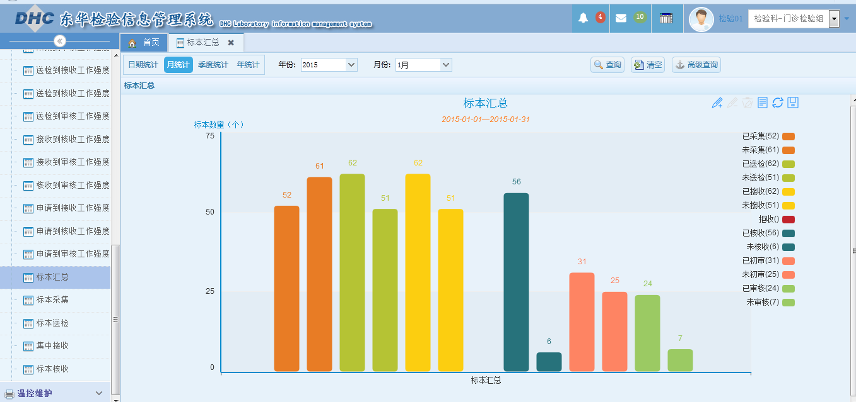

1. 提供样本操作关键点时间差统计

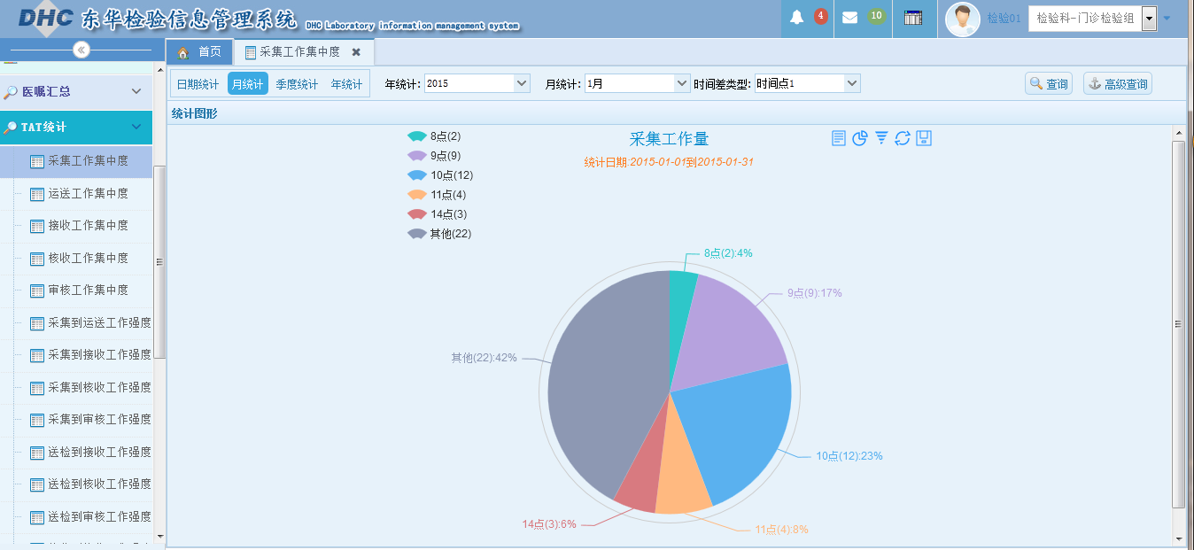

1. 提供各时间点的工作量统计
2. 包括标本采集、标本运送、标本接收、标本排样和报告审核等。

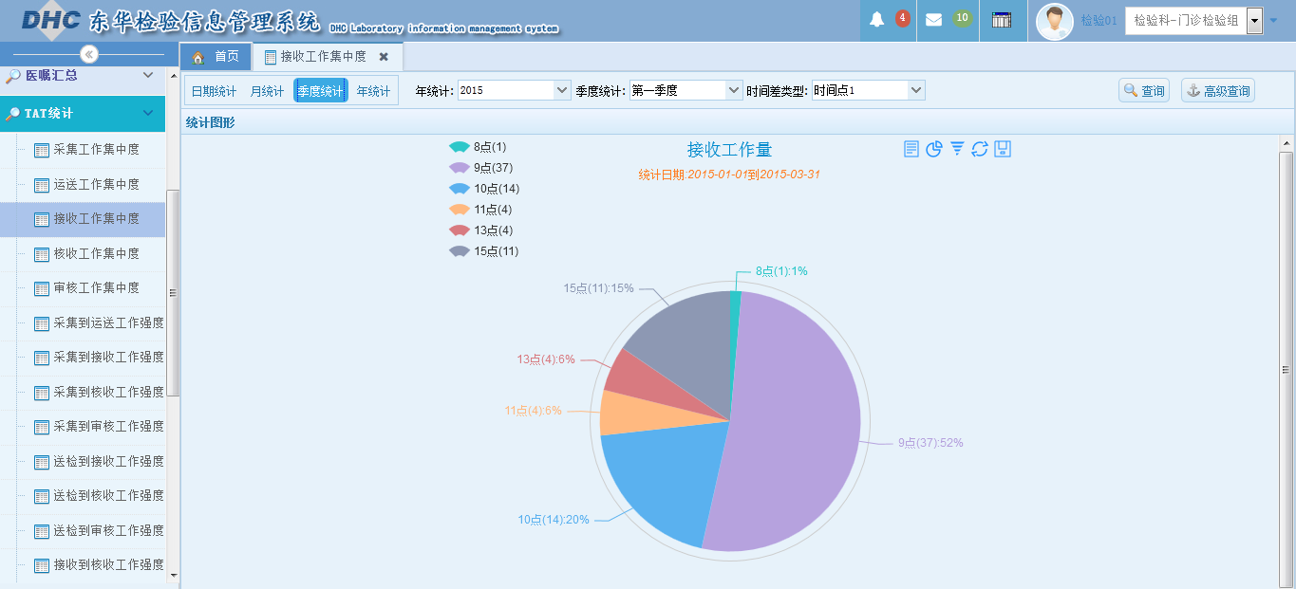

1. 提供操作合格率统计
   * + - 1. 质量控制
2. 提供质控结果自动采集
3. 提供L-J质控图

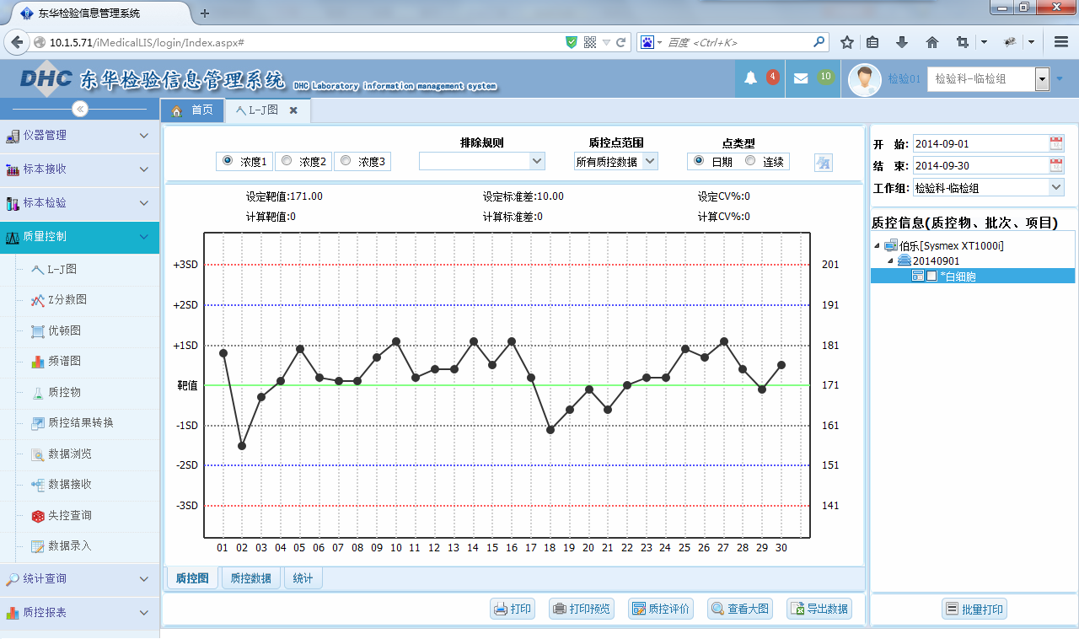

1. Z-分数图

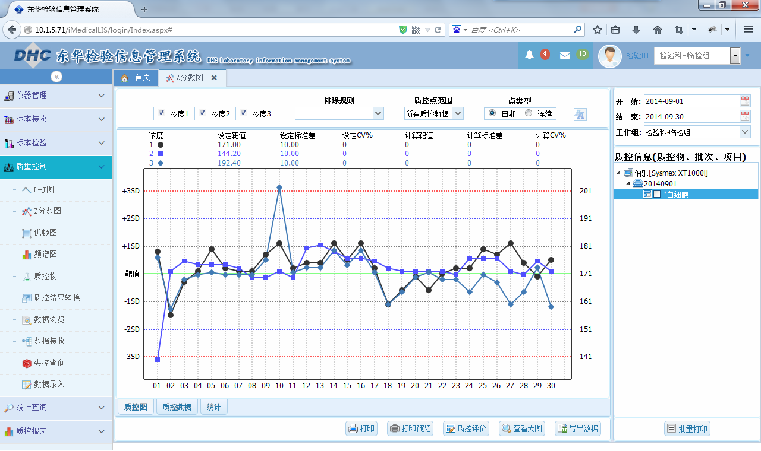

1. 优顿图

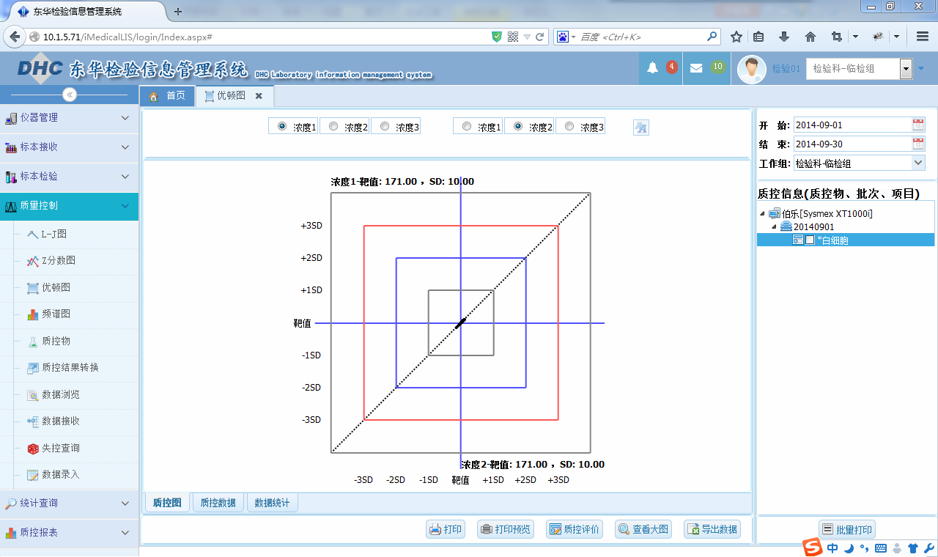

1. 提供定性结果质控图
2. 支持Westgard多规则质控方法
3. 提供失控提示和处理
4. 提供失控报告查询和打印
5. 提供质控频数分析图

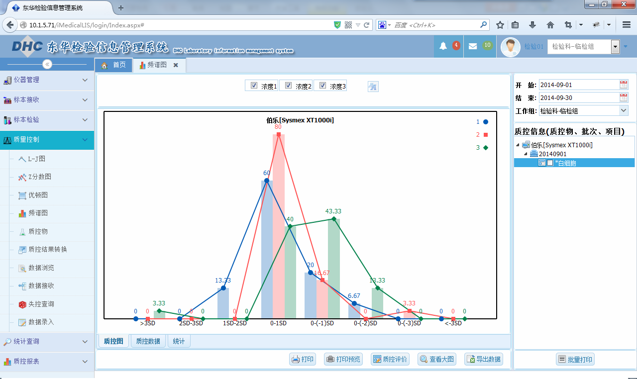

1. 提供月和年度质控数据汇总和评价

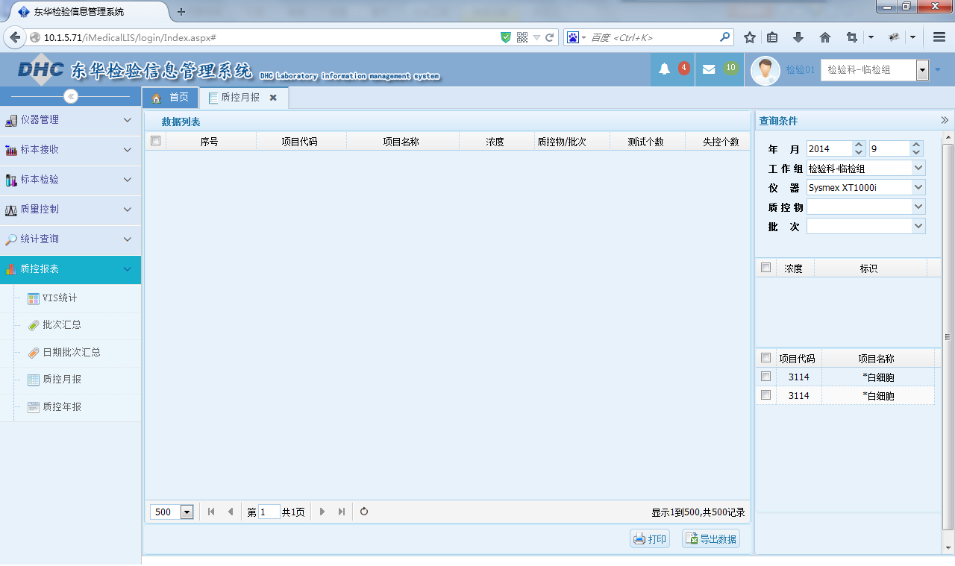

* + - * 1. 报告自定义

1. 普通报告格式在模版中自定义

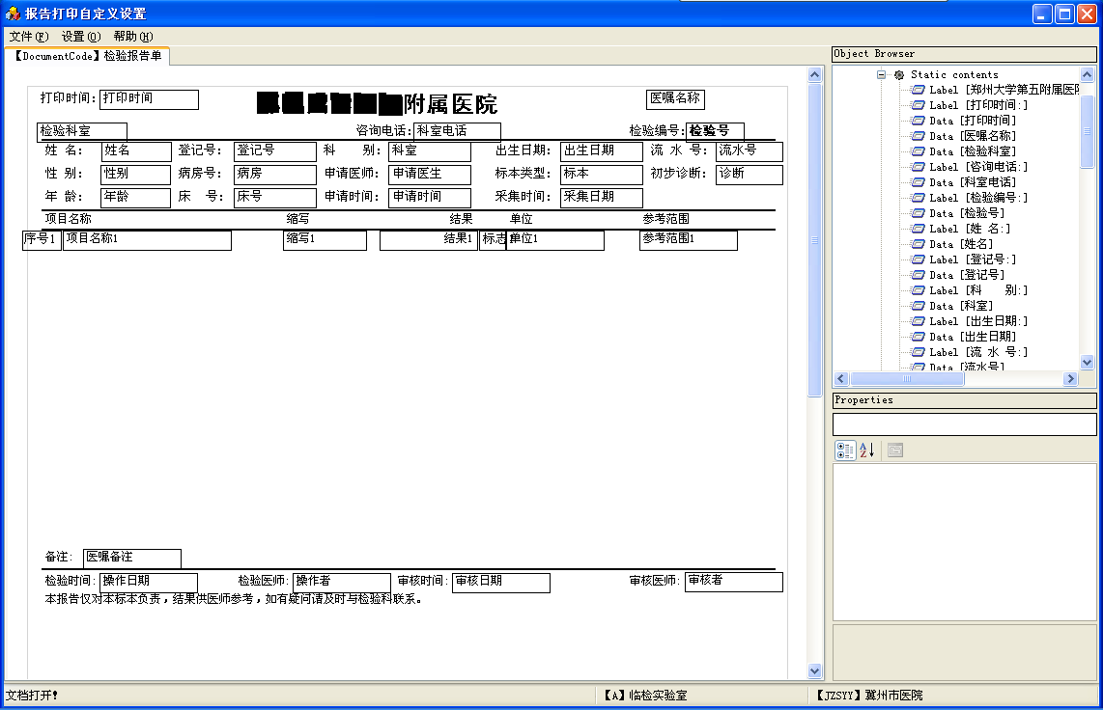

1. 药敏报告格式在模版中自定义

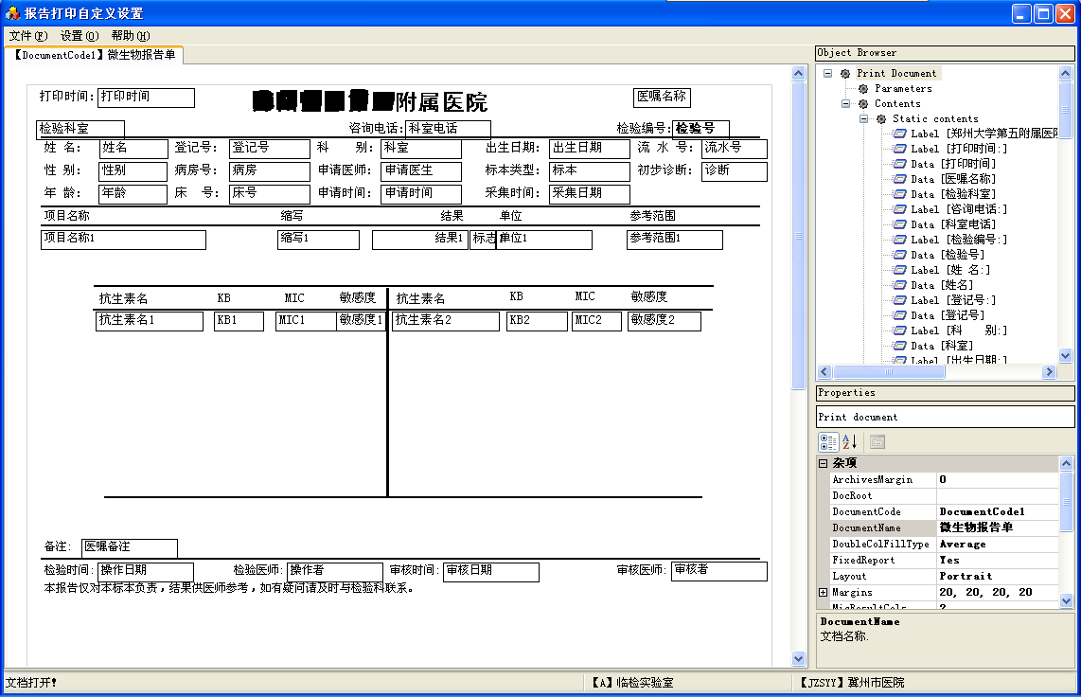

* + - * 1. 试剂耗材管理
* 试剂入库

根据供应商出库单进行试剂入库登记，入库单审核后试剂入库；提供入库单查询和打印；提供发票查询；提供入库试剂查询。

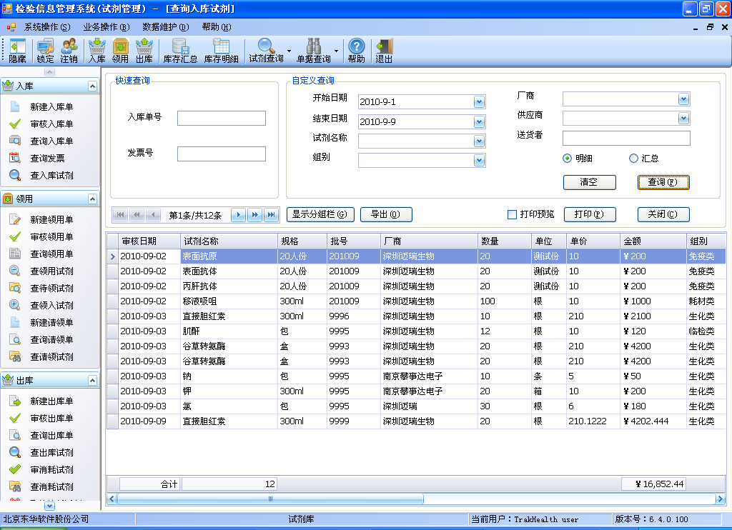

* 试剂请领

提供消耗科室登记需要向试剂库请领的试剂；试剂库可以查询所有需要请领试剂清单和试剂量；提供请领单查询；提供请领试剂查询。

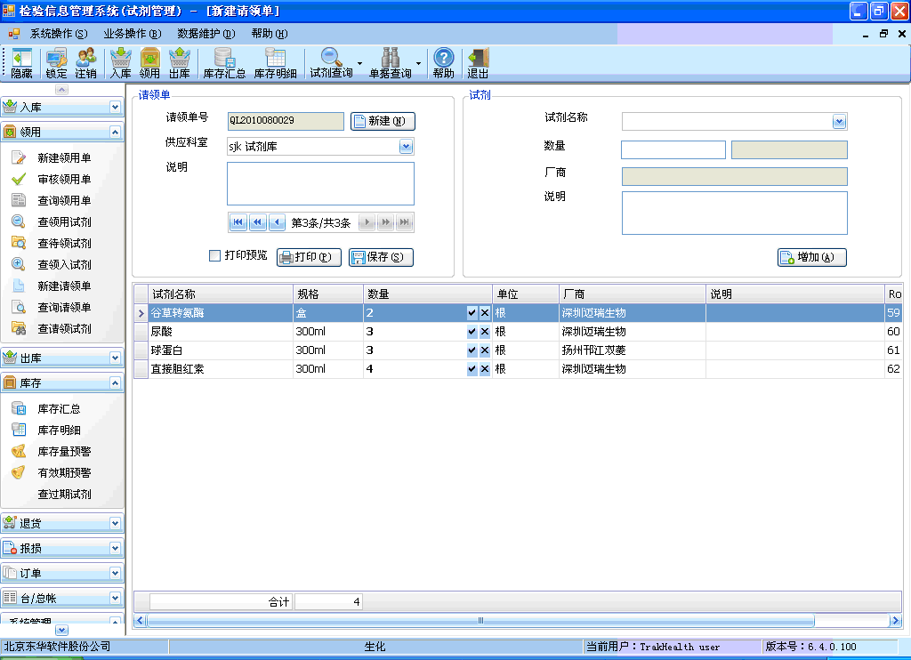

* 试剂领用

提供试剂库将试剂发送给请领科室；可以根据请领单生成请领单；提供领用单查询；提供领用试剂查询。

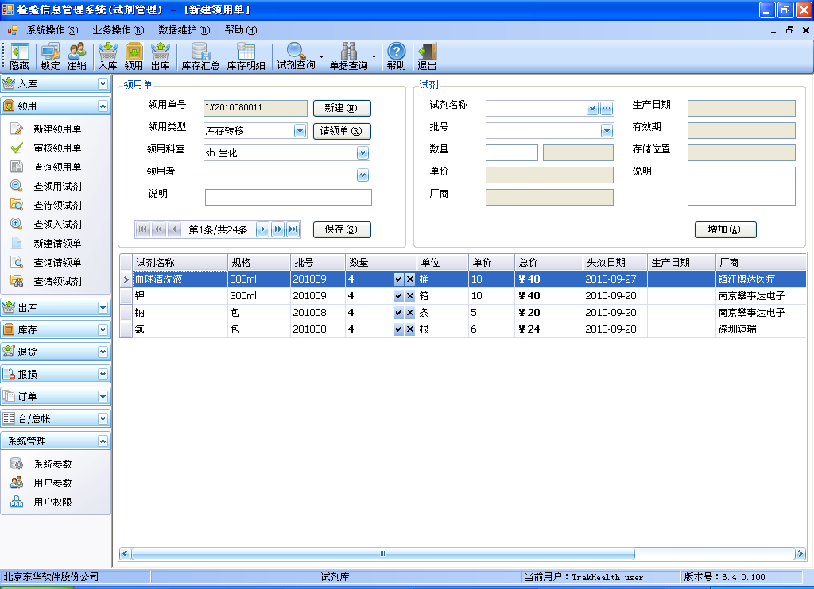

* 试剂出库

提供试剂出库登记；出库单审核后试剂出库；提供出库单查询；提供出库试剂查询。

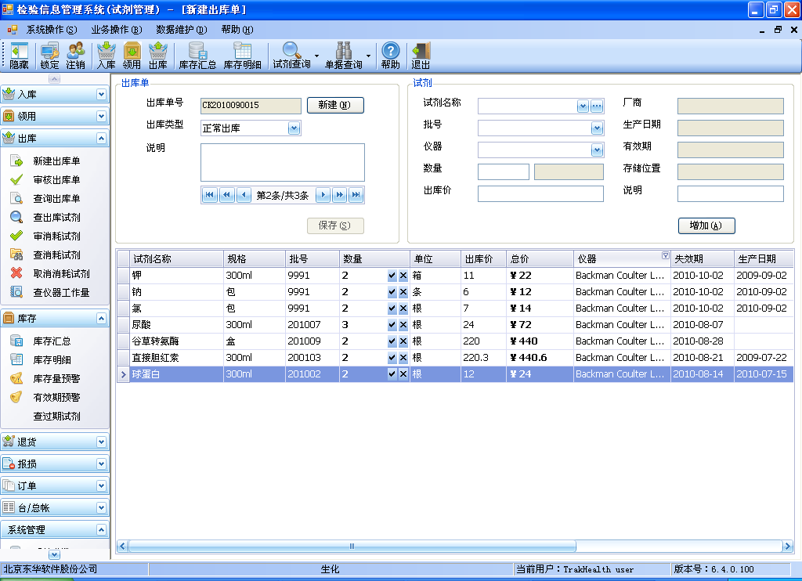

* 试剂自动消耗

提供按项目配置试剂消耗量；提供按设备完成项目数量计算试剂消耗量；提供消耗试剂查询。

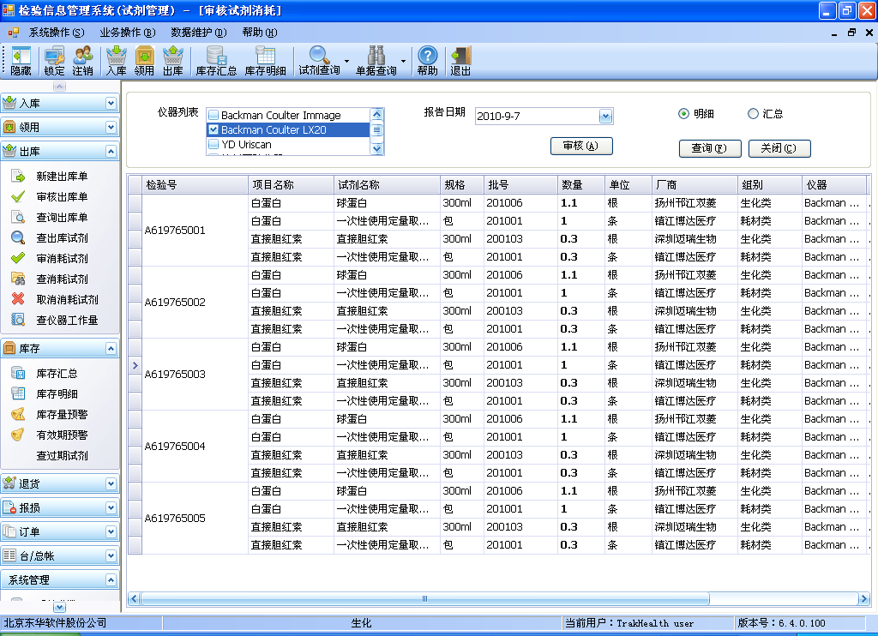

* 库存管理

提供库存试剂查询；提供库存试剂批次查询；提供库存量预警。

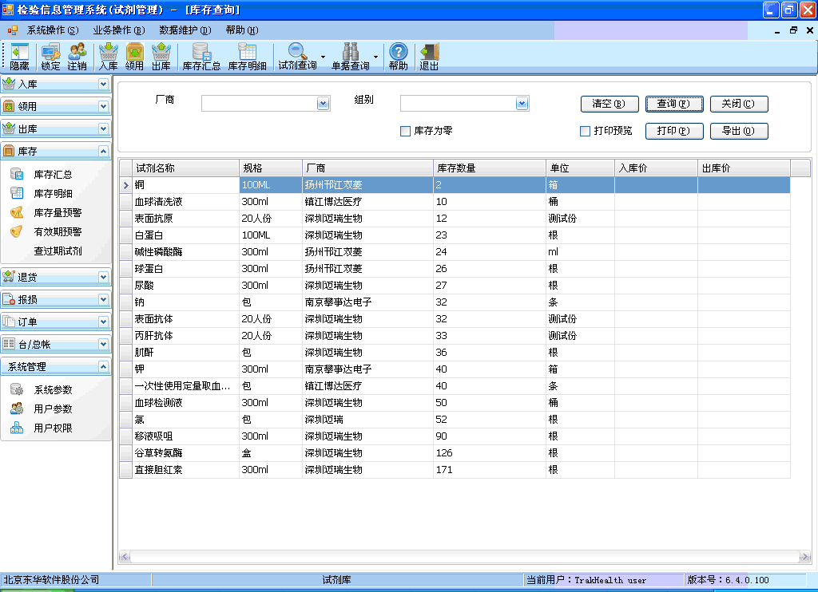

* 台帐查询

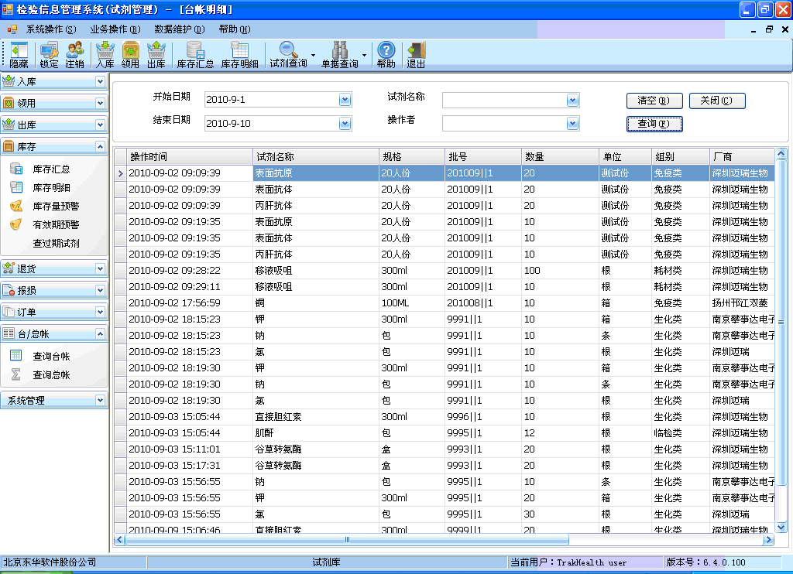

* 总账查询

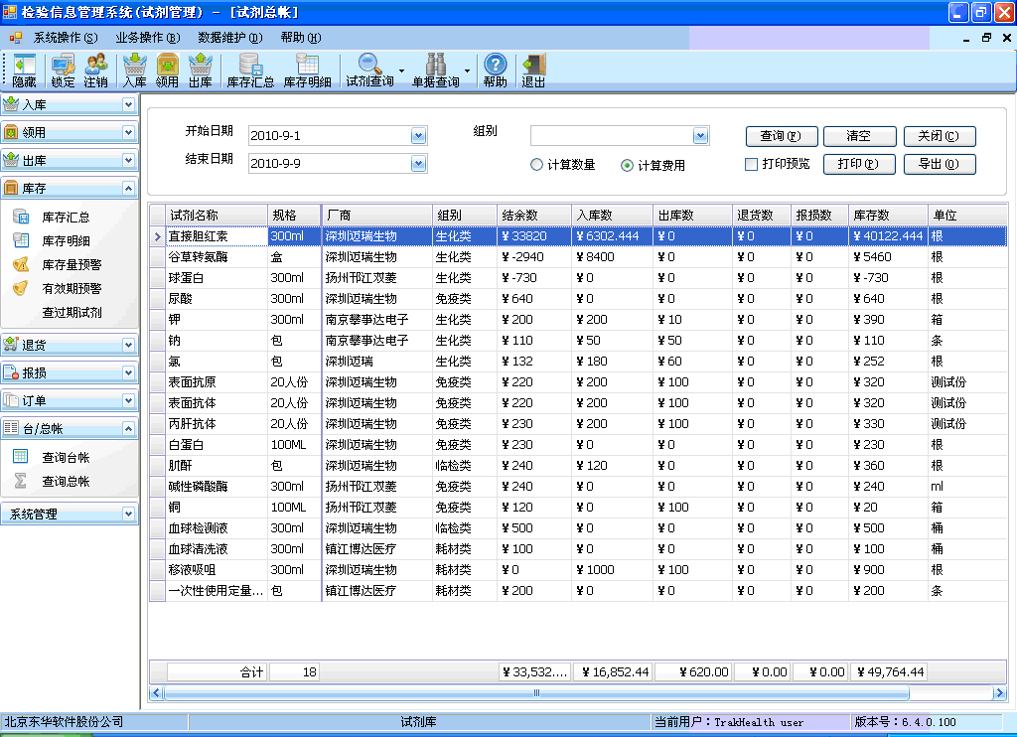

* + - * 1. 权限管理功能

1. 具备完善的日志管理，可记录每个进入系统人员的操作内容；
2. 具备多层权限控制，不同管理组、不同检验技师拥有不同的操作口令；
3. 具备多种权限管理，不同的用户设置不同的操作权力。
   * + 1. 血库管理系统功能
          1. 人员权限管理
4. 具备完善的日志管理，可记录每个进入系统人员的操作内容；
5. 具备多层权限控制，不同管理组、不同检验技师拥有不同的操作口令；
6. 具备多种权限管理，不同的用户设置不同的操作权力。
   * + - 1. 备血申请
7. 灵活的备血申请填写模块
8. 提供自备血申请用血
9. 支持按医生级别控制备血血量
10. 申请单填写的同时，自动获取血型和检验项目最近结果信息
11. 支持条形码管理
    * + - 1. 样本和申请单接收
12. 支持样本和申请单统一接收和自动计费
13. 可自动判断标本是否超过有效期,对超时的标本自动提示
14. 对于采集不合格的标本予以拒收，同时记录拒收原因并反馈临床
15. 支持手工登记标本和病人资料信息
    * + - 1. 配血操作
16. 支持按血袋条码进行备血
17. 支持从库存列表中按血成份和有效期检索血袋
18. 支持自动按血袋收取配血费
19. 支持配血失败管理
20. 支持血型不匹配自动提示
21. 支持从配血仪器上采集交叉配血结果
    * + - 1. 发血操作
22. 提供按血袋编号自动匹配血袋
23. 发血成功后，自动打印发血单
24. 发血成功后，自动按血袋收取血费、储血费和其它费用
25. 支持自体血发血操作
    * + - 1. 用血操作
26. 提供输血反应记录
27. 提供完成输血后血袋回收记录
    * + - 1. 费用管理
28. 支持分步自动收取费用
29. 支持手工补录费用
    * + - 1. 血袋管理
30. 血液入库，支持手工登记入库，支持血站接口，可以是文件或VPN等各种形式
31. 提供自体血管理(入库，用血，查询和自动生产血袋标签并打印)
32. 提供血袋拆分管理
33. 提供血液库存管理，最低库存量预警和有效期报警
34. 支持用库位管理，便于血袋查询
35. 提供血袋处理功能，包括血液直接出库，自动根据有效期做过期处理，报废，返回库存等处理
    * + - 1. 系统报表
36. 提供各种条件查询，包括血袋出入库、交叉配血、用血、输血反应、过期血袋等查询
37. 提供各种统计报表，包括工作量统计，库存总报表，病人用血明细，科室用血汇总，日、月库存消耗等报表
    * + 1. 软件配置

客户端系统适合在微软Windows平台操作，包括：Win XP、Win2k和Win98；

服务器端支持UNIX和windows 2000 server；

数据库使用后关系型Caché数据库；

* + - 1. 数据采集

通过特定的数据通讯设备（终端服务器）进行数据采集，改变了传统的点对点的连接模式。这种数据采集的优点如下：

1. 排除了外界对数据传输的干扰，保障了数据传输的安全
2. 一终端服务启可以连接四台或八台仪器，大大节省终端PC的数量
3. 用户的工作和仪器进行分开，改善了用户工作环境
4. 仪器维护简单
   * + 1. 基于条形码技术的工作流程

使用条码技术处理检验标本是减少标本采集、传输和处理过程中的差错，实现标本从采集到上机测试自动化较为理想的方案。

标本试管从检验申请一开始就赋予特定条码，经标本传输、处理、直接上机测试。对于某些具备双向数据交换的机器，检验人员不必上机编排工作表，测试项目直接来自医生工作站的检验申请，这样可减轻工作人员的劳动强度，避免多做或少做，杜绝中间环节的差错。

1. 基于**条码试管(预条码)的工作流程**

本方案根据检验类别(生化、免疫、血气、血常规等)设计相应的条形码，在工厂生产出带条码的试管，试管的条码意义仅是产品的类别系列号，不含其他临床信息。临床科室在护理站执行检验医嘱或门诊抽血站执行检验医嘱时，将条码试管赋予指定的检验申请，此后该条码与检验申请构成特定病人和检测内容的意义。该条码试管上机测试，由数据通讯与数据采集系统将所测项目传递给测定仪器，仪器完成测试后将测定结果传递给LIS系统。检验人员审核数据后将检验报告发送回住院或门诊系统。医生在工作站上直接查询检验报告。

1. **基于条码标签的工作流程**

本方案采用在护理站或门诊抽血站打印条码标签。护士站或门诊抽血站根据医生所下的检验医嘱打印出病人的检验申请标签，该标签包含病人基本信息(姓名、ID号、科别等)、检验申请信息和检验申请单条码。医护人员在完成抽血后，将该标签贴在试管上，并将标本送到检验科标本接收室。标本在接收室完成分检、离心等处理后直接上机测试，当仪器扫描到试管上的条码后向LIS提出申请，数据通讯和数据采集系统根据该条码在HIS系统中提取相应的测试项目发送给测定仪器，检验人员无需干预。测试结果审核和报告发送环节与上一种方案相同。

**基于条码技术的工作流程图**



* 1. 接口方案
     1. 纵向互联

1. 建立集团检验中心，响应集团全国多地部署规划，实现全集团内检验结果共享；
2. 基于集团检验中心，建立统一的检验数据中心、检验监控平台、检验质量网络平台、数据分析/挖掘平台，实现检验数据统一归档和检验科统一管控；
3. 建立全集团范围的检验知识库，统一集团的报告审核标准和网络报告出口；



通过集团检验数据中心实现集团内所有医疗机构件的信息交互和共享，可以实现在各级各级内各个业务信息系统间的数据交换和共享。通过统一的数据标准和数据集进行，各个业务系统间并不直接发生接口关系，所有的接口只针对各级平台统一制订。

* + 1. 横向互联

1. 部署完善的区域检验信息系统，保障分级诊疗、社区检验的正常开展；
2. 通过区域检验信息系统，促进检验资源的合理分配和调用；

区域检验信息平台通过横向部署连接集团内、分级诊疗合作单位、周边社区等各种医疗卫生业务应用机构,能够构建一个十分庞大的区域检验信息系统，这种部署其涉及的机构众多，条件参差不齐，所以应该针对不同的应用和具体情况对各应用进行合理的部署，才能使系统更加有效推广和应用。

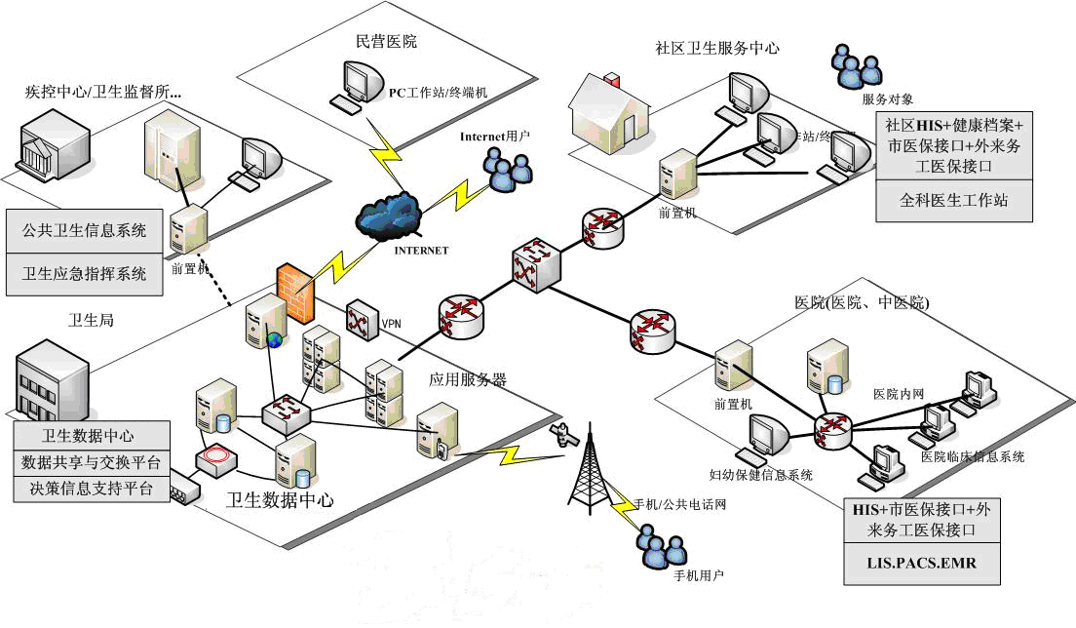

整个系统部署卫网络VPN网络为基础，以集团检验中心为中心节点，各医疗卫生机构为分支的星型结构。

社区卫生服务机构包括社区卫生服务中心和社区卫生服务站点，这些接入点有条件可以拉专线实现，可以通过ADSL宽带使用VPN接入设备转接。

数据中心主要部署数据交换和共享平台等公用类和管理类的系统，数据中心还将部署网站，短信平台等公共应用平台。

集团内各医院部署内嵌LIS系统、血库系统，通过数据交换和共享平台实现与数据中心和其他系统的联网。

各社区服务中心部署内嵌检验工作站。社区服务中心通过数据交换平台和共享实现与数据中心和其他系统的联网。

* + 1. 与其他平台互联

1. 支持与医院所在省份、国家卫计委检验数据中心无缝对接；
2. 支持区域医学数据资源专家库和区域远程数据会诊中心的建立；
3. 预留第三方机构数据接口；

检验信息平台要考虑与所在省份、国家卫计委检验数据中心的联的问题。根据实际应用情况，按照相关行业的要求和技术标准，实现区域医学数据资源专家库和区域远程数据会诊中心的建立，实现区域内数据的交互与共享。信息平台应作为集团内各医疗卫生单位对外的统一数据交互平台，原则上各单位、机构不再自行与外部平台相连。

* 1. 硬件和软件架构
     1. 检验中心的软件架构

主要包括：

* 操作系统：支持服务器运行的操作系统；
* 数据库系统：存储、管理各类数据；
* 中间件系统：用于支撑应用系统和各平台的运行；
* 其他：如支撑平台应用的相关专业软件，如商务智能软件软件等。



* + 1. 检验中心硬件架构

主要包括：

* 服务器：用于运行系统的各个应用子系统、基础支撑平台等；
* 前置机：部署于各个信息采集点的数据交换前置系统等，用于支持数据交换；
* 存储设备：用于存储各类型数据等需求；
* 其他设备：硬件管理控制台、刀片机箱等，用于硬件平台综合管理和维护。
  + 1. 设备连接方案说明
       1. 通讯接口

LABTRAK系统和仪器的通讯使用终端服务器进行数据双向通讯，排除了外界人为的干扰，最大程度地减少了数据的丢失，保障了通讯数据的安全性；支持RS232和TCP/IP通讯方式；支持ASTM或仪器规定的标准协议。、

* + - 1. 已连仪器列表(部分)

|  |  |  |
| --- | --- | --- |
| 仪器厂商 | 仪器型号 | 功能 |
| 日本HITACH | LAS | 前处理系统 |
| 日本 A&T | LAS | 前处理系统 |
| 德国 西门子 | LAS | 前处理系统 |
| 美国DADE | LAS | 前处理系统 |
| Roche | LAS | 前处理系统 |
| Backman | LAS | 前处理系统 |
| 德国 Bayer | CL100 | 尿分析仪 |
|  | CL200+ | 尿分析仪 |
|  | CL500 | 尿分析仪 |
|  | H500 | 尿分析仪 |
|  | Rapidlab 840 | 血气分析仪 |
|  | ADVIA 60 | 血球分析仪 |
|  | ADVIA 120 | 血球分析仪 |
|  | Rapidchem 744 | 电解质分析仪 |
| ROCHE 德国宝灵曼(BoehrinMan) | Miditron Junior | 尿分析仪 |
|  | Miditron JuniorI | 尿分析仪 |
|  | Miditron JuniorII | 尿分析仪 |
| 德国Behnk Elektronik(BE) | COMPACT | 血凝仪 |
|  | COMPACT X | 血凝仪 |
|  | COMPACT XR | 血凝仪 |
| 日本SYSMEX | DE-1 |  |
|  | K1000 | 血球分析仪 |
|  | R3000 | 血球分析仪 |
|  | SF3000 | 3000全自动五分类血球仪 |
|  | CA6000 | 血凝分析仪 |
|  | CA7000 | 血凝分析仪 |
|  | CA1000 | 血凝分析仪 |
|  | UF100/1OOi | 尿沉渣分析仪 |
|  | UF100O/1000i | 尿沉渣分析仪 |
|  | UF50 | 尿沉渣分析仪 |
|  | NE1500 | 血球分析仪 |
|  | SF3000 | 血球分析仪 |
|  | CA1500 | 血球分析仪 |
|  | F820 | 血球分析仪 |
|  | KX-21N | 全自动血液分析仪(三分类) |
|  | XE 2100 | 全自动血液分析仪(五分类) |
|  | XE 2000i | 五分类血球仪 |
|  | XT-2000i | 五分类血球仪 |
|  | K-4500 | 全自动血液分析仪(三分类) |
| 日本京都 | Aj 4270 | 尿分析仪 |
|  | Am 4290 | 尿分析仪 |
|  | ARKRAY Spotchem EZ SP-4430 | 全自动干式急诊生化分析仪 |
| 日本日立HITACH | H912 |  |
|  | H911 |  |
|  | H917 |  |
|  | H704 |  |
|  | H747 |  |
|  | H717 | 全自动生化分析仪 |
|  | H7060 | 生化分析仪 |
|  | H7080 | 生化分析仪 |
|  | H7170 | 生化分析仪 |
|  | H7600 | 全自动生化分析仪 |
|  | H7150 | 生化分析仪 |
| 日本OLYMPUS | AU5400 | 全自动生化分析仪 |
|  | AU600 | 生化分析仪 |
|  | AU400 | 生化分析仪 |
|  | AU2700 | 全自动生化分析仪 |
| 日本岛津公司 | CL-7000 |  |
|  | CL-7200 |  |
|  | CL-8000 |  |
| 日本光电(Nihon Kohden) | MEK6318K | 血球分析仪 |
|  | MEK6108K | 血球分析仪 |
|  | MEK8118K | 血球分析仪 |
|  | Celltac F(MEK-8222K) | 五分类血球仪 |
| 日本富士通(FUJIFILM) | DRI-CHEM 3500 | 生化分析仪 |
|  | DRI-CHEM 7000 | 生化分析仪 |
| 美国 BACKMAN | ARRAY 11 |  |
|  | ARRAY 360CE |  |
|  | CX7 | 生化分析仪 |
|  | CX3 | 生化分析仪 |
|  | CX5 | 生化分析仪 |
|  | LX20 | 生化分析仪 |
|  | IMAGE | 免疫分析仪 |
|  | ACL FUTURE | 血凝分析仪 |
|  | ACL7000 | 血凝分析仪 |
|  | LH750 | 血球分析仪 |
|  | ACL 3000+ | 血凝分析仪 |
|  | Access  Access2 | 免疫分析仪 |
|  | Elise |  |
|  |  |  |
| 美国ABBOTT(亚培) | Cell-Dyne 4000 |  |
|  | Cell-Dyne 3500 |  |
|  | Cell-Dyne 3200 |  |
|  | Cell-Dyne 3000 |  |
|  | Cell-Dyne 1700 |  |
|  | Cell-Dyne 1600 |  |
|  | CD1400 |  |
|  | AXSYM | 全自动免疫分析仪 |
|  | IMX |  |
|  | I2000 | 全自动免疫分析仪 |
|  | CI-8200 | 全自动生化免疫模块一条机 |
| 美国 COULTER | AcT Diff | 血球分析仪 |
|  | T540 |  |
|  | MAXM |  |
|  | JT-IR |  |
|  | STKS | 血球分析仪 |
| 美国DADE BEHRING | Demension RXL | 全自动生化分析仪 |
|  | Demension AR | 生化分析仪 |
|  | BNPro | 蛋白分析仪 |
|  |  |  |
| 美国 强生 | J&J Vitros Eci | 免疫分析仪 |
|  | J&J Vitros 250 | 急诊及常规生化的全自动分析系统 |
|  | J&J Vitros 950 |  |
|  |  |  |
| 美国NOVA公司 | Stat Profile PHOX | 血气分析仪 |
|  | Stat Profile CCX | 血气分析仪 |
| 美国康宁公司 (CORNING) | 550 EXPRESS |  |
|  | 560 EXPRESS |  |
|  |  |  |
| 美国 BECTON DICKINSON | BACTEC 9000 (微生物) | |
|  | BACTEC MGIT 960 |  |
|  | BBL CRYSTAL |  |
|  |  |  |
|  |  |  |
| 美国BECTON DICKINSON(BD) | Bactec 9000 |  |
| 美国IL公司 | GEM Premier（血气分析仪） | 血气分析仪 |
|  |  |  |
| 美国Helena(海伦娜) | SPIFE 3000 | 蛋白电泳 |
|  | QuickScan 2000 |  |
|  |  |  |
| 美国BIOTEK | ELX_800 | 酶标分析仪 |
| 瑞士ROCHE(宝灵曼) |  |  |
|  | COBAS Amplicor |  |
|  | COBAS Argos |  |
|  | COBAS CORE |  |
|  | COBAS MIRA |  |
|  | COBAS FARA |  |
|  | COBAS EMIRA |  |
|  | RocheElecsys2010 | 全自动免疫分析仪 |
|  | RocheElecsys l010 | 全自动免疫分析仪 |
|  | E170 |  |
|  | E1010 | 电发光免疫分析仪 |
|  | ES-300 | 全自动免疫分析仪 |
| 法国 HYCEL系列 | Celly | 血球分析仪 |
|  | Dinana 5 |  |
| 法国biosMerieumx(生物梅里埃) | VITEK－32 | 全自动微生物分析仪 |
|  | VITEK－60 | 全自动微生物分析仪 |
|  | VITEK－120 | 全自动微生物分析仪 |
|  |  |  |
| 法国 ABX | MICROS 60 | 血球分析仪 |
| 意大利ACTA公司 | ACTO Analyser(生化) |  |
| 雷度(RadioMeter Copenhagen) | ABL 50 | 血气分析仪 |
| 北京普利生 | LBY-N6A型旋转式血液粘度计 | |
| 深圳迈瑞 | BC5200 | 血球分析仪 |
|  | BC5500 | 血球分析仪 |
|  | BC3000 | 血球分析仪 |
|  | BC5800 | 血球分析仪 |
| 斑驳斯 | TRITURUS |  |

* + 1. 安全认证架构

医院的数据涉及医院业务及病人就诊信息，需要得到保护，以防止其他人员的非法获取。数据在传输与储存过程重，通常需要通过加密技术进行处理。加密技术的应用是多方面的，但最先广泛应用的还是在电子商务和VPN上。

1、在电子商务方面的应用

电子商务（E-business）要求顾客可以在网上进行各种商务活动，不必担心自己的信用卡会被人盗用。在过去，用户为了防止信用卡的号码被窃取到，一般是通过电话订货，然后使用用户的信用卡进行付款。现在人们开始用RSA（一种公开/私有密钥）的加密技术，提高信用卡交易的安全性，从而使电子商务走向实用成为可能。

许多人都知道NETSCAPE公司是Internet商业中领先技术的提供者，该公司提供了一种基于RSA和保密密钥的应用于因特网的技术，被称为安全插座层（Secure Sockets Layer，SSL）。

也许很多人知道Socket，它是一个编程界面，并不提供任何安全措施，而SSL不但提供编程界面，而且向上提供一种安全的服务，SSL3.0现在已经应用到了服务器和浏览器上，SSL2.0则只能应用于服务器端。

SSL3.0用一种电子证书（electric certificate）来实行身份进行验证后，双方就可以用保密密钥进行安全的会话了。它同时使用“对称”和“非对称”加密方法，在客户与电子商务的服务器进行沟通的过程中，客户会产生一个Session Key，然后客户用服务器端的公钥将Session Key进行加密，再传给服务器端，在双方都知道Session Key后，传输的数据都是以Session Key进行加密与解密的，但服务器端发给用户的公钥必需先向有关发证机关申请，以得到公证。

基于SSL3.0提供的安全保障，用户就可以自由订购商品并且给出信用卡号了，也可以在网上和合作伙伴交流商业信息并且让供应商把订单和收货单从网上发过来，这样可以节省大量的纸张，为公司节省大量的电话、传真费用。在过去，电子信息交换（Electric Data Interchange，EDI）、信息交易（information transaction）和金融交易（financial transaction）都是在专用网络上完成的，使用专用网的费用大大高于互联网。正是这样巨大的诱惑，才使人们开始发展因特网上的电子商务，但不要忘记数据加密。

2、在VPN中的应用

现在，越多越多的医院走集团化运作，一家医院在多个地方有分支机构，每一个机构都有自己的局域网LAN（Local Area Network），但在当今的网络社会人们的要求不仅如此，用户希望将这些LAN连结在一起组成一个公司的广域网，这个在现在已不是什么难事了。

采用具有加密/解密功能的路由器，使得通过WAN连接这些局域网成为可能，这就是我们通常所说的虚拟专用网（Virtual Private Network ，VPN）。当数据离开发送者所在的局域网时，该数据首先被用户湍连接到互联网上的路由器进行硬件加密，数据在WAN上是以加密的形式传送的，当达到目的LAN的路由器时，该路由器就会对数据进行解密，这样目的LAN中的用户就可以看到真正的信息了。

3、系统的安全可靠性设计

在应用层面上, 系统是一套基于B/S的系统，提供了非常丰富的安全管理机制。系统安全分为：系统级、安全组级、用户级和业务工作流级别。

系统级控制：任何一位用户登录系统都必须输入用户密码进行验证，当用户第一次登录时系统强制用户更换新密码保障密码不外泄，且系统密码具有强制有效期功能要求用户定期更换。所有系统验证数据的传输均采用当今流行的SSL加密技术进行加密，保障数据传输安全可靠性。

安全组级控制：当用户通过系统级别验证成功后系统随即根据其所属安全组的授权分配用户系统功能组件和菜单定义，用户只准在其安全组定义的范围内部进行操作。安全组授权控制的范围包括：界面是否显示、界面内容元素（文本、选择框、多选框、按钮或链接）和信息是否显示、菜单是否显示或允许点击等等。

用户级别控制：除了安全组定义进行安全控制以外，系统也可以根据用户级别定义的界面权限控制其访问的界面元素内容和访问数据权限。

工作流安全控制：系统还通过工作流管理器进行安全控制，将用户权限和所执行的业务流程联系在一起，这使系统可以根据不同业务区分用户在安全授权上面的权限，大大增强系统安全控制能力。例如：在同一个安全组的不同用户，彼此执行相同业务流程所能处理的数据权限可以不同；即便同一个用户在执行不同业务流程时候，对于同一个业务对象的处理权限和数据读写权限也可以不同。

敏感医嘱（Sensitive Order）控制：系统通过不同用户和安全组的定义可以控制用户对医嘱的读写权限，即没有权限的用户无法开出或访问到该类型医嘱。对于敏感医嘱只有专门授权的用户才可以使用。

试点功能：系统对于试点病人的信息进行特殊安全控制，只有在授权范围内的用户才可以打开该试点病人的相关信息进行处理，其它一般用户均无法访问。

数据访问跟踪（Audit）控制：系统提供对于所有业务对象的增、删、改、查的监控功能，可以随时根据定义捕捉到数据访问的跟踪信息并提供相关报表。例如：用户一旦访问阅读某个页面即可别系统记录其访问信息，用户一旦更新修改某些信息也相应会记录在系统跟踪日志里面。

系统支持多种外部硬件设备验证连接，例如：指纹或其它生物安全验证设备、卡或其它数字安全验证设备（Swipe Cards、Proximity Passes等）。

* + 1. 容错设计
    2. 备份设计

IMedical支持备份服务器（Shadow Server）和数据库集群(Database Cluster)这些先进的功能，保证了系统的可靠性和可用性。

备份服务器的功能是非常强大的。使用了备份服务器后，主服务器的所有数据更新将定时在备份服务器上更新，这样可带来如下好处：

1. 当主服务器故障时，备份服务器可以立即投入使用，故障发生时正在进行的交易会自动回滚并重新提交。
2. 备份服务器可以用来做报表或查询，当主服务器在工作时备份服务器不能进行更新操作。
3. 数据库的备份可以在备份服务器上做，一定程度上可以减轻主服务器的负载。
4. 当主备服务器的连接因故障中断后，备份服务器可以在恢复后自动连接并更新数据。

数据库集群功能支持动态切换特性。在数据库集群中，多个系统访问共享的数据区，并且利用集群管理软件来对数据块进行同步访问。如果一个系统出现故障，其它系统会接管故障系统的工作，继续提供服务，在故障机上未完成的交易会回滚，客户端重新连接到其它节点继续工作。在集群内，负载均衡会动态分配用户到不同的节点工作，提高集群的整体效率。数据库集群提供了非常可靠和灵活的功能，但需要比其它系统更多的系统管理和维护，并需要专门的硬件实现。

* + 1. 应急管理

区域检验信息平台需能够应对断网、当机等异常情况，支持LIS系统的本地应急管理，提供数据同步功能：所有与区域卫生信息平台有交互的业务，需支持对断网等情况的数据延迟同步管理。医院本地的LIS 系统保证在与平台连接发生异常时，虽无法调阅区域共享记录，仍能独立正常运行，不影响院内正常诊疗业务。在网络恢复或平台系统恢复正常时，区域检验平台能够对各LIS系统发送数据同步指令进行数据同步，以保证数据的完整性。平台提供数据统一同步接口，LIS 系统支持将该接口整合进本地系统。

* + - 1. 资源监控系统

状态资源监控主要对资源运行状态和消息状态实行监控管理，资源包括网关运行状态和业务处理状态，通过仪表盘、条线图、柱状图将实时运行状态呈现给相关用户。

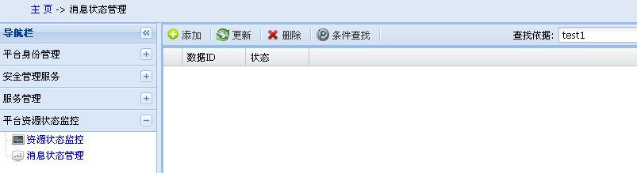

下图是网关硬件设备（内存、CPU）使用情况

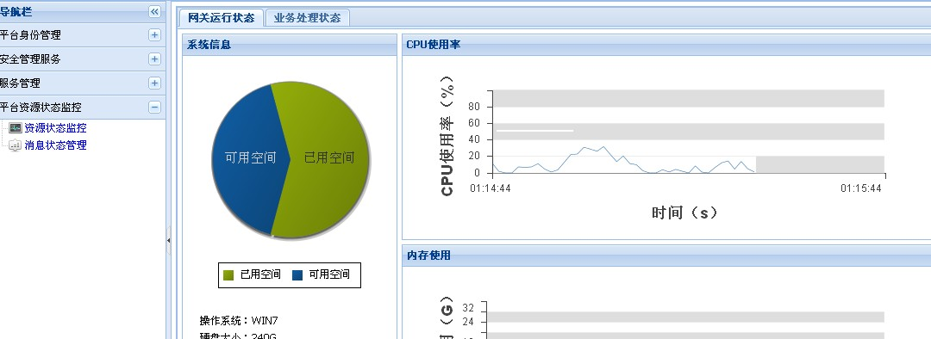

业务运行状态，数据上传下推通过下图，相关人员可以查看分析，并进一步分析数据。

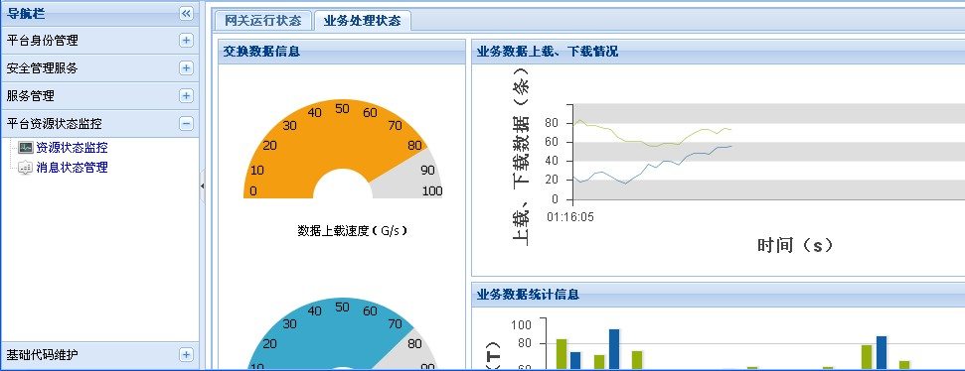

**基础代码维护**

基础代码维护包括：错误代码、状态代码、标识符代码、操作权限代码、资源代码的查找、更新、补充，便于平台运维人员对平台运维。

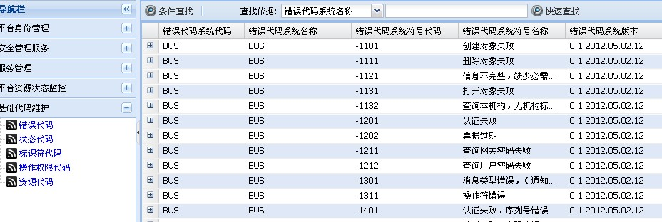

* + - 1. 单机/本地应急版本

临检系统是LIS系统的核心子系统，是LIS业务处理的核心单元，是评判LIS系统设计好坏的依据；临检系统规范了检验数据的管理，提高了检验工作的效率，控制了漏费，充分利用了检验基础结果数据并做多维度的分析统计，加强了检验质量管理；系统提供标本签收，扫码获取医嘱申请信息，全双工通信，采集化验结果，审核解审核报告，发布确认报告，查询打印报告，检验数据的合并、转移、修改、校正、删除，批输入模板，日志信息查询，收漏费控制，危急值提示，急诊报告超时未发提示，质控数据采集、图标、失控提示，微生物数据的采集、报告，检验信息的综合统计、工作量统计、费用统计、阳性率统计、结果趋势图、和Whonet相对应的各类微生物统计及图表等；

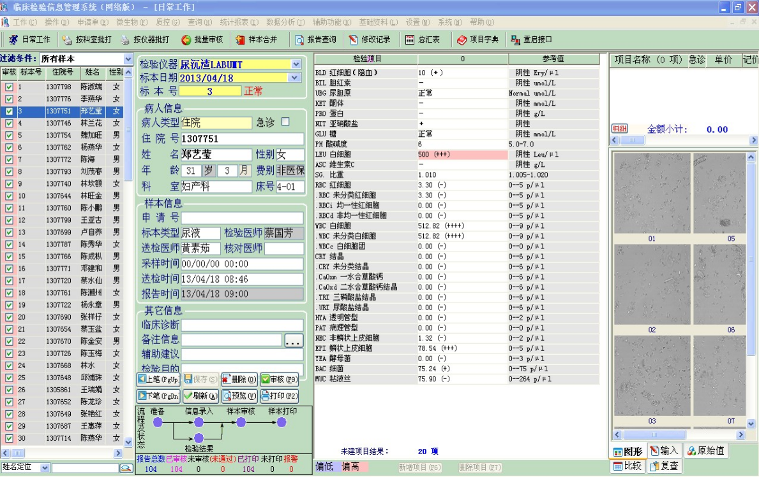

**一) 检验申请**

**住院病人**

1. HIS提供制式检验申请单，医生或护士工作站仿照填写手工检验申请单方式，直接在屏幕上选择检验项目；

2、支持根据录入的检验项目，智能判断样本类型和数量；

3、支持打印多种形式的检验申请单或检验项目汇总表；支持打印条形码等；

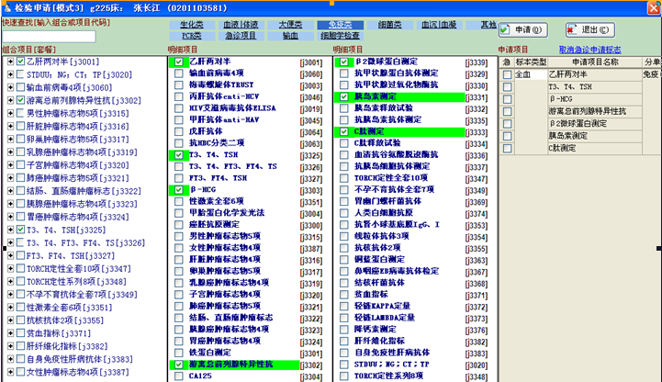

**门、急诊病人**

保留原手工检验申请单（检验申请单上填写门、急诊号或收费、发票号），收费处按手工申请单上的申请项目收费，也可以由门诊医生站下电子检验医嘱，收费处自动划价，病人至收费处刷卡交费。病人到检验科门诊采集标本处按叫号系统排队采集标本，打印条形码和取报告回执失单；

**住院、门诊支持下列申请**

1、支持医生、护士或检验人员录入检验申请单。

2.支持将HIS中的检验信息转为检验申请单。

3.支持根据录入的检验项目，智能判定样本类型和数量。

4.已确认的申请不能取消,但可授权解除。

5.未执行的检验医嘱可以由本人取消医嘱；

6.已执行未打印的检验医嘱可以由护士取消执行；

7.医生下医嘱后，护士站能消息动态提醒，提示有检验医嘱等待执行；

**二）样本采集**

1、住院病人由病区医生或护士采集样本；

2、门诊病人在检验科检验科的采血窗口统一采集样本。设立2个工作站，病人可以刷卡接受病人信息，同时配备条码打印机；刷卡后，可在屏幕上显示病人信息、检验项目列表、收费情况，在样本采集前核对样本是否收费后通过条码打印机打印**条码标签**。

3、急诊病人在急诊化验室的采血窗统一直接采集样本。设立1个工作站，可以刷卡接受病人信息；刷卡后，可在屏幕上显示病人信息、检验项目列表、收费情况，可在样本采集前核对样本是否收费。

4、可记录采样者、采样日期、采样时间、样本描述等；

5、可在采样处打印标签或条码。

6、可在门诊工作站、护士站、医生工作站打印标签或条码。

7、可查询采样计划、打印采样任务表。

**三）样本核收**

1、住院病人可按照条形码从HIS系统中获取病人信息及检验项目；或直接按住院号从HIS系统中获取病人信息及检验项目。

2、门、急诊病人可按照条形码从HIS系统中获取病人信息及检验项目；或可按门、急诊或收费号从HIS系统中获取病人信息及检验项目，对未标明门急诊号或收费号的可按病人姓名等条件对比核收检验申请。

3、可记录拒收样本理由并通知申请者；



**四）报告录入、打印、查询**

**报告录入**

1. 切换标本：用户可以直接输入一个标本号，然后按下回车键即可切换到这个标本上；可以按快捷键pagedown（pageup）切换到下（上）一个标本号；同时还可以鼠标点击画面下方的标有上（下）箭头的按钮来切换上（下）一标本号，切换标本号后，前一标本的所有内容会自动存盘。
2. 录入病人信息：对于病人类型、费别、科室、标本、医生等信息，由于在字典中都有维护，这里输入直接输入代号即可（如果不记得代号，可以按下空格键系统会弹出列表供用户选择）；性别输入时，1表示男，2表示女；年龄单位默认为岁，若要修改则1为岁、2为月、3为天、4为时；住院号、姓名等信息直接输入即可；输入完任何一个信息直接按下回车键光标会自动切换到下一个输入内容，如果需要修改上一个输入内容，按键盘向上键“↑”可以将光标移到到上一个输入内容。
3. 对于一个有住院号的病人（如：住院号为12345，姓名为张三…等），输入完病人信息一次，下次这个病人再进行检验时，用户直接输入住院号，系统会自动带出这个病人的姓名、性别、年龄等其他信息；对于已经联网到HIS的睿博系统，输入病人住院号、门诊号、或者扫描条形码都可以自动获得病人所有相关信息。
4. 若要修改项目结果，直接在画面右边的结果区域进行修改即可，若要新增或删除结果，按下按钮“新增”和“删除”即可，在结果区域的最后一行的最后一列直接回车，系统也自动增加一个空行。
5. 对于新增一笔结果，在输入项目代号时，你可以直接输入项目代号，你也可以输入它的的接口代号，如WBC的接口代号为1，你输入1后系统自动将1变成WBC，如果不记得项目的代号或接口代号可以按下空格键，系统会弹出列表供用户选择。
6. 打印报告：输入完所有信息后，直接按下“打印”按钮即可打印当前标本的检验报告单，打印前，系统会自动存盘。
7. 审核：对当前标本进行审核、审核条件用户可以设置（详细参考上一章），审核后标本不可修改，对于具有取消审核权限的用户，可在结果区域右键点击鼠标弹出菜单，选择“解除审核”则可以取消对当前标本的审核；审核后的标本如果联网后则可以被医生工作站查询到，也可以被门诊取报告处打印报告。
8. 设置：点击“设置”按钮可以弹出对当前画面的输入设置画面如图。你可以设置各个输入字段的默认值、是否禁止输入，是否自动记忆；你还可以设置画面右边区域包含几个页面；同时可以设置画面的字体大小等。



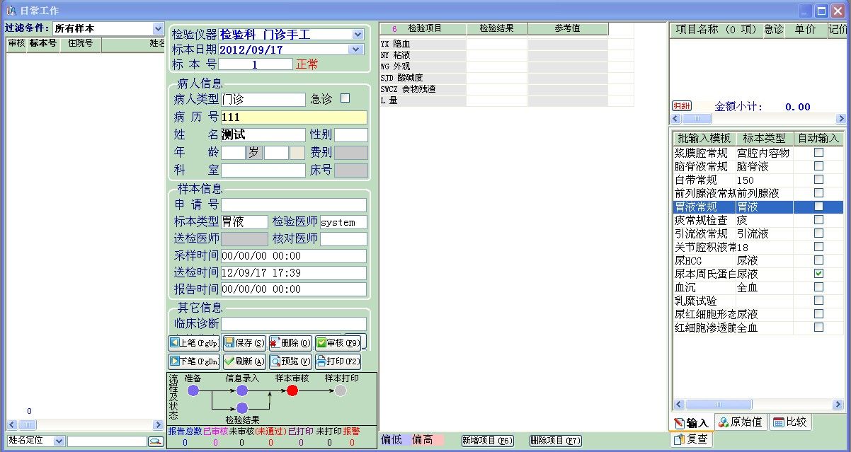

**打印**

1、批次打印，可以选择菜单“输入”🡪“批次打印”，也可以按下屏幕上方的快捷按钮“**批打印**”，系统会弹出批次打印窗口（如图），你可以输入要打印标本的条件，图中显示的是打印2002/4/13日的1号到100号标本，你还可以限制病人类型（如：只打印门诊或住院的标本），或者依照科室来打印

2、提供独立的打印系统，支持各种打印机；

3、提供多达几十种以上报告样式由用户选择，包括图像报告单；

4、提供远程报告打印；

5、提供实时报告打印；

**报告查询**

如果要查询以前标本，可以选择菜单“查询”🡪“**报告查询**”进入，也可以按屏幕上方的快捷按钮“**查询**”（如右图）；进入查询作业后，用户可以看到如下图的画面，上面是**输入查询条件**的地方，左下方为查询出符合条件的**标本列表**，右下方为当前标本的**检验结果**；用户按下“打印”按钮即可打印当前标本的报告单，当下“预览”按钮可以打开模拟打印窗口；查询条件不输入的字段表示没有下条件，同时姓名提供模糊查询（如：张三可以输入一个“张”或一个“三”、用户还可以输入姓名拼音的首字符，张三可以输入“ZS”进行查询）。



**五）样本检验**

1、支持单向通讯，计算机自动接收仪器检验结果；

2、支持双向通讯，计算机不仅自动接收仪器检验结果，并向仪器下载检验任务；

3、支持键盘录入、修改检验结果，包括单个和成批方式，同时写入日志系统；

4、支持撤消审定检验报告方式，同时写入日志系统；

5、支持自动生成计算项目，判断结果高低状态，标示结果异常状态；

6、支持自动检查错项、漏项、多项；

7、支持区别常规报告、急诊报告、打印报告、未打印报告；

**六）报告审核**

1、可以单个报告审核，也可以批量报告审核；还可以自动按条件审核；

2、可以用当前结果与历史结果的比对并图形显示；

3、可以医学决定水平审核；

4、可以按照设定规则自动审定检验结果；

5、可以自动比较报警，即将检验结果与前次结果比较，若差异超出预定范围将报警；

6、结果一旦审核确认后即不能进行修改，只有授权者才可修改，修改自动写入日志系统。

7、支持自动检查错项、漏项、多项。

8、支持自动生成计算项目，判定结果高低状态，标示结果异常状态。

**七）报告发布**

1、能自动向相关科室通过网络发送常规、急诊检验报告；

2、能自动将异常检验结果通过网络发回申请科室工作站；

3、能单个或成批打印检验报告，以人工方式传递；

4、能通过网络向病人、护士或医师发布报告；

5、能通过互联网WEB形式向远程用户在线发布报告；

6、能自动在本地或远程打印检验报告；

7、可在本项目外，另外支持报告短信发布；短信发布分两种，一种针对个体对象，直接将最终检验结果发布到个体的手机上，对于送检单位的报告则可以短信通知本报告份数、完成时间、查询及下载地址等信息；

8、可将数据上传到二级数据中心平台，可支持和县级检验数据集中平台的数据交换；

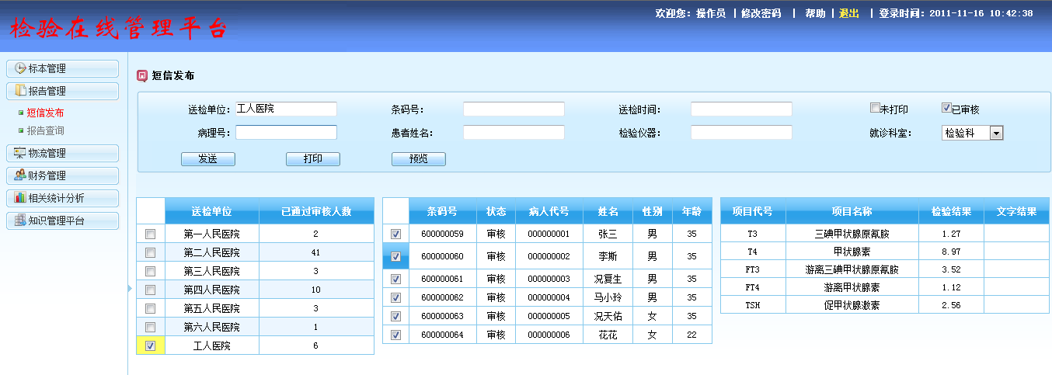

* 1. 项目总体计划
     1. 实施总体规划

为保证项目实施工作的质量和效率，东华参照CMMi5的实施标准并结合东华的实施管理方法，以及总结国内项目实施的经验和教训，建立了一整套项目实施管理的流程和方法。配合项目管理方法，设立了相应的组织机构进行项目实施的执行和管理监控。在项目实施方法方面，东华将项目实施过程划分为阶段，为每个阶段都规定了需要完成的任务和具体的方法以及具体的入口和出口条件，以保证各阶段实施工作的质量。在组织方面，由工程部负责项目实施的具体工作，由项目管理部和质量部对项目的实施管理工作和实施质量进行监控，从而保证项目快速高质量实施。实施工作自合同签订后6个月内完成区域卫生平台的搭建，区域卫生平台系统功能全部实现并完成相应测试，能够与相关接入单位进行健康档案数据的共享与交换、医疗卫生业务的协同，实现居民在联网医疗机构就医“一卡通”、“一单通”的应用效果。

东华将项目实施过程划分为四个阶段，即启动阶段、计划阶段、实施阶段、试运行及验收阶段。

**项目计划和管理**

**实施支持与服务**

**组织机构**

**项目管理计划**

**流程交流**

**流程再造**

**差异和需求**

**分析、设计**

**项目计划修订**

**数据准备**

**系统配置**

**客户化开发**

**集成接口开发**

**用户培训和**

**上线前准备**

**正式上线**

**系统建造和**

**最终测试**

**过程控制/质量保证/风险管理/文档管理**

1、启动阶段

启动阶段的目标是：确定进行项目实施的目标、责任主体和项目管理的整体方法。具体任务包括：

* 建立双方项目实施机构；
* 确定各岗位职责；
* 确立项目实施的总目标和基本步骤；
* 编制项目实施管理计划，该计划包括项目范围管理、进度管理、沟通管理、变更管理、质量管理和风险管理等项目实施各方面工作的管理流程和方法，以使双方在工作方法方面达成共识，为后续工作的高效开展打下良好基础。

2、计划阶段

计划阶段的目标是：确定项目实施的各项具体工作并排定进度计划。具体任务包括：

* 进行基本应用流程介绍与沟通
* 进行业务模式和业务流程再造
* 根据确定的新流程进行差异和需求分析
* 编制验收测试计划和测试用例
* 将实施相关的各项工作任务进行分解形成详细的WBS（工作分解结构表），分析确定WBS中各项活动之间的依赖关系以及所需的时间和人力资源，从而确定项目实施进度，确定项目实施的基准计划

3、实施阶段

实施阶段的目标是：执行项目计划阶段所确定的各项工作任务。具体任务包括：

* 进行数据准备
* 进行系统初始化配置
* 进行客户化和功能扩充开发
* 在正式环境进行系统的安装部署
* 制定新工作规程
* 制定系统切换预案
* 制定应急预案
* 进行最终用户培训
* 进行系统测试和预验收
* 进行正式上线审批

4、试运行及验收阶段

该阶段的目标是：保证新系统上线的平稳安全。具体任务包括：

* 上线切换
* 上线支持
* 问题监控和错误日志管理

在该阶段，及时修复试运行期间发现的错误和故障，针对软件系统提出的不超出本招标文件范围的修改要求，我们将于客户商定正式上线终验的具体时间，辅助用户将系统正式投入使用。在系统正式投入使用后，将转入维护和支持，由专门的维护工程师负责对用户进行技术支持和咨询。

* + - 1. 进度控制会议

东华定期举行项目进展报告会，内容包括（但不限于）如下：

每周向贵方项目经理报告一次。

每月与公司高层开发负责人会面一次，并与主要用户会面交流一次。

与医院的管理层就项目的重大步骤举行定期会晤。

* + - 1. 项目的进度的更新报告

更新报告应包括如下内容：

未完成的任务：在进度报告周期内未完成的任务、在未完成情况下，补救的措施及双方同意的更新的进度表；

重要的成果和达到重要目标；

项目人事变动：新旧成员交替、人员离职；

特殊事件：技术性的、系统和应用的、管理的改变；

当前的主要风险。

* 1. 项目团队组织构成
     1. 项目组织
        1. 组织方法

合同签定之后，甲乙双方联合成立项目小组，小组由甲乙双方各自的项目成员组成。

各项工作的成功与否很大程度依赖于：

* + 用户的积极参与和配合；
  + 实施专家的行业经验，对系统的熟悉度；
  + 各类人员能提供足够详细的资料和意见；
  + 各级领导的支持和合作。
    - 1. 联合项目小组

项目小组组长由东华项目经理和贵方主管人员担任，组员包括甲乙双方项目经理、有关的服务的技术人员等，联合小组的职责是对项目进行过程管理、进度管理和质量管理。

联合项目小组下设建立若干保障小组。保障小组包括：技术保障组织、工程技术组、行政协调组、技术维护组、模拟运行组等。各组责任到位，密切配合。各组的成员和主要任务是：

技术保障组：组长由信息部主任员兼任，成员有计算机工程技术人、药品管理人员、卫生经济管理人员、卫生统计人员、医院护理管理人员，主要负责相关数据库字典的建立和维护，协助工程技术组做好基础工作或其他日常工作。

工程技术组：组长通常由计算机中心负责人担任，成员主要是计算机工程技术人员，还可临时聘请既熟悉计算机技术，又熟悉医疗专业的科室人员。该组全面负责信息系统工程建设技术方面的实施工作，负责信息系统安装调试、技术维护等工作。

模拟运行组：组长由信息部人员兼任，或由机关职能部门人员担任。本组主要任务：一是负责相关子系统应用软件的试运行，校验应用软件之间的对应关系，找出运行中存在的问题，与工程技术组共同协商解决办法或上报；二是筹划和安排人员培训中的应用示范。

行政协调组：由领导、机关干部、信息部有关人员组成，全面负责项目建设的行政管理、组织协调、实施运作等非技术性问题。尤其是在工程建设初期，要对原有的管理模式、工作流程做较大的改动，这涉及各部门的人员调整、工作量调整等一系列问题。协调科室之间、专业之间、上下之间、个人之间的关系需要花费大量的精力，因此，行政协调组就要行使最高组织权力，充分做好协调工作。

质量监控组：应由主持工作的领导任组长，成员有医务处、统计室、卫生经济管理科、药剂科等单位的负责人。本组负责信息系统网络的各类数据、信息质量，检查收费管理、药品管理等执行情况，利用网络监控各种问题，并立即通知当事人予以纠正。特别是在医院信息系统运行期间，质量监控必须强而有力，要制定约束用户使用医院信息系统的规则，并严格检查落实情况，确保医院医疗工作和经济活动处于标准化、规范化管理之中。

* + - 1. 东华公司项目小组

1、项目工作组

东华公司将组织固定的项目团队进场组织实施，项目团队将不少于5人，其中项目负责人1人，项目人员至少具有2年以上LIS信息系统工作经验，开发人员必须熟悉开发，项目工作组在现场驻守提供全方位服务。项目负责人具有国家工信部高级项目经理证书；项目负责人一经确定，未经贵方同意不得更换。实施过程中项目经理及核心技术人员现场实施，作息时间服从贵方安排。

2、东华公司项目经理

东华公司项目经理是东华公司客户高层领导人的主要联系人，负责项目的实施和管理，保证项目进度、实施和服务支持的质量，听取客户对项目服务的意见并负责解决问题。选派具备国家工信部高级项目经理证书，并且具有承担超过20个检验信息系统项目管理经验的工程师担任项目经理。

3、现场实施工程师

主要职责：听从项目经理指挥；东华公司在医院实施的具体实践者；与贵方进行沟通和交流；负责系统的具体应用与指导；负责软件产品的安装和调试。

4、技术支持中心

全局负责项目系统最新版本控制和技术联系；

5、医学咨询

负责系统的培训和咨询；指导项目应用；对项目需求存在的差异提出解决的建议。

6、质量控制

全面负责项目实施进展的控制；全面进行质量和技术的监测；所有项目相关文档管理；

以上为东华公司项目工程部固定人员，根据工作实际需要到现场。

* + 1. 项目参与人员的个人资料
  1. 项目方法论
     1. 实施方法论

此处提出的方法论为基本项目实施管理方法，各供应商需要根据自身的特点和软件实施的特点提供其各自的实施管理方法。

项目管理方法论阐述实施管理过程中各主要阶段及各阶段的主要任务，详细说明任务之间的联系、任务的具体步骤、完成任务的方法和技巧、实施文档标准等。

运用项目管理方法论，最大程度保障取得 3S 实施效果 —— 满意（Satisfactory）、快速（Speedy）、低风险（Safe）。

文创新总结了国内外众多的目实施的经验，形成供应商独特的项目实施方法论。该方法论共分为五个阶段，包含四大管理要素。

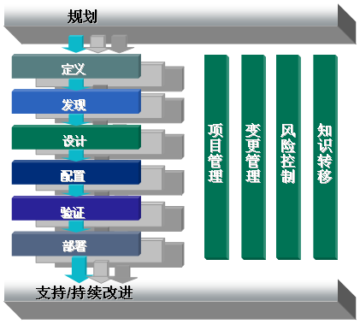

|  |  |  |  |
| --- | --- | --- | --- |
| 实施阶段 | 阶段工作 | 具体工作内容 | 提交成果 |
| 第一阶段 | 项目准备 | * 召开前期项目准备会议 * 内部项目调研 * 书写调研文档、建议书、方案PPT * 建立项目资料库 * 制订项目总体计划和每周更新计划 * 项目启动大会，介绍实施方法。 | 《项目前期准备会议纪要》  《项目总体计划》 |
| 第二阶段 | 项目定义 | * 提取与分析企业现有资料,IT现状 * 高层领导访谈 * 管理人员、业务骨干访谈 * 产品功能概略培训 * 识别企业问题并分析原因 * 进行数据调研和培训 | 《业务现状和需求分析报告》 |
| 第三阶段 | 项目发现和设计 | * 解决方案的设计与编码 * 安装系统，根据解决方案架构，建立DEMO培训环境 * 对关键用户进行培训 * 讨论并确定解决方案，同时明确客户化方案 * 制定数据管理计划，发放相关数据表格 | 《系统解决方案》  《开发设计报告》  《数据收集模板》 |
| 第四阶段 | 项目配置 | * 按照设计文档，对贸易融资系统平台进行配置 * 开始客户化设计程序编写 * 同现有业务系统进行集成 | 《系统设置和开发报告》 |
| 第五阶段 | 项目验证 | * 设置测试环境，编写测试文档 * 测试解决方案，包括功能测试、流程测试和集成测试 * 数据准备和收集 * 编写最终用户操作手册及系统规范手册 * 对最终用户进行培训 * 确认用户测试报告 | 《用户操作手册》  《用户测试计划》  《用户测试报告》 |
| 第六阶段 | 部署及优化 | * 检查最终用户测试情况，并对员工进行上岗考试 * 修改用户操作手册及设置文档 * 制订上线计划或系统切换计划 * 系统上线,优化系统和流程 * 辅助客户进行系统跟踪维护 * 项目总结及验收 | 《系统上线计划》  《系统验收报告》 |

* + 1. 建立实施标准
* 数据标准

实施团队将负责数据标准的定义和开发。这些标准将对数据可信度和避免重复起到重要作用。数据标准同时能避免各部门各地区数据分析的混乱。

需要标准的数据包括统一的物料编码、产品属性、供应商编码、客户编码、产品编码、价格单等。建立良好的数据标准能使数据对信息系统更有意义并使用户能更容易适应新系统。实施团队将提供数据标准模板的相关注解和定义。

* 流程标准

技术标准化只是信息化的一部分。在业务方面，通用流程和客户要求之间有不同的需要。针对信息化项目的推广实施，供应商将帮助规范业务流程。其目标是：

提供标准化流程但对现有流程提供灵活度；

保证对业务网络需求的满足；

通过知识的重复利用缩短实施时间。

* 接口和集成标准

项目实施团队将定义接口和集成标准。该标准能最大限度的减少数据交换中的人为干预和调整, 提高扩展性和灵活性。另外该标准希望能开发一套可升级的接口和集成源代码。

* 开发标准

项目团队将定义客户化程序和报表的开发标准（设计和开发标准），包括命名规则、代码标注和数据计划方案等。开发标准将保证本地实施团队成员采用统一的方法来完成项目成果。

在项目成果开始设计和开发前，许多其他的标准需要考虑。需要建立应用简称和客户化工作目录。简称将成为所有开发工作的前缀，在内部被用于应用和操作系统文件。这将保证客户化程序和标准应用不致混淆。

统一的源代码编程标准也需要定义，特别为程序文件头、程序描述、程序使用、其他重要事项和完整的更改记录（包括开发员名字，日期，变更原因）。其他植入源代码的有用信息同样需要遵从统一的标准。

项目团队将负责维护和正式环境相关的开发程序和报表的版本和发放。

* 沟通机制

|  |  |  |  |  |
| --- | --- | --- | --- | --- |
| 沟通类型 | 参加人员 | 频率 | 召集人 | 完成方式 |
| 例行问题更新 | 项目组 | 按需 | 项目经理 | 会议 |
| 项目小组周例会 | 项目组 | 每周某天 | 各组组长 | 会议 |
| 项目管理组周例会 | 项目管理组成员 | 每周某天 | 项目经理 | 会议/电话会议 |
| 项目指导委员会议 | 项目管理办公室 | 项目重大里程碑阶段 | 项目指导委员会 | 会议 |
| 项目进度周报 | 项目管理办公室  项目组、部门主管 | 每周 | 项目经理 | 电子邮件等 |
| 项目进度月报 | 项目管理办公室  项目组、部门主管 | 月底（或项目指导委员会会议以前） | 项目经理 | 电子邮件等 |
| 重大问题解决 | 项目管理办公室  项目组 | 按需 | 项目经理 | 问题管理流程 |
| 范围更改控制 | 项目管理办公室  项目组 | 按需 | 项目指导委员会  项目经理 | 范围变更控制流程 |
| 项目资料 | 所有人 | 按需 | 各组组长 | 在项目内共享电子的项目文档 |

* 风险与争议管理

发现有风险或争议，必须及时书面填报《风险报告》；

双方项目经理应及时对提出的问题进行调研，并确定后续措施以避免风险和争议影响项目的进程；

对于超越项目组权限之外的任何问题，应及时上报项目总监和指导委员会；

问题的解决过程应予以详细的记录，在解决措施中应对可能的实施进度和成本的影响进行充分的估计；

所有的对策或推荐方案应在项目进度会议上审阅，并形成变更申请或转换为问题报告等；

如果问题的解决不影响服务合同范围的，项目经理可以直接签署解决方案；

如果不采取任何措施的，必须说明详细的理由。

* 变更控制

及时填报《变更报告》，并由项目经理指定人员进行调研；

项目经理登记变更控制表；

就可能的变更及影响进行讨论、或就不予变更的影响进行分析；

提出推荐的变更方案；

变更报告原件归档保存；

只有当变更申请被核准后，后续工作才能开始。

项目经理必须按变更申请调整项目进度计划并在项目进度会议上加以说明；

当相关的变更工作完成后，项目经理必须签署以表示变更请求及其相关工作已被完成。

* 问题管理

当发生问题时，任何一个项目组成员均可填报《问题报告》；

所有的问题报告须提交至项目经理；并由项目经理予以日志登记。

项目经理收到问题报告后应及时或指派人员进行问题的调研；

调研结果应由项目经理复核；

如果确定不采取措施的，项目经理应在问题报告中详细说明理由并签署“不必采取行动”的意见；

对复杂问题，应详细记录问题的解决进程；

问题报告应同时发送到相关的问题责任人；

当问题解决后，须将问题报告返还并由项目经理签字确认。

* 1. 项目管理软件(PMS)
     1. 项目管理框架

为保证解决方案的有序进行和高标准的交付质量，需要引入过程管理框架：

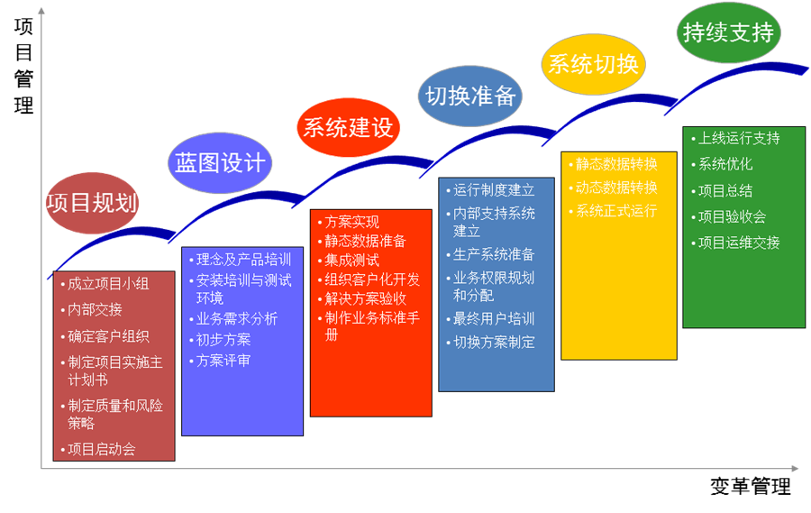

1. 项目规划：这一过程最重要的工作是项目计划，项目计划的关键是确定项目的范围，要根据需求和能力制定合理的计划。
2. 蓝图设计：这一阶段就是对医院需求进行分析，设计一个理想管理蓝图，再基于现在的需求和未来理想设计一个具体的目标，以及实现这一目标所需的工具、方法、组织结构、数据转换方式等，这一阶段是整个医院管理 项目最关键的内容。
3. 系统建设：把医院想实现的管理思想、管理理念、管理准则、考核标准、组织配置等放入系统中去，通常这部分工作完成之后，医院管理 的基本模型就出来了。
4. 切换准备：这一阶段就是要完成系统上线前的准备包括系统配置准备、人员培训准备、数据检查准备及完成上线切换方案。
5. 上线切换：将一些必要的数据放入系统中，检验系统运行结果（即系统测试），这部分工作完成之后，系统就可以上线运行并启动技术支持。
6. 持续支持：在系统上线运行之后，进行上线支持。
   * 1. 项目配置管理

项目的配置管理是对项目实施工作中递交的成果进行注册、跟踪和控制，把这些成果，如：用户需求、客户化程序和各种技术文档等归结到一个共享的资料库，减少重复劳动，重用工作成果，降低整个项目费用。

项目配置管理员可以加载已批准的项目相关交付成果，一般的项目使用者可以查看或获取有关该项目的最新版本。

特别需要指出的是，对于项目实施中所有已安装的软件电子介质、软件补丁（Patch）的独立电子备份、各种对应用产品及数据库所做的客户化开发的原代码的独立电子备份均应进行登记注册、纳入项目的配置管理工作中。项目配置管理员应对上述电子介质严格保管。

所有经项目配置管理控制的配置项目（文档、介质），均应按项目进展的时点或以项目实施过程中某项重要工作的完成、确认为基准经过“项目配置管理”做出基线控制，以使所有项目实施成员可参照统一的标准共享各种实施交付成果。

配置管理工作的目标

* 注册并维护项目实施中的工作成果；
* 跟踪这些项目成果，达到其相互的一致性；
* 建立工作成果重用的机制，并建立项目资料库；
* 工作成果的及时变更和审批；
* 进行工作成果内容的变更跟踪；
* 记录工作成果变更状态及原因；
* 根据工作成果的完成及修改情况确定正式版本的发放；
* 记录每次发放清单和收件人；
* 使项目成果在项目中共享使用。

文档服务器管理

文档服务器上建立共享的文档目录，相关文档存放在指定的路径下，项目经理确定项目组成员的访问授权。所有的项目管理文档、阶段交付文档、会议纪要、项目工作计划、项目进度报告以及需要共享的项目有关文档都需要存放在该服务器。并安排定期的备份。

文档分发管理

文档的共享和分发通过文档服务器和E-mail进行，分发应做到及时、全面。

* + 1. 项目的工作管理

工作管理标准

为了达到期望的项目目标，将项目分解成一系列有体系的、更明细的、易于管理的任务的集合，并为计划和控制提供一个基本的框架。

对实施计划中定义的每一个任务，都需要仔细地定义其范围、执行期间、所需资源以及特定的任务输出，并包括对每一个任务的描述。相关工作任务也将得到双方项目经理的同意，项目经理将根据任务完成的需要，对功能和技术人员资源做一个准确的分配。每一个任务分配一个负责人，由该负责人在已确定的成本和进度的范围内，完成该任务并承担相应的职责。

工作进度控制

项目进度是项目经理指导和控制项目的基本工具。项目进度定义项目的关键里程碑、主要的项目审查程序、主要任务、交付日期、工作的相关性，以及提供合作和监控项目活动的方式。项目经理将尽职尽责地确认、分析和控制项目进度风险。

项目主计划和更细层次的计划由省厅项目经理和供应商经理共同协商同意。为了使项目目标的及时完成，该计划将明确定义何时完成哪些任务，将包括项目所需做的以及相关的关键里程碑，该计划将由最明细的工作层次追溯至最高层，同时，也包括了同级之间的追踪。经过项目的复查和审批，项目计划将作为项目绩效评估的基础。为了避免潜在的进度之间的矛盾，所有任务间的逻辑联系的关键路径，以及任务之间的间隔时间将被确认和管理。

每周双方项目经理将确定项目进度状况。所有有关进度的差距将被确认和讨论。对任何关键进度的相关风险的控制计划将被制订，同时在项目回顾时加以审查。

* + 1. 项目质量及控制管理

为了提供高质量的项目实施和提高客户满意度，供应商顾问部公司将在在项目管理中提供下述方法来加强质量的管理和控制。

项目执行状态检查

项目执行状态检查是供应商项目管理的一部分。由独立于项目实施小组之外的高级质量顾问按计划（在项目管理计划中规定）在指定的时间考察省厅项目实施情况，以考察客户满意度、项目按总体计划执行的进度情况、项目的控制及管理的标准的执行情况、实施质量管理、项目队员的绩效、项目文档、项目各方资源投入的情况、项目问题/风险的管理控制情况以及项目的整体执行过程。

项目执行状态检查的目的是为了评估项目的执行情况及项目管理控制的情况，以帮助实施各方的各级参与项目管理的人员，特别是高级管理层及时了解项目的执行情况及主要问题，并对项目的实施情况有一个客观、全面的认识，以便实施各方即时采取必要的措施使项目实施有效地进行。

项目实施中的测试管理

* 系统、业务相关测试 – 如：系统测试、用户接受测试。用以验证基于信息系统系统的新业务处理流程及系统处理功能的正确性；
* 客户化开发、接口相关测试 – 如：单位测试、模块测试、连接测试及集成测试。用以验证基于信息系统系统的开发的正确性及是否满足业务流程处理的业务需要；

实施过程中的系统、业务相关测试

其测试的安排是依据项目管理计划及在项目定义阶段确定的项目测试策略来驱动的。在进行“系统测试”、“用户接受测试-UAT”前，应由项目组双方事先制定有效的测试计划，以安排参加测试的业务部门用户人员、准备测试业务情景数据，编制测试脚本，在测试脚本中设定对应业务情景的预期测试结果，设置测试系统。在进行测试时，业务部门人员在项目实施小组有关人员的指导下，分别测试不同的业务流程及流程之间的有效衔接。“系统测试”通常采用会议室导航形式进行，相关业务部门的人员集中在一起，按测试计划的顺序逐流程、逐步、按业务情景进行测试，各个业务部门人员可相互了解自己所负责的业务流程在信息系统系统中是如何影响其它部门负责的业务流程的，未来业务的信息流是如何在系统中获得反映的。不同于“系统测试”， “用户接受测试-UAT”通常是在正式的生产环境中执行的。其执行方式又可分为两种。一种是“用户接受测试-UAT”的测试过程通常亦是信息系统系统的上线切换过程，即参加测试的用户在经过备份后的干净的生产环境中利用真实业务数据进行日常业务的处理，一旦用户验证了各种业务情景的处理正确性后，整个信息系统系统即可进入投产状态。若测试出现了问题，则需恢复备份的干净生产环境，经过调整后重新进行测试、上线的工作。另一种“用户接受测试-UAT”的做法与“系统测试”的概念相近，其主要目的在于验证新业务流程是否可在全新设置好的生产环境正确运行。其测试用数据不是正式的生产数据。当测试通过后，客户可恢复干净无误的备份生产系统，然后进行正式的上线切换工作。

客户化开发、接口相关测试

其测试的安排是基于客户化、接口开发的需求及设计方案进行的，其测试的准备、执行、接受均基于项目的客户化、接口开发计划，并配合与项目总体执行计划。在这一类中主要包含下列类型的测试：

* 单元测试：

--与系统其它程序隔离

--测试内部数据结构、逻辑关系、输入输出资料的界限条件

--依照客户化程序设计中预期的输入类型，检验程序功能是否处理正确

--输入一组预定义的数据，观察数据输出的结果

--确认新老程序处理的结果相同

--测试由开发人员设计的案例

* 模块测试：

--客户化功能模块中的客户化单元程序经过整合后，依照客户化模块设计中预期的输入类型，检验客户化模块功能是否正确执行

--在被测试的客户化功能模块中输入一组预定义的数据，用以观察输出的结果

--测试由设计员设计的案例

* 连接测试：

--检验两个客户化功能模块之间标准功能及接口的准确性

--检验两个客户化功能模块中全部程序间客户化接口的准确性

--测试并监控两个客户化功能模块之间从始至终的交易的一整套业务处理现象

* 系统集成测试：

--系统集成测试(SIT)是用来检测应用中的所有程序间沟通的准确性以及经客户化的应用与所有外部接口的准确性。SIT检验客户化应用按照其功能说明正常运行，并在操作环境中有效地发挥作用而不会对其它系统造成影响。

--SIT不仅针对客户化的功能模块,而且还包括了标准应用程序中所有的业务特性。

--使功能模块之间的接口正确地定义与处理。

--使系统中的各部分按照程序设计和系统设计说明时所描述的那样相互配合。

--制定SIT验收测试计划。

本项目将在实施中分别执行客户化开发、接口相关的“单元测试”、 “模块测试”、“连接测试” 和“系统集成测试”。

* + 1. 项目的控制报告管理

项目进度的报告与控制

省厅项目实施领导小组将随时了解项目进展情况，对妨碍项目进展的事情及时作出决定，并提供另外的资源以支持这些决定。对项目组成员将提供全面的指导。

供应商建议正式的进度会议应双周举行。省厅项目实施领导小组可以通过会议，检查项目进展，讨论和决策由项目经理提交的待解决的问题等。遇到特别紧急的问题也可以协商后临时召开会议。

项目经理应定期向省厅项目领导小组就进度和实施情况等进行汇报。

报告和决策机制

项目实施过程中难免会遇到各种各样的困难和问题，我们应本着合作的精神，在整体项目规划的范围之内，尽可能地发挥供应商应用系统提供的标准功能。为了避免扯皮和问题迟迟得不到解决的现象发生，有必要事先规定好项目组织结构和相应的报告和决策机制。

报告机制

项目小组成员应首先在小组内部讨论解决，否则应该按照项目组织结构图所列逐级向上报告。不应将问题拖延或隐瞒，因为问题的及早提出和解决对项目实施只有促进没有坏处。

定期和不定期会议

项目领导小组应每双周定期召开会议，检查项目进展，讨论和决策由项目经理提交的待解决的问题等。遇到特别紧急的问题也可以协商后临时召开会议。

* + 1. 项目变更管理

所有涉及项目范围、产品功能的修改、项目时间表更改、成本的变动，都应遵循以下的变更规程。

范围变更控制

省厅与供应商实施领导小组应该在了解变更请求之潜在益处的同时，也应考虑到对项目实施成本和时间的影响；

所有的变更请求都应该通过变更请求管理规范进行评定和说明；

省厅与供应商项目管理人员应该记录和跟踪变更的请求；

变更的向上传递/冲突处理：

当变更请求对项目有重大影响时，应上报到项目指导委员会和供应商项目指导委员会作处理。

当变更请求影响到本项目实施规范或政策时，应提交给项目指导委员会与供应商项目指导委员会作处理。

变更处理程序

1、请求变更—将同时通知项目管理者和供应商项目管理者。

2、分派—供应商项目管理者将按优先级程度把请求分派给指定的小组，这个小组将调查变更对项目的影响。

3、审核变更－指定的成员将提出满足请求的建议方法。它包括对人员、项目时间、新工作的附加成本的影响。需要时，指定的成员可以同省厅成员和最终用户商讨决定对项目的影响。

注意: 如果需要许多时间来调查变更的影响，供应商项目管理者可能要求将调查本身作为附加的变更来处理。这样，调查自身预期将影响项目时间和进一步的成本。

4、评价－变更审核应当由至少是项目管理者、有影响的团体和关键高级管理者来评价，这些人员负责决策和对项目范围和预算调整。

5、审核和实施－一旦变更得到确认，供应商项目管理者将分配相应的任务给实施小组。项目计划将被修改以包括新的变更的任务，这些任务同其他任务一样被跟踪。

6、签字/接收－一旦完成任务，供应商项目管理者将提交完整的变更请求报告单，报告单将被修改以反映完成变更。经由项目管理者签字、确认并负责。变化控制日志将被修改以反映状态变更。

所有被批准的变更请求将按照新的附加修改方式，单独签定一份补充项目合同。

* + 1. 项目风险管理

项目风险指由于潜在的原因对项目的进一步实施会造成负面影响的因素，项目问题指在实施过程中由于各种原因造成的已经形成负面影响的因素。

为确保本次信息化建设成功，特制定了严密的项目风险控制方案，通过以下八个方面控制项目风险，质量保证：

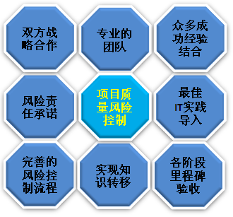

双方信息化战略合作

此次信息化建设，供应商建议与企业结成信息化战略联盟，通过深度的战略合作确保此次信息化总体规划达到高质量的要求。

专业、高效项目团队保障

需要各供应商将派遣专业、高效团队确保项目成功，在本项目中，我们将派遣专业的众多顾问团队（包括核心顾问及支持顾问）。顾问团队包括几个方面：

* 方案架构师
* 技术架构师
* 业务分析顾问
* BI顾问
* 培训顾问
* 测试工程师

通过以上顾问的实施保障，确保项目成功。

众多成功经验结合

供应商及合作伙伴在众多客户信息化建设过程中，积累了丰富的信息系统实施服务经验，更切合客户实际需要、可操作性更强。

最佳IT实践导入

供应商为本次项目，提供的是“宽带”实施服务，能够保证企业得到所需的最佳IT实践的导入。

各阶段里程碑严格验收

为保证项目质量，控制项目风险，将项目各个进程成果必须由客户进行验收与批准。涉及项目过程的各个阶段均进行里程碑验收保证，比如：

企业业务与需求调研报告；

系统蓝图应用方案；

数据准备与转换指导建议

硬件、网络、基础软件采购、安装、配置指导建议；

系统集成开发规划与实施方案；

系统测试报告

系统转换计划

系统上线计划与意外处理

项目培训方案……等

供应商项目组将严格按项目要求执行。

实现系统知识转移

为了帮助企业在系统方面将来能持续改进和发展，我们将特别注重知识的转移，帮助企业培养起一支自己的系统支持和持续改进队伍。

1.突出培训，建立内部支持体系

供应商顾问将为企业内部支持人员提供多层次的循序渐进的培训。目的是建立企业的坚固的技术支持力量，推动与完成项目中系统支持工作和终端应用能力推动工作。

2.关注业务流程规范

供应商顾问将与企业人员一起对业务流程、系统操作进行规范化，并按照供应商的咨询与实施标准制作成高标准的文档，这一点对于企业将来的管理规范化标准化、新员工培训等有非常重要的意义。

3.实践，保证技能、知识转移

供应商将派驻全职的顾问与企业项目组人员紧密合作，展开一系列的业务分析，目标流程改进、系统测试等，通过系统实践方式实现知识转移。

具体的风险分类与对应措施

根据供应商的经验，我们对风险进行分类并有相应的控制措施，如下表所述：

|  |  |  |
| --- | --- | --- |
| 风险大类 | 风险大类说明 | 对应控制措施 |
| 人员风险 | 缺乏领导或管理层支持  项目组成员变动  项目组成员能力不足  最终用户不配合  实施方人员变动  实施方顾问不足与资源不足 | 做好项目沟通与培训，通过项目管理制度，争取领导支持，防范人员变动。  项目人员能力评定  加强最终用户沟通与培训，并建议进行考核。  对顾问资源及能力进行约定 |
| 项目定位风险 | 认为是技术系统，而非管理系统，认为是“技术驱动”，而不是“应用驱动”。  管理层对项目的决心不明确。  缺乏管理层的支持，或支持不明显，在项目需要决策时得不到支持。  缺乏关注核心功能，主次不分。  缺乏应用习惯改革和业务改进（或重组）的决心。 | 通过沟通与培训，转变各层人员对系统认识，增加信心与决心。  通过项目管理章程与制度，明确责任与义务。  通过沟通与培训，对相关人员强化系统应用原理与流程理解。  通过沟通，帮助项目组关注核心功能应用。  通过沟通与强化培训，帮助应用人员关注系统应用流程及应用价值，以支持应用习惯转变各树立业务改进（或重组）的信心。 |
| 项目范围风险 | 缺乏清晰的远见，导致项目范围多变不定。  频繁的项目范围变更 | 强化项目目标与范围管理  特别在实施方案提交后的项目范围变更，将进行严格管理 |
| 项目管理与组织风险 | 不切实际的规划，通常太冒进，不切实际的实施时间表。  没有清晰的任务、目标和措施，项目小组不知道他们在项目进程的何处，下一步是什么，以及是否符合要求。  角色和责任不清晰，或根本没有定义。  以至很难找到特定活动的责任人或决策人员。  使用错误的人进行项目管理。包括：  双方项目经理缺乏沟通技巧  无法激励项目成员  无法控制项目范围  缺乏项目管理技巧  系统培训不足  缺乏变革管理过程  内部支持体系建立不到位 | 严格项目计划的制订与考核  增加对项目各阶段的里程碑管理  严格项目角色分工与考核  选好双方的项目经理  对项目成员，制订激励措施。  教育与提升项目管理人员的沟通技巧  通过沟通与培训，促进项目组人员，最终用户对的业务与习惯变动的支持  大力进行系统培训，进行严格的系统能力提升，帮助建立企业内部支持体系。 |
| 硬件网络环境风险 | 缺乏硬件资源  硬件预算太紧  硬件不合适  网络存在问题  系统安全存在问题 | 提出、提对硬件与网络配置方案和系统安全方案，并考虑未来扩展需要，和考虑一定的冗余度，确保至少三年以上的应用需要 |

完善的风险控制流程

供应商经过多年的积累与实践形成了一套完善风险控制流程，从对风险计划跟踪表的建立，到风险识别、风险评估、风险规划与监控等过程，全部贯穿项目的各个阶段，确保将项目风险降低到最小。

风险责任承诺

供应商一直秉承对客户利益优先原则，对于由于供应商管理或其他内部原因导致本项目延误、成本增加、质量不达标等情况，会在项目计划阶段制定的《项目风险责任承诺书》中进行全面和详细的描述。

* + 1. 项目问题管理

项目实施是一项独特的、具有一定的风险性的一次性工作，这项工作按照有限的时间、有限的资源，在预期的实施范围内来完成，并实现项目的预期整体目标，满足项目各方既定的需求。

项目实施过程中一定会碰到进度、系统、人员、环境、沟通、方法等问题。在供应商的实施方法中，对项目问题有严格的管理机制和流程。

问题报告机制：

项目组成员应首先在小组内部讨论解决问题，如不能解决应按照项目组织结构图所列逐级及时向项目组长报告（以《项目实施问题反映报告》的方式），向项目经理报告乃至项目领导层汇报，所有重要问题都应有书面记录。

问题解决机制：

项目例会：每一到两周举行一次，由客户方的项目领导、各相关部门的相关领导及项目实施咨询顾问参加，根本作用在于协调解决实施过程中出现的各种问题，保证项目的顺利进程。同时应对所有的项目会议与专题讨论会议等编写出会议纪要，对会议做出的各项决定或讨论的结果进行文档记录、整理，并分发给与会者和有关的项目实施人员。

问题专项会议：对于重大问题，由双方项目经理，由客户方的项目领导、各相关部门的相关领导及项目实施咨询顾问参加，专题讨论，专项落实，进行解决。

问题跟踪机制：

对于问题报告，即《项目实施问题反映表》，并有随后的跟踪记录，通过各种方式使问题得到解决以后，形成解决结果记录，以便实施完毕有据可查。问题的跟踪应落实到相关的具体项目组成员，由具体的项目组成员协调资源及时使问题得以解决，从而保证项目的顺利进展。

问题的书面文档管理机制：

所有问题管理最终形成文档，作为项目文档管理的一个重点分类内容，最终都要提交给客户方面。作为未来系统管理与维护，以及双方进行项目监理与质量控制等方面的重要依据。

* + 1. 项目关键成功因素

要保证项目的成功实施，我们认为有一些要素必须得到充分重视。项目的成功与否直接取决于项目全过程中，各方面对这些要素的重视和承诺。

|  |  |  |
| --- | --- | --- |
| 1 | 高层管理的支持和及时决策 | 高层管理要对项目给予支持承诺，并愿在项目各种重大情况出现时给予支持。供应商实施小组将定期提供项目状态报告，描述项目里程碑、问题、风险、变更等。需要高层管理给予决策的问题，将会及时地逐级上报给高层管理部门，以便及时做出决策。这一逐级上报将通过客户的项目经理完成。 |
| 2 | 交付件及时的批准 | 客户检查和批准交付件应该在规定的时间内完成（提交后的3-5个工作日内），以便供应商实施小组转入下一阶段的工作。及时地批准按《变更管理程序》提出的变更，也同样非常必要。 |
| 3 | 项目人员到位 | 项目组应由合适的人员组成，并在工作需要到位。 |
| 4 | 项目定义 | 关于项目范围和要求必须有一个明确且各方同意的基准定义。该基准在本文件中定义。任何对基准的改变必须按“变更管理程序”处理。 |
| 5 | 跟踪和反馈 | 通过会议和及时的向管理部门的总结，向项目组进行经常性的反馈。客户和供应商实施小组都应同意利用周例会的方式来对项目进行跟踪和反馈。 |
| 6 | 变更管理 | 监控偏离合同基准的变更所产生的冲击和费用变化的流程，必须严格遵守执行。这将使供应商实施小组能够正确地评估任何偏离合同基准的变更所产生的对项目的冲击。这样做，长远来看，能使我们更好地控制财务管理以及对进度和费用的冲击有更好的预测。 |

* 1. 项目支持解决方案
     1. 项目培训与技术转移方案

东华公司提供相关的应用系统的软硬件维护和培训，并安排专职培训人员现场对用户进行应用指导和培训，使用人员能正常使用和维护应用系统。东华公司将针对不同的培训对象安排详细的培训计划和课程。

提供软件系统、硬件设备的培训服务。培训内容包括：软件的安装、日常操作、管理和维护，对于所有培训，公司派出具有相应专业资格的人员进行培训。培训所使用的语言都是中文。

培训方案包括培训计划、预期效果、课程描述、时间安排、培训地点、讲师资历、培训条件（包括教室、培训设施、实验设备和食宿、交通安排等保障措施）等文字资料程。

* + - 1. 培训承诺

东华公司保证提供最有经验的教员，使甲方相关人员在培训后能够独立地对系统进行管理、维护，而不需的人员在场指导。

培训应包括使用培训（针对项目日常维护人员及应用人员）、系统管理培训（针对项目技术管理人员）和高级管理培训（针对项目高级管理人员）。

培训内容应包括所提供系统的结构、性能、维护、定制和升级等各个方面， 并提供全套培训教材和培训课程计划表。

培训教材应使用标准中文；为进行有效的技术交流，所有培训教员必须具备熟练的中文会话和书写能力。

东华公司提供以下材料：

1、培训大纲：其中应注明每次课程的内容和目的；

2、培训计划：其中应注明每次培训课程的时间及课时；

3、培训内容：系统的性能、相关技术原理和操作使用方法，维护管理的技术，实际的操作练习；

4、培训课程应安排在整个项目计划的合适时间段内；

5、课程的文件和资料；

东华公司详细列出培训方案，对于合同中确定提出变更，提出书面通知。

* + - 1. 培训对象

对于应用软件，培训对整个系统的使用是很重要的。根据我们十余年卫生信息化建设经验，培训工作应分为普通业务操作员（含卫生局领导）、系统管理员及专业软件开发人员三类培训对象进行，每类培训的作用和对象等如下所述。

**1、普通业务操作员**

培训对象：应用系统的全体操作使用人员。

培训对象的作用：系统正常运行的最基本和最关键的参与者。

培训内容：掌握系统的主要功能和使用方法，掌握系统工作流程，系统建立过程、方法、基本条件和保证系统运行的方法、手段。

培训教师：东华实施工程师。

培训地点：贵方指定。

培训时间：程序开发测试确认、基础数据准备完成之后。

**2、系统管理员**

培训对象：信息部门系统管理和日常维护人员。

培训对象的作用：运行和维护应用软件和硬件的正常工作，对本部门的系统的代码表进行维护，以及对操作人员进行培训。

培训内容：掌握系统的部分核心内容、系统的主要功能和使用方法、系统工作流程以及系统建立过程、方法、基本条件和保证系统运行的方法、手段。

培训教师：东华高级实施顾问

培训地点：贵方指定

培训时间：项目计划确认后，数据准备开始之前。

**3、专业软件开发人员**

培训对象：信息部门的应用软件开发人员。至少为贵方培养3名技术开发和维护工程师，要求可以直接对系统进行修改、维护和二次开发。

培训对象的作用：运行和维护应用软件的正常工作，对软件进行二次开发和拓展应用功能。

培训内容：掌握投标产品的核心内容、系统的主要功能和使用方法、系统工作流程以及系统建立过程、方法、基本条件和保证系统运行的方法、手段。培训人员达到直接进行服务器端和客户端软件的独立部署、安装、维护。

培训教师：东华产品主管。

培训地点：贵方指定。

培训时间：项目计划确认后，项目实施过程中。

* + - 1. 培训计划

由于人数较多，为保证培训质量，将按照培训层次集中分批次培训。为提高工作效率，骨干操作员最后能脱产或半脱产参与该项工作，集中起来培训。

招标方应提供地点统一培训。

* + - 1. 培训方式

培训集中授课、现场培训、网上培训相结合的模式进行，具体培训时间与相关单位协商后确定。对每一培训内容安排2－3次集中上课，同时安排多个月的时间对应用人员进行上机操作培训与指导，确保医院有关应用人员能全部掌握操作，信息科人员能进行系统日常维护为止。

培训时间从系统试运行前就开始，一直到系统验收，所有人员都需经过理论与实际上机操作的培训，确保相关人员对医疗信息资源平台有清晰的认识，对系统上的业务流程非常熟悉，对系统的操作非常熟练，只有通过培训考核的操作人员，才安排进行相关业务操作。

根据实施计划，系统培训分阶段进行，在试点运行及正式运行前，对相关科室的人员进行重点培训。考虑到医院医疗业务工作繁忙，每次对每一相同内容安排2－3次相同内容的培训，以解决人员无法同时集中培训的问题。

培训采取集中授课培训，同时辅以网上模拟教学和现场操作训练相结合的的模式进行，具体培训时间与采购人协商后再定。

东华保证提供培训条件（包括教室、培训设施、实验设备和食宿、交通安排等保障措施）等文字资料

* + - 1. 培训课程

为了保证平台及基于平台的应用系统的正常运转，对不同培训对象有不同程度的要求，培训课程如下表所示：

| **类别** | **内容** | **参加人员** | **形式** |
| --- | --- | --- | --- |
| 总体情况培训 | 平台及系统总体规划设计 | 领导决策人员/业务管理层人员 | 汇报形式、PPT讲解 |
| 业务总体流程设计、业务总体架构设计 | 业务管理层人员、系统建设相关人员 | 会议形式、PPT讲解 |
| 业务总体流程设计 | 业务管理层人员、系统建设相关人员 | 会议形式、PPT讲解 |
| 业务信息流总体设计 | 业务管理层人员、系统建设相关人员 | 会议形式、PPT讲解 |
| 建设管理方法培训 | 系统架构培训 | 系统建设相关人员、系统管理员 | 会议形式、PPT讲解 |
| 数据交换共享机制及相关技术等理论培训 | 系统建设相关人员、系统管理员 | 会议形式、PPT讲解 |
| 数据结构及接口设计培训 | 系统建设相关人员、系统管理员 | 会议形式、PPT讲解、专题沟通 |
| 专业技术培训 | 应用系统的操作和使用 | 系统操作员 | PPT讲解；项目现场系统操作培训 |
| 应用系统维护的基本知识和技术 | 系统管理员 | PPT讲解；必要时项目现场系统操作培训 |
| 系统故障排除相关知识培训 | 系统管理员 | PPT讲解；项目现场系统操作培训 |

* + 1. 满足院方二次开发的接口开放

我司承诺在本项目实施培训的过程中，针对信息管理人员进行技术开发培训，同时开放能够满足院方二次开发的接口，方便甲方在必要的时候利用自有技术人员进行一定需求的二次开发，并且我方会提供二次开发的长期技术指导。

* 1. 维保计划
     1. 售后服务总体概述

1、提供售后服务方案（服务年限、方式、响应时间）及售后服务承诺等方案完善、可实施性和针对性强，有成熟、完善的服务体系。

2、承诺在本项目实施及服务过程中为医疗集团提供常驻现场技术服务人员。

3、在技术支持方案及本地化服务能力：具有稳定的本地化服务机构及较强的服务能力，在本地设有常设分支机构。东华软件股份公司总部即在北京。

4、在在保修期内我司为用户提供技术援助电话，用于用户报告故障。技术援助电话支持应是中文，如电话支持无法解决，投标人应在接到通知后一个工作日内做出响应，并采取行动修理故障。在保修期内除提供上述技术服务外，投标人有责任对其所提供的所有产品提供以下形式的技术服务。

（1）电话咨询：免费提供咨询电话技术支持服务，解答用户的系统使用中遇到的问题，及时提出解决问题的建议和操作方法。

（2）现场响应。自收到用户的服务请求起24小时内。若以上服务形式不能解决问题，我司指派技术人员赶赴现场进行故障处理。遇到重大技术问题，及时组织有关技术人员进行故障排除，并采取相应措施以确保所提交的解决方案可行，同时提出确定的维修方案。

6、升级服务。提供在正常条件下保证系统正常稳定运行的系统版本更新升级服务。

7、优化服务。提出在正常条件下改进系统性能的各项建议，包括系统资源分配与效率改进建议、软件配置规划和性能优化建议、系统容量预测建议等。

8、承诺系统标准规范改变时，应免费提供接口标准规范改造服务。

9、及时响应用户，当故障发生后4小时内现场技术人员未能恢复的，派技术专家在4小时内赶到故障现场并及时调查故障原因和修复，直至满足最终验收指标和性能的要求

10、在质保期结束前，进行一次全面检查，任何缺陷必须负责调试、修正，项目实施方应将缺陷原因、修正内容、完成及恢复正常的时间和日期等报告给用户。

* + 1. 维保范围

东华提供各类技术人员的职责，方便用户与相关人员的沟通。

**1.东华在项目的实施过程中提供软件支持的服务**：

* 对影响到应用系统平稳作业的问题解答与分析，并提出解决方案；
* 数据库的管理；
* 定期进行程序错误的修改、维护、实施；
* 信息系统的服务关联到软硬件的各个方面，因此必须对所有相关的变化进行实时的更新；
* 对所有的维护活动进行记录，并形成规范的文档，例如记录时间、地点、原因等，最后还要注明完成的时间和人员；
* 提供全天候（24小时）的现场维护和故障解决。

**2.东华提供系统的维护服务。**

* 系统整体验收合格以后，至少提供3年系统免费维护及客户化修改；
* 东华公司自项目验收后，在质保期内提供不少于1名的驻点人员。工程师常驻用户现场，负责相关设备和系统的日常维护，派遣的驻场工程师具备两年以上中、大型系统维护经验，能主动发现问题，并迅速解决问题。
* 管理、维护、软硬件的技术支持以及与其他系统的接口；
* 问题解答、问题分析、与其他合作方的协作；
* 修正应用软件的错误；
* 协助解决硬件和网络的故障；
* 维护和执行的服务必须满足系统的操作；
* 数据库的管理和性能调优必须达到合同中规定的标准；
* 信息系统的服务是与整个系统相关的，维护服务必须保证系统的一致性与稳定性；
* 对系统的每一次变更或是升级都必须对需求进行检查；
* 依据系统提出修改建议，东华将根据所提出的建议进行系统改造；
* 评估并保证建议的解决方案是完全符合目前的操作模式，并对系统的正常运作没有影响，所有的调优或修改建议不能够降低系统操作性能。

**3.东华技术支持和实施人员**

* 熟练地操作系统；
* 熟悉系统的运行环境；
* 能够独立的处理整个系统的一般性问题，对所有问题能够进行有效地记录跟踪，并能在指定时间内改正；
* 系统管理员能够完成每日的系统备份，对系统性能进行实时监控，对系统的用户进行管理；
* 对贵信息系统的操作提出技术上的建议并提供支持；
* 协调并提供对所有系统问题的提供技术上的帮助。

**4.培训及技术转移：**

东华将着重为采购方培养自己的专业技术人员，使其能全面掌握产品的结构、技术和使用方法，做到全面的技术转移。

**5.定期跟踪服务：**

系统验收完毕后，东华公司将随时定期通过电话跟踪使用情况，及时了解存在的问题，并随时给予解决。必要时，东华公司将派遣技术人员去现场解决存在的问题。东华公司定期派遣技术人员现场回访，了解系统的运行情况，听取意见和建议，解决存在的问题。

* + 1. 维保时间周期

东华公司提供终验结束后，所有软件产品3年的免费质保期，时间从整体项目验收合格并签署相关文件之日起计算。提供及时与完善的技术支持服务，以保证系统能够安全、高效地运行。系统投入使用后，东华公司负责系统终生维护。

* + 1. 维保支持服务体系

多年来，东华集团本着“求实为本、至诚至信”的经营原则，本着“诚信、快捷、专业、理性”的服务原则，与广大用户建立了广泛、良好的合作伙伴关系。东华集团深知，只有客户的成功才有我们的成功，客户满意与否是衡量东华人服务质量的唯一标准，和东华产品（包括众多优秀的软件产品和行业整体解决方案）一样。东华服务是集团战略发展的重点，服务先行是东华客户交流和市场推广的重要策略，服务制胜是东华和东华客户双赢的重要法宝。

* + - 1. 服务对象

东华集团发展之初就定位于为行业用户提供计算机系统和应用软件的整体解决方案。与东华软件产品和东华系统集成解决方案一致，东华服务的对象是国内外企业、事业单位和政府部门，东华的一切产品和服务都是为了满足行业用户日益提高的信息技术相关需求。

* + - 1. 质量方针、经营原则和服务宗旨

东华服务体系的质量方针是“精心设计、优质服务、科学管理、追求最佳”，在这一方针的指导下，优质服务贯彻到集团每个项目、每个产品、每个部门、每个员工。多年来,东华集团本着“求实为本、至诚至信”的经营原则，本着“诚信、快捷、专业、理性”的服务宗旨，与广大客户建立了广泛、密切、共同发展的合作伙伴关系，客户的成功使东华服务品牌DHC® 在国内IT行业和主要应用领域树立了良好的形象。

* + - 1. 基本结构

东华服务体系包括服务运营体系、服务资源体系和服务质量体系。其中，服务运营体系中系统维护和售后服务业务通过了CISCO银牌合作伙伴的银牌服务第三方认证；服务资源体系汇集了国内最优秀的专业技术和管理人员，从人力、物力、财力各方面保证服务运营和客户满意；服务质量体系和集团的软件产品开发、系统集成整体解决方案的设计和实施业务一起通过了ISO9001:2000国际质量管理体系第三方认证，服务质量的监督管理得到了许多客户的广泛参与和支持，有力保障了东华服务能力的稳定和提高。

* + - 1. 服务资源保障

东华集团设有客户服务中心，负责调动集团内部所有服务资源（包括技术、管理人员、设备、备件、必要的流动资金等），组建专题服务项目组，以满足用户对服务的需求。

客户服务中心：客户服务的核心部门，负责客户服务资源的调配，负责售后服务的接洽、项目立项、设计、组织、实施，负责公司服务热线的7X24小时监听，负责公司服务项目跟踪。客户服务中心实行7X24值守制度。客户服务中心分别在北京本部、北京、广州、南京、成都、乌鲁木齐分部设备件中心。

集成技术支持中心/系统集成技术支持部：负责东华服务的集成网络技术实施和技术支持。

技术委员会：技术支持中心内部交叉设置政府、电信、金融、医疗等十个重要的行业应用技术委员会，负责行业应用的建议和解决方案的研发、评审、改进；

网络技术小组：交叉设置CISCO、IBM、HP等九个网络技术小组，负责各类主要技术的跟踪和服务的现场实施；

技术实验室：对于主流的网络产品和技术，专门设立技术实验室，由于网络模拟、设计确认和人员培训。

软件研究院：负责东华软件服务的咨询和实施。下设软件测试中心、质量配置管理中心和办公自动化、ERP、电信、金融、医疗、电子商务等十个专业软件项目部。

各地办事处和技术支持中心：负责相关区域和周边地区东华服务的初期咨询、简单服务实施、用户关系协调工作。目前，除西藏、台湾之外，东华已在北京、南京等全国各主要省市设立了办事处和技术支持中心。

外部顾问团：负责大型、复杂的系统集成、软件开发项目和相关服务的咨询、规划、管理工作。目前；外部顾问15人，其中副教授以上专家10人。

质量管理部：负责服务质量体系的维护和改进；负责东华服务项目的质量跟踪和监督；负责客户满意的调查和分析；负责东华服务水平的持续提高